Cathy CAUVIER

(2006)

Étude comparative
des caractéristiques généalogiques
et génétiques de quatre populations
fondatrices de la Gaspésie

Maîtrise ès sciences en médecine expérimentale
Université Laval et UQAC

LES CLASSIQUES DES SCIENCES SOCIALES
CHICOUTIMI, QUÉBEC
https://classiques.uqam.ca/


https://classiques.uqam.ca/

Les Classiques des sciences sociales est une bibliothèque numérique en libre accès, fondée au Cégep de Chicoutimi en 1993 et développée en coopération avec l’Université du Québec à Chicoutimi (UQÀC) de 2000 à 2024 et avec l’UQAM à partir du mois de septembre 2024.

 | 
https://classiques.uqam.ca/ | http://classiques.uqac.ca/

L’UQÀM assure depuis septembre 2024 la pérennité des Classiques des sciences sociales et son développement futur, bien sûr avec les bénévoles des Classiques des sciences sociales.

En 2023, Les Classiques des sciences sociales fêtaient leur 30e anniversaire de fondation. Une belle initiative citoyenne.

Politique d'utilisation
de la bibliothèque des Classiques

Toute reproduction et rediffusion de nos fichiers est interdite, même avec la mention de leur provenance, sans l’autorisation formelle, écrite, du fondateur des Classiques des sciences sociales, Jean-Marie Tremblay, sociologue.

Les fichiers des Classiques des sciences sociales ne peuvent sans autorisation formelle:

- être hébergés (en fichier ou page web, en totalité ou en partie) sur un serveur autre que celui des Classiques.
- servir de base de travail à un autre fichier modifié ensuite par tout autre moyen (couleur, police, mise en page, extraits, support, etc...),

Les fichiers (.html, .doc, .pdf, .rtf, .jpg, .gif) disponibles sur le site Les Classiques des sciences sociales sont la propriété des Classiques des sciences sociales, un organisme à but non lucratif composé exclusivement de bénévoles.

Ils sont disponibles pour une utilisation intellectuelle et personnelle et, en aucun cas, commerciale. Toute utilisation à des fins commerciales des fichiers sur ce site est strictement interdite et toute rediffusion est également strictement interdite.

L'accès à notre travail est libre et gratuit à tous les utilisateurs. C'est notre mission.

Jean-Marie Tremblay, sociologue
Fondateur et Président-directeur général,
LES CLASSIQUES DES SCIENCES SOCIALES.
Un document produit en version numérique par Jean-Marie Tremblay, bénévole, professeur associé, Université du Québec à Chicoutimi
https://classiques.uqam.ca/inter/benevoles_equipe/liste_tremblay_jean_marie.html
Courriel: classiques.sc.soc@gmail.com

à partir du texte de :

Cathy CAUVIER

Étude comparative des caractéristiques généalogiques et génétiques de quatre populations fondatrices de la Gaspésie.

Mémoire de maîtrise ès sciences, programme de maîtrise en médecine expérimentale offert par l’Université Laval et l’UQAC, novembre 2006 162 pp.

Autorisation de l’auteur confirmée par Camil Girard, historien, professeur retraité de l’UQAC.

Police de caractères utilisés :

Pour le texte: Times New Roman, 14 points.
Pour les notes de bas de page : Times New Roman, 12 points.

Édition électronique réalisée avec le traitement de textes Microsoft Word 2008 pour Macintosh.

Mise en page sur papier format : LETTRE US, 8.5’’ x 11’’.

Édition numérique réalisée le 20 juin 2026 à Chicoutimi, Québec.

Cathy Cauvier

Étude comparative des caractéristiques
généalogiques et génétiques de quatre populations
fondatrices de la Gaspésie.

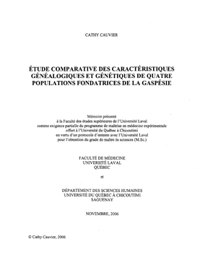

Mémoire de maîtrise ès sciences, programme de maîtrise en médecine expérimentale offert par l’Université Laval et l’UQAC, novembre 2006 162 pp.

CATHY CAUVIER

ÉTUDE COMPARATIVE DES CARACTÉRISTIQUES
GÉNÉALOGIQUES ET GÉNÉTIQUES DE QUATRE
POPULATIONS FONDATRICES DE LA GASPÉSIE

Mémoire présenté
à la Faculté des études supérieures de l’Université Laval
comme exigence partielle du programme de maîtrise
en médecine expérimentale
offert à l’Université du Québec à Chicoutimi
en vertu d’un protocole d’entente avec l’Université Laval
pour l’obtention du grade de maître ès sciences (M.Sc.)

FACULTÉ DE MÉDECINE
UNIVERSITÉ LAVAL
QUÉBEC
et
DÉPARTEMENT DES SCIENCES HUMAINES
UNIVERSITÉ DU QUÉBEC À CHICOUTIMI
SAGUENAY

NOVEMBRE, 2006
© Cathy Cauvier, 2006

Note pour la version numérique : La numérotation entre crochets [] correspond à la pagination, en début de page, de l'édition d'origine numérisée. JMT.

Par exemple, [1] correspond au début de la page 1 de l’édition papier numérisée.

[i]



Mise en garde / Advice

Afin de rendre accessible au plus grand nombre le résultat des travaux de recherche menés par ses étudiants gradués et dans l'esprit des règles qui régissent le dépôt et la diffusion des mémoires et thèses produits dans cette Institution, l’Université du Québec à Chicoutimi (UQAC) est fière de rendre accessible une version complète et gratuite de cette œuvre. | Motivated by a desire to make the results of its graduate students' research accessible to ail, and in accordance with the rules governing the acceptation and diffusion of dissertations and thèses in this Institution, the Université du Québec à Chicoutimi (UQAC) is proud to make a complété version of this work available at no cost to the reader.

L'auteur conserve néanmoins la propriété du droit d'auteur qui protège ce mémoire ou cette thèse. Ni le mémoire ou la thèse ni des extraits substantiels de ceux-ci ne peuvent être imprimés ou autrement reproduits sans son autorisation. | The author retains ownership of the copyright of this dissertation or thesis. Neither the dissertation or thesis, nor substantial extracts from it, may be printed or otherwise reproduced without the author's permission.

[ii]

Étude comparative des caractéristiques
généalogiques et génétiques de quatre populations
fondatrices de la Gaspésie.
RÉSUMÉ

Retour à la table des matières
La population de la Gaspésie est issue de fondateurs d’origines diversifiées qui ont pu transmettre à leurs descendants des déterminants génétiques qui leur sont propres. Le but de cette recherche est d’établir les caractéristiques des bassins génétiques des descendants de quatre populations fondatrices de la Gaspésie (Acadiens, Canadiens-français, Anglo-normands et Loyalistes Britanniques) à partir d’analyses généalogiques et d'analyses moléculaires de polymorphismes neutres de l’ADN mitochondrial. Ces analyses ont été effectuées sur un corpus de 399 participants répartis selon leur origine ethnique. Des valeurs d’apparentement élevées ainsi que les indices de diversité moléculaires les plus faibles chez les participants acadiens suggèrent que l’effet fondateur est plus marqué au sein de ce groupe. En opposition, la plus grande hétérogénéité est présente chez le groupe d’ascendance anglo-normande. Cette première étude démogénétique de la population gaspésienne laisse donc entrevoir la présence de bassins génétiques distincts tout en ouvrant la voie à de futures études épidémiologiques.
[iii]

Étude comparative des caractéristiques
généalogiques et génétiques de quatre populations
fondatrices de la Gaspésie.
REMERCIEMENTS

Retour à la table des matières
Prendre une décision n’est que le début du voyage dont on ignore tout du point d’arrivée... Lorsque je me suis inscrite, je n’avais qu’une vague idée de ce qui m’attendait. Maintenant, je sais que tous ceux qui ont franchi cette étape du 2e cycle ont eu cette réflexion que la somme des connaissances accumulées au cours de l’exécution de leur projet de recherche était largement inférieure à celles qu’ils avaient accumulées sur eux-mêmes. Réaliser une maîtrise, c’est un cadeau qu’on se fait à soi-même. Une aventure, c’est le mot que j’utiliserais pour décrire ces deux années. Une aventure, parfois très difficile, mais une aventure quand même et, d’abord et avant tout, avec soi. Pendant ce « marathon », j’ai vécu des petits bonheurs et traversé des moments très difficiles au cours desquels j’ai avancé en aveugle. Mais, même si on se sent parfois bien seule sur le parcours, on ne l’est jamais et heureusement !!! À toutes ces personnes qui ont prononcé la bonne parole au bon moment : MERCI INFINIMENT !!!
Plus personnellement, je souhaite remercier ma directrice de maîtrise Hélène Vézina qui, outre le fait de m’avoir proposé le projet Patrimoine génétique des Gaspésiens et de m’avoir incité à me dépasser et à me questionner tout au long de sa réalisation, a fait preuve d’une grande compréhension en respectant mon besoin de latitude lorsque l’appel du large devenait trop fort : "Merci de cette marque de confiance et de m’avoir souvent permis de partir... pour mieux revenir." Un merci également à mon co-directeur Damian Labuda qui m’a accueilli le temps d’un été dans son laboratoire à Sainte-Justine : l’opportunité d’assimiler ces techniques m’a certes confrontée à leurs difficultés, mais m’a permis aussi d’en comprendre les principes.
Merci à Ève-Marie Lavoie (pour ton regard au-delà..., ton positivisme, ta gentillesse, ton équilibre et ton soutien moral informatique), à Diane Brassard (pour ton humanité, pour les soirées à discuter autour d’une tasse de thé à la marocaine, pour le beau Mao...et pour tant d’autres choses encore...) et à Lise Gobeil (dont la discrétion n’a d’égal que la gentillesse, ce qui n’est pas peu dire !!!!!). Merci à Claudia Moreau (pour ta patience, ton enthousiasme !!!) et à Vania Yotova du laboratoire de Sainte-Justine.
Merci à l’équipe de généalogistes supervisée par France Néron, à Michèle Jomphe, à Sophie Claveau, à Jean-Philippe T. Archibald et à Bernard Cas grain pour votre disponibilité et votre gentillesse. Merci également à Louis Houde et à Jean-Luc Allard pour leur soutien informatique et leur patience ainsi qu’à Marc Tremblay pour sa rigueur scientifique et sa curiosité. Merci finalement aux recruteurs et aux participants sans qui cette étude n’aurait pas eu lieu ainsi qu’aux organismes subventionnaires qui ont supporté ce projet (CRSNG, RMGA et FRSQ).
Un merci spécial à Julie qui a été mise sur ma route pour une raison que je commence à peine à comprendre. Merci d’avoir été mon guide à travers ma tempête : je t’en serai éternellement reconnaissante.
À ma famille, à Steph, à Carole, à Pascal, à Edith, à Anthony ainsi qu’à tous mes amis électroniques : « Même à des centaines de kilomètres, savoir que vous étiez avec moi, m’a très souvent donné la force de tenir le coup. Merci de tout cœur pour vos petits mots, vos courriels, vos appels. »
À mon coin de pays : mon inspiration, ma destination...
[v]

Étude comparative des caractéristiques
généalogiques et génétiques de quatre populations
fondatrices de la Gaspésie.
Table des matières

Résumé [ii]
Remerciements [iii]
Table des matières [v]
Liste des figures [viii]
Liste des tableaux [x]
Introduction générale [1]

Chapitre 1. État des recherches et problématique [5]

1.1. Caractéristiques géographiques de la région de la Gaspésie [5]
1.2. L’occupation du territoire [6]
1.3. Historique du peuplement de la région [7]

1.3.1. Le régime français [8]
1.3.2. Le régime anglais [9]
1.3.3. Les Acadiens [9]
1.3.4. Les Anglo-normands [10]
1.3.5. Les United Empire Loyalists [11]
1.3.6. Les Canadiens-français [11]
1.3.7. La situation actuelle [11]

1.4. Bilan des recherches en démographie génétique au Québec [12]
1.5. Objectifs [15]

Chapitre 2. Données et méthodologie [16]

2.1. Recrutement des participants et collecte des données [16]

2.1.1. Sélection des participants [16]
2.1.2. Traitement préliminaire des données [17]
2.1.3. Classement selon l’origine déclarée [17]
2.1.4. Les Loyalistes et les Britanniques [18]

2.2. Reconstructions généalogiques [19]
2.3. Analyses généalogiques [23]
2.3.1. Analyses descriptives des ascendances [23]

2.3.1.1. Ancêtres attendus et retrouvés [23]
2.3.1.2. Profondeur [24]
2.3.1.3. Complétude [25]
[vi]
2.3.2. Apparentement [25]

2.3.2.1. Apparentement intragroupe [25]
2.3.2.2. Apparentement intergroupe [26]
2.3.3. Consanguinité [26]
2.3.4. Caractérisation des fondateurs régionaux [27]

2.3.4.1. Origine ethnique [28]
2.3.4.2. Occurrence et recouvrement [29]
2.3.4.3. Contribution génétique [30]
2.3.5. Analyse des lignées maternelles [31]
2.3.5.1. Apparentement [31]
2.3.5.2. Fondatrices régionales [32]

2.4. Analyses génétiques [32]

2.4.1. Extraction de l’ADN et séquençage des segments hypervariables I et II [32]
2.4.2. Détermination des haplogroupes [33]
2.4.3. Indices usuels de diversité [33]

Chapitre 3. Résultats [36]

3.1. Analyses généalogiques [36]

3.1.1. Analyses descriptives des ascendances [36]
3.1.2. Apparentement [39]
3.1.2.1. Apparentement intragroupe [39]
3.1.2.2. Apparentement intra et intergroupes par groupes [39]
3.1.3. Consanguinité [44]
3.1.4. Apparentement et consanguinité chez les Loyalistes et les Britanniques [45]
3.1.5. Caractérisation des fondateurs régionaux [48]
3.1.5.1. Description des fondateurs pour l’ensemble du corpus [49]
3.1.5.2. Description des fondateurs associés aux quatre groupes étudiés [56]
3.1.5.1.1. Description des fondateurs par groupe de participants [59]
3.1.5.1.2. Contribution génétique des fondateurs régionaux [63]
3.1.6. Lignées maternelles [76]
3.1.6.1. Apparentement des lignées maternelles par groupe de participants [77]
3.1.6.2. Fondatrices régionales des lignées maternelles [82]

3.2. Analyses génétiques [88]

3.2.1. Indices usuels de diversité par groupe de participants [88]
3.2.2. Haplogroupes de l’ADN mitochondrial par groupe de participants [89]
3.2.3. Fréquence d’apparition des haplotypes [93]
3.2.4. Comparaison entre différents échantillons de populations [96]

Chapitre 4. Discussion [99]

4.1. Analyses descriptives des généalogies [100]
4.2. Apparentement intra et intergroupe [101]
4.3. Caractérisation des fondateurs régionaux pour l’ensemble du corpus [102]
4.4. Caractérisation des fondateurs régionaux pour chaque groupe de participants [105]
4.5. Contribution génétique [107]

[vii]

4.6. Analyses des lignées maternelles [110]

4.6.1. Analyses généalogiques [110]
4.6.2. Analyses génétiques de l’ADN mitochondrial [113]

Conclusion générale [116]

Références bibliographiques [120]

Annexe 1. Formulaire d’information et de consentement et questionnaires utilisés pour la collecte de données auprès des participants [126]
Annexe 2. Sources utilisées lors de la reconstruction des généalogies [136]
Annexe 3. Contribution génétique des fondateurs régionaux par participant [139]
Annexe 4. Répartition des fondateurs gaspésiens selon leur origine ethnique et celle de leurs parents, par période de mariage [151]
Annexe 5. Recouvrement et occurrence des fondateurs selon leur spécificité, par groupe de participants [154]

[viii]

Étude comparative des caractéristiques
généalogiques et génétiques de quatre populations
fondatrices de la Gaspésie.
Liste des figures

Retour à la table des matières

Figure 1.1. Carte de la Gaspésie [6]
Figure 1.2. Population de la Gaspésie entre 1765 et 2004 [13]
Figure 2.1. Répartition des 399 participants selon la classe d’âge et le sexe [18]
Figure 2.2. Répartition des 335 participants ayant déclaré une origine ethnique unique [19]
Figure 2.3. Répartition des 56 participants ayant déclaré une double origine ethnique [21]
Figure 2.4. Répartition des 8 participants ayant déclaré une origine ethnique triple ou quadruple [22]
Figure 2.5. Schématisation des lignées maternelles [32]
Figure 3.1. Indices de complétude (%) des généalogies par groupe de participants, par génération [38]
Figure 3.2. Apparentement intragroupe par groupe de participants, par génération [40]
Figure 3.3. Coefficients d’apparentement intra et intergroupes chez les Acadiens, par génération [41]
Figure 3.4. Coefficients d’apparentement intra et intergroupes chez les Canadiens-français, par génération [42]
Figure 3.5. Coefficients d’apparentement intra et intergroupes chez les Anglo-normands, par génération [43]
Figure 3.6. Coefficients d’apparentement intra et intergroupes chez les Loyalistes Britanniques, par génération [44]
Figure 3.7. Coefficients de consanguinité par groupe de participants, par génération [45]
Figure 3.8. Coefficients d’apparentement intra et intergroupes chez les Loyalistes, les Britanniques et les Loyalistes-Britanniques, par génération [47]
Figure 3.9. Coefficients de consanguinité chez les Loyalistes, les Britanniques et les Loyalistes-Britanniques, par génération [48]
Figure 3.10. Répartition (%) des fondateurs d’origine canadienne-française selon la région de mariage de leurs parents [52]
Figure 3.11. Le Québec en 23 régions [53]
Figure 3.12. Contribution génétique (%) des fondateurs selon leur origine ethnique, par groupe de participants [65]
Figure 3.13. Contribution génétique (%) des fondateurs au groupe de participants acadiens selon leur origine ethnique et par période de mariage [66]
Figure 3.14. Contribution génétique (%) des fondateurs au groupe de participants canadiens-français, selon leur origine ethnique et par période de mariage [67]
Figure 3.15. Contribution génétique (%) des fondateurs au groupe de participants anglo-normands, selon leur origine ethnique et par période de mariage [68]
Figure 3.16. Contribution génétique (%) des fondateurs au groupe de participants loyalistes britanniques, selon leur origine ethnique et par période de mariage [69]
[ix]

Figure 3.17. Contribution génétique (%) des fondateurs au groupe des participants acadiens, selon l’origine ethnique et le sexe [73]
Figure 3.18. Contribution génétique (%) des fondateurs au groupe de participants canadiens-français, selon l’origine ethnique et le sexe [74]
Figure 3.19. Contribution génétique (%) des fondateurs au groupe de participants anglo-normands, selon l’origine ethnique et le sexe [75]
Figure 3.20. Contribution génétique (%) des fondateurs au groupe des participants loyalistes britanniques, selon l’origine ethnique et le sexe [76]
Figure 3.21. Fréquence des coefficients d’apparentement des lignées maternelles pour l’ensemble des participants (n=348) [80]
Figure 3.22. Fréquence des classes des coefficients d’apparentement des lignées maternelles par groupe de participants [81]
Figure 3.23. Contribution génétique des fondatrices régionales des lignées maternelles selon leur origine ethnique pour le groupe de participants acadiens (n=97) [86]
Figure 3.24. Contribution génétique des fondatrices régionales des lignées maternelles selon leur origine ethnique pour le groupe de participants canadiens-français (n=97) [86]
Figure 3.25. Contribution génétique des fondatrices régionales des lignées maternelles selon leur origine ethnique pour le groupe de participants anglo-normands (n=84) [87]
Figure 3.26. Contribution génétique des fondatrices régionales des lignées maternelles selon leur origine ethnique pour le groupe de participants loyalistes britanniques (n-70) [87]
Figure 3.27. Répartition des haplogroupes de l’ADN mitochondrial pour les participants acadiens (n=91) [91]
Figure 3.28. Répartition des haplogroupes de l’ADN mitochondrial pour les participants canadiens-français (n=85) [91]
Figure 3.29. Répartition des haplogroupes de l’ADN mitochondrial pour les participants anglo-normands (n-80) 92]
Figure 3.30. Répartition des haplogroupes de l’ADN mitochondrial pour les participants loyalistes britanniques (n=63) [92]
Figure 3.31. Nombre d’apparitions des haplotypes du segment hypervariable I (HVSI) pour les participants acadiens (n=91) [93]
Figure 3.32. Nombre d’apparitions des haplotypes du segment hypervariable I (HVSI) pour les participants canadiens-français (n=85) [94]
Figure 3.33. Nombre d’apparitions des haplotypes du segment hypervariable I (HVSI) pour les participants anglo-normands (n=80) [95]
Figure 3.34. Nombre d’apparitions des haplotypes du segment hypervariable I (HVSI) pour les participants loyalistes britanniques (n-63) [96]
Figure 3.35. Nombre d’apparitions des haplotypes du segment hypervariable I (HVSI) pour l’échantillon gaspésien (n-366) [98]
Figure 3.36. Nombre d’apparitions des haplotypes du segment hypervariable I (HVSI) pour l’échantillon montréalais (n-63) [98]

[x]

Étude comparative des caractéristiques
généalogiques et génétiques de quatre populations
fondatrices de la Gaspésie.
Liste des tableaux

Retour à la table des matières

Tableau 2.1. Répartition des 399 participants selon l’origine ethnique attribuée lors du classement [23]
Tableau 3.1. Caractéristiques des généalogies par groupe de participants [37]
Tableau 3.2. Répartition des 1 844 fondateurs selon l’origine ethnique, la période de mariage et le sexe [50]
Tableau 3.3. Caractéristiques des 226 fratries identifiées parmi les fondateurs régionaux [54]
Tableau 3.4. Répartition des 93 fratries d’origine canadienne-française selon leur taille et la région de mariage de leurs parents [55]
Tableau 3.5. Distribution des fondateurs par groupe de participants [57]
Tableau 3.6. Distribution des fondateurs selon leur origine ethnique, par groupe de participants [60]
Tableau 3.7. Répartition des 1 720 fondateurs selon l’origine ethnique, par groupe de participants [63]
Tableau 3.8. Contribution génétique (%) des fondateurs d’origine canadienne-française selon la région de mariage des parents, par groupe de participants [71]
Tableau 3.9. Contribution génétique (%) des fondateurs d’origine canadienne-française par localités pour la région de la Côte-du-Sud, par groupe de participants [72]
Tableau 3.10. Apparentement des lignées maternelles par groupe de participants [77]
Tableau 3.11. Distribution des fondatrices régionales des lignées maternelles par groupe de participants [83]
Tableau 3.12. Répartition (%) des fondatrices régionales des lignées maternelles selon leur origine ethnique, par groupe de participants [84]
Tableau 3.13. Indices usuels de diversité du segment hypervariable I (HVSI), par groupe de participants [89]
Tableau 3.14. Indices usuels de diversité du segment hypervariable I (HVSI) pour l’échantillon gaspésien et montréalais [97]
[1]

Étude comparative des caractéristiques
généalogiques et génétiques de quatre populations
fondatrices de la Gaspésie.
INTRODUCTION GÉNÉRALE

Retour à la table des matières
« La génétique des populations s’attache à comprendre la constitution génétique d’une population ainsi que les facteurs qui déterminent et modifient cette constitution » (Griffiths et al., 2002). Certains de ces facteurs, tels que l’effet fondateur, l’isolement et la consanguinité, vont avoir tendance à homogénéiser le pool génique (l’ensemble des allèles trouvés dans une population) d’une population ; alors que d’autres, comme les mutations, les migrations et la recombinaison génétique, vont en augmenter la diversité (De Braekeleer, 1990). Ces facteurs, en influençant la distribution des allèles dans les populations, vont avoir un impact sur la présence ou l’absence de certaines maladies génétiques (Bouchard, 1993). En étudiant une population par le biais de reconstitutions généalogiques ou, plus directement, par l’analyse du génome lui-même, il est possible de comprendre comment s’effectue la transmission des gènes dans cette population et comment évolue son pool génique.
L’information génétique est présente dans toutes les cellules d’un organisme sous la forme de chromosomes qui sont au nombre de 46 chez l’humain et dont la moitié provient du père et l’autre moitié, de la mère. Porteurs de l’information génétique, les chromosomes sont constitués d’acides désoxyribonucléiques (ADN) formées d’un brin comprenant des résidus nucléotidiques ou bases. Si cet ADN qu’on qualifie de nucléaire provient à part égal du père et de la mère, il en existe un autre type qui lui n’est transmis que par la mère, et, même s’il est aussi présent dans les cellules d’enfants des deux sexes, seules les filles le transmettront à leur tour. L’ADN mitochondrial a été, et est toujours, très utilisé lors d’études de filiations maternelles dans les populations (Heyer, 1995a ; Helgason et al., 2000 ; Helgason et al., 2001 ; Malhi et al., 2002). L’équivalent existe aussi lors d’études de filiations paternelles (Kittles et al., 1998 ; Parra et al., 1998 ; Kittles et al., 1999 ; Jorde et al., 2000) et, dans ce cas, on utilise le chromosome Y présent uniquement chez les hommes. [2] Quant aux autosomes, ils permettront d’étudier l’effet de la recombinaison de ces deux histoires (Xiao et al., 2004).
Le Québec présente un contexte favorable à l’étude de la génétique des populations, car l’histoire de son peuplement est bien connue et bien documentée dans des sources généalogiques. Fort de cet atout, le Québec est donc devenu, au même titre que la Finlande ou l’Islande, un laboratoire d’étude de la génétique des populations (Gagnon et al., 2001). De toutes les populations québécoises, le Saguenay—Lac-Saint-Jean est sans doute celle dont le pool génique est le plus investigué et celle où les phénomènes historiques et démographiques qui en expliquent les particularités génétiques sont les mieux connus. Parmi ces facteurs, on note un effet fondateur ayant conduit à une certaine homogénéité génétique (CORAMH, 2002). Conséquemment, certaines maladies héréditaires sont plus fréquentes ou spécifiques à cette région (l’ataxie spastique de Charlevoix Saguenay, la fibrose kystique, la neuropathie sensitivo-motrice, l’acidose lactique et la tyrosinémie) ; alors que d’autres en sont totalement absentes ou présentent une prévalence plus faible qu’ailleurs sur le territoire québécois (CORAMH, 2002). De nombreuses recherches portent, encore aujourd’hui, sur cette région : Bouchard et De Braekeleer (1990) décrivent des traits pathologiques, leur fréquence et expliquent leur origine et leur diffusion dans la population saguenéenne, Vézina (1996) trace un portrait de la démographie génétique et des maladies héréditaires au Québec et plus particulièrement au Saguenay, Heyer (1995b) souligne les conséquences génétiques de comportements démographiques au Saguenay, Châtel (1998) étudie la diversité génétique au Saguenay et Lavoie (2005) cherche à comprendre les origines et la stratification du patrimoine génétique saguenéen en étudiant ses sous-régions (Haut-Saguenay, Bas-Saguenay et Lac Saint-Jean).
Au fil des ans, les recherches démogénétiques sur la population québécoise s’étendent graduellement à d’autres régions du Québec et le présent projet de recherche s’inscrit dans le cadre d’une vaste étude portant sur ces différentes régions et dont les objectifs généraux sont de décrire et d’expliquer les liens entre la structure du patrimoine génétique des populations humaines et leur histoire démographique. Afin de progresser dans la compréhension globale de la variabilité génétique des populations et des mécanismes qui [3] l’expliquent, des analyses généalogiques seront couplées à des analyses moléculaires. Un projet de recherche porte sur le patrimoine génétique des Gaspésiens et les travaux réalisés dans le cadre de ce mémoire s’insèrent dans ce projet. Ce mémoire présente les résultats d’une partie des analyses qui seront réalisées au sein du projet Patrimoine génétique des Gaspésiens, financé par le Conseil de recherches en sciences naturelles et en génie du Canada (CRSNG), le Réseau de Médecine génétique appliquée (RMGA) et le Fonds de la recherche en santé du Québec (FRSQ).
Tel que mentionné ci-haut, ce mémoire brosse donc un premier tableau de la diversité génétique présente en Gaspésie, car cette région a été très peu étudiée, malgré tout l’intérêt et la singularité que présente la diversité de son peuplement ethnique résultant d’un mélange de fondateurs d’origine diversifiée (Desjardins et al., 1999). Nous atteindrons cet objectif en nous penchant sur quatre populations fondatrices de la Gaspésie (Acadiens, Canadiens-français, Anglo-normands et Loyalistes) et en les étudiant par le biais d’analyses généalogiques et d’analyses moléculaires de polymorphismes neutres de l’ADN mitochondrial.
Dans un premier temps, ce mémoire établit les caractéristiques géographiques et économiques de la Gaspésie, présente son évolution démographique à partir des premiers essais de colonisation sous le régime français, à l’installation des différents groupes ethniques après la conquête anglaise de 1760, jusqu’à la situation actuelle. De plus, un portrait général des recherches en génétique des populations au Québec est établi de même qu’une revue des travaux portant sur la région gaspésienne. Finalement, les objectifs poursuivis dans le cadre de ce mémoire sont énoncés.
Le second chapitre s’articule selon deux sections principales. La première décrit les modalités du recrutement des participants et de la collecte des données ainsi que le traitement préliminaire de ces dernières. Nous expliquons également le processus de reconstruction généalogique et précisons les sources utilisées lors de son exécution. Dans [4] la seconde partie, la méthodologie des analyses généalogiques et génétiques réalisées est décrite en détaillant les différents concepts utilisés.
Le chapitre 3 renferme les résultats des analyses généalogiques et génétiques effectuées. Il s’agit d’analyses descriptives des ascendances, des mesures de consanguinité et d’apparentement ainsi que la caractérisation des ancêtres en portant une attention particulière aux fondateurs régionaux. Ces derniers sont caractérisés selon leur répartition par groupe de participants ainsi que leur occurrence, leur recouvrement, leur contribution génétique et leur lieu d’origine. La deuxième section porte sur les lignées maternelles et comporte des mesures d’apparentement ainsi que la caractérisation et la contribution génétique des fondatrices régionales et généalogiques de ces lignées. La dernière section a pour sujet les analyses génétiques des lignées maternelles que nous détaillerons par le biais de la détermination des haplogroupes de l’ADN mitochondrial ainsi que par les indices usuels de diversité, tels que la diversité haplotypique et nucléotidique ainsi que le nombre de sites polymorphes.
La discussion et la conclusion, qui composent le chapitre 4, comprennent la synthèse des résultats et une interprétation de leur signification. De plus, on tente d’établir des liens entre les résultats des analyses généalogiques et génétiques des lignées maternelles.

[5]

Étude comparative des caractéristiques
généalogiques et génétiques de quatre populations
fondatrices de la Gaspésie.
Chapitre 1
ÉTAT DES RECHERCHES
ET PROBLÉMATIQUE

1.1. Caractéristiques géographiques
de la région de la Gaspésie

Retour à la table des matières
Situé à l’est de la province de Québec et au nord du 48e parallèle, le territoire gaspésien possède des limites géographiques entièrement maritimes, hormis dans sa partie occidentale où il est bordé par la vallée de la Matapédia. Ses autres frontières sont l’estuaire et le golfe du Saint-Laurent, respectivement au nord et à l’est, ainsi que la Baie-des-Chaleurs, au sud (figure 1.1). Débutant à Sainte-Flavie, à l’est de Rimouski, la Gaspésie touristique possède un littoral de 965 km et couvre une superficie de 20 068 km². Les Micmacs l’appelaient Gespeg, ce qui signifie « fin des terres ».
La Gaspésie forme avec les Iles-de-la-Madeleine la onzième région administrative du Québec. Ces deux régions, regroupées sous une seule étant donné leur localisation géographique et leur climat maritime similaire, sont cependant diamétralement opposées en ce qui a trait au relief géographique. En effet, si le relief des Iles-de-la-Madeleine est principalement constitué de dunes sablonneuses, celui de la Gaspésie est composé de l’extrémité nord de la chaîne des Appalaches, s’étendant de l’Alabama jusqu’à Terre-Neuve. Ces montagnes appelées Chics Chocs occupent le centre de la péninsule et ses sommets aplanis se situent à une altitude variant entre 300 et 600 mètres. Elles comportent toutefois des sommets atteignant 1 270 mètres (Mont Jacques Cartier) et 1 154 mètres (Mont Albert), ce qui en fait la région québécoise la plus accidentée (Laramée et Auclair, 2003). De plus, sur la rive nord de la péninsule, le relief est plus montagneux, alors qu’il s’étire en plaine face à la Baie-des-Chaleurs.
[6]

Figure 1.1.
Carte de la Gaspésie
Retour à la table des matières

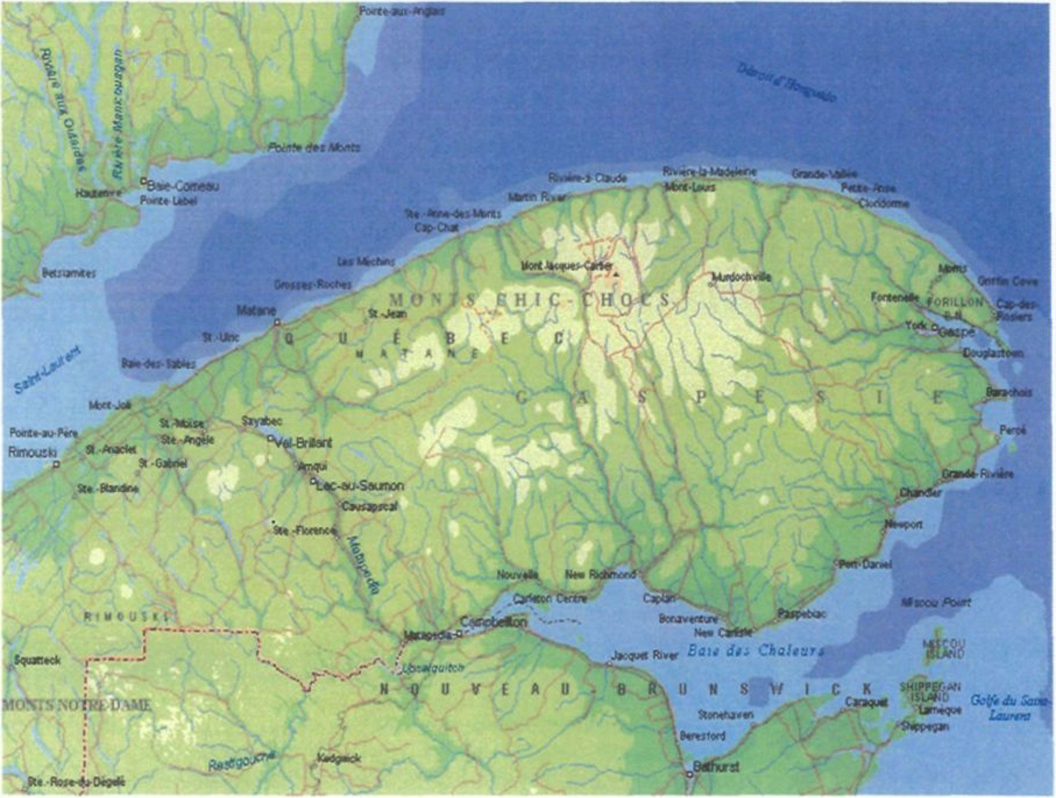

1.2. L’occupation du territoire

Retour à la table des matières
Selon l’institut de la statistique du Québec, en 2004, la population estimée de la Gaspésie était de 83 837 personnes. La Gaspésie est composée de cinq municipalités régionales de comtés (M.R.C.) : Avignon, Bonaventure, Rocher-Percé, Côte-de-Gaspé et Haute-Gaspésie, dont la plus populeuse est Rocher-Percé avec 19 034 habitants. L’occupation du territoire se caractérise par une très faible densité de population de 4,2 habitants par km², ce qui la situe au 13e rang des régions au Québec. La majorité des villages comptent moins de 5 000 habitants et se succèdent régulièrement le long des rives du littoral, à l’exception de l’ancienne ville minière de Murdochville. Par contre, la population de Sainte-Anne-des-Monts, de Chandler et d’Amqui, varie entre 5 000 et 10 000 [7] habitants et c’est à Matane et à Gaspé que ce nombre est supérieur à 10 000 habitants (Info Gaspésie, 2005).
Au dernier recensement en 2001, la population de la Gaspésie était de 84 100 personnes, dont 87,2% déclarait le français comme langue maternelle et 9,6%, l’anglais. Les anglophones sont particulièrement concentrés dans les MRC de Bonaventure et d’Avignon dans lesquelles ils représentent respectivement 14,2 % et 15,3 % de la population (Statistique Canada, 2005). Pour ce qui est de la population micmaque, Laramée et Auclair (2003) soulignent que certains estiment qu’elle constitue le troisième groupe culturel en importance. Au dernier recensement, on dénombrait 1 365 résidents autochtones dans la communauté de Listiguj à Restigouche et 460 dans celle de Gesgapeiag à Maria (Statistique Canada, 2005). Quant à la population de la communauté Gespeg de Gaspé, en 1995, on y a recensé 439 membres (Ressources naturelles, Faune et Parcs, 2003).
L’économie régionale se concentre dans le secteur primaire d’activité, soit la pêche, la forêt, le tourisme ainsi que l’agriculture, à une moindre importance ce qui contribue à faire de la région de la Gaspésie et des Iles-de-la-Madeleine une région ressource. Selon le Portail gouvernemental, Région Gaspésie-Iles-de-la-Madeleine (2005) : « Ces activités saisonnières et les activités de transformation qui leur sont associées sont responsables de 25 % de toute l’activité économique de la région ».

1.3. Historique du peuplement de la région

Retour à la table des matières
Dès le 16e siècle, les pêcheurs anglo-normands, normands, bretons et basques ont fréquenté la péninsule gaspésienne sur une base saisonnière, attirés par la richesse des bancs de poissons environnants. Contrairement aux Amérindiens qui pêchaient pour subvenir à leurs besoins, les Européens seront présents sur les eaux du Nouveau Monde pour y exploiter commercialement la baleine et la morue. À cette époque, en Europe, la morue était très en demande pour deux raisons principales, la première étant que le calendrier catholique comportait 180 jours de jeûne en France et 218 au Portugal, jours [8] pendant lesquels les fidèles consommaient du poisson et la deuxième, qu’elle était présente en grande quantité (Thibault, 2003). Le peuplement de la Gaspésie sera tributaire pendant trois siècles de la présence, puis finalement du déclin, d’une espèce de poisson : la morue.
Les Micmacs que les Européens appelleront « Gaspésiens » sont les précurseurs de l’occupation humaine du territoire gaspésien et même québécois et les plus vieilles traces d’occupation humaine du territoire québécois se retrouvent au site archéologique de La Martre sur la rive nord de la Gaspésie (Wikipédia, 2005). Suite à l’arrivée de nouveaux occupants (Acadiens, Loyalistes, Anglo-normands et Canadiens-français), le territoire des Micmacs se restreindra graduellement.

1.3.1. Le régime français

Lorsque Jacques Cartier s’appropria le territoire au nom du Roi François 1er, souverain de France, le 24 juillet 1534, il rencontra sur les rivages de la baie de Gaspé des Amérindiens faisant partie de la tribu des Micmacs. Le rythme de la vie en Gaspésie demeure le même sous le régime français et la pêche continuera de s’y pratiquer de façon saisonnière. À partir de cette époque, les graves (plages de galets propices à la transformation de la morue) de la Gaspésie seront occupées par les pêcheurs français à la préparation et au séchage de la Gaspe Cured (morue salée-séchée) et, ce, de mai à septembre. De vastes seigneuries seront octroyées, dont la plus connue est celle de Nicolas Denis de la Ronde qui s’étend de cap Canseau en Acadie (Nouveau Brunswick) à Cap-des-Rosiers (Québec), afin de s’assurer un monopole et une mainmise sur la pêche dans un territoire donné.
Les démêlés incessants entre la France et l’Angleterre viendront jeter un froid sur les débuts timides de la colonisation en Gaspésie. À de nombreuses reprises, tous les bâtiments (installations de pêche, habitations) seront détruits et les habitants prendront la fuite, ce qui hypothéquera d’autant plus le développement de la Gaspésie. Suite au traité d’Utrecht qui instaura une fragile prospérité commerciale, en retirant à la Nouvelle-France [9] la baie d’Hudson, Terre-Neuve et l’Acadie, les hostilités reprirent et les pêcheries de l’Atlantique en sont l’enjeu majeur (Laramée et Auclair, 2003). Après des affrontements débutés quatre ans auparavant, le 10 septembre 1760, Montréal capitule et la Nouvelle-France devient une colonie anglaise. La Gaspésie est alors une terre dévastée dont les bases économiques ont été détruites.

1.3.2. Le régime anglais

La Conquête de 1760 verra arriver en Gaspésie de nouveaux immigrants. Ces derniers sont premièrement des Acadiens, chassés de leurs terres en 1755, qui s’implanteront en Gaspésie en trois vagues successives, des Anglo-normands venus y commercialiser la morue à partir de 1763 et, finalement, à partir de 1776, des Loyalistes poussés hors des États-Unis par la guerre d’indépendance américaine. Pour ajouter à cette mosaïque ethnique déjà unique au Québec, d’autres viendront pour le commerce du bois ou l’industrie navale, comme les Britanniques (Écossais, Irlandais, Anglais). En outre, au cours de l’histoire, des naufrages, comme celui du navire irlandais le Carricks en 1847, le long des côtes gaspésiennes viendront augmenter le nombre d’étrangers (Mimeault, 1998) Selon Desjardins et al. (1999, p.157) : « La diversité et l’ampleur de ce peuplement surprennent (...) et si cette population riveraine est 75 fois plus nombreuse en 1870 qu’un siècle plus tôt, c’est principalement en raison du besoin de main-d’œuvre dans le secteur des pêches qui reste le secteur d’activité économique prédominant même sous le régime anglais ».

1.3.3. Les Acadiens

Ils ont été plus de mille, soit environ 170 familles, à s’être dirigés vers la Baie-des-Chaleurs après que les Anglais les eurent chassés de leurs terres en 1755 (Cyr, 1992). Ils trouvèrent refuge au poste français de Petite-Rochelle à l’embouchure de la rivière Restigouche (Desjardins et al., 1999). Suite à la destruction de ce poste en 1760, plusieurs d’entre eux s’enfuiront vers d’autres régions du Québec, dont les Iles-de-la-Madeleine, la [10] Côte-Nord, Lanaudière, Lotbinière et le Haut-Richelieu, tandis que les autres peupleront les deux rives de la Baie-des-Chaleurs (Laramée et Auclair, 2003). En Gaspésie, ils fondent les villages de Bonaventure et de Tracadièche (aujourd’hui Carleton) et, par la suite, s’établissent dans différents endroits de la Baie-des-Chaleurs. En 1777, le recensement du lieutenant-gouverneur de la Gaspésie, Nicolas Cox, révèle la présence de 628 personnes, dont on peut estimer que le trois quart environ est d’origine acadienne (Desjardins et al., 1999). Toujours selon Desjardins et al. (1999, p. 164) : « Entre les décennies 1760 et 1780, les Acadiens constituent donc l’essentiel de la population établie de façon permanente en Gaspésie ». De plus, on estime qu’ils forment encore de nos jours, environ 70% de la population établie le long des rives de la Baie-des-Chaleurs (Mimeault et al., 1998 ; Desjardins et al., 1999). On évalue que leur contribution au pool génique de certaines régions est très importante et qu’il y a maintenant plus d’Acadiens au Québec que dans les Maritimes (Hébert, 1994).

1.3.4. Les Anglo-normands

Ces insulaires originaires de Jersey, de Guemesey, de Sercq et d’Aurigny, un archipel situé dans la Manche, se sont installés en Gaspésie suite à la Conquête de 1760 (Frenette, 1996). Ils prendront rapidement le contrôle de la pêche commerciale avec à leur tête le premier entrepreneur jersiais Charles Robin et leur système économique dominera l’industrie pendant 150 ans. En 1846, la Charles Robin and Compagny emploie l’été quelque 150 engagés d’origine anglo-normande dispersés dans les postes de pêche le long de la côte (Desjardins et al., 1999). Amenés par leurs compatriotes et venus travailler l’été dans leurs établissements en tant que commis, pêcheurs, artisans, marins et ouvriers spécialisés, plusieurs d’entre eux choisirent de s’établir de façon permanente sur le territoire (Le Moignan, 1971).
[11]

1.3.5. Les United Empire Loyalists

Souhaitant demeurer fidèles à la couronne britannique, les Loyalistes fuiront la Nouvelle-Angleterre lors de la guerre d’indépendance américaine, qui s’est déroulée de 1776 à 1783, et leur influence se fera sentir en Gaspésie (Annett, 1991). Laramée et Auclair (2003, p. 98) précisent : « Ils s’installeront sur la rive nord des lacs Ontario et Érié, dans les Maritimes, dans les Cantons-de-l’Est et en Gaspésie ». Principalement agriculteurs, ils formeront le second regroupement en importance de la péninsule après celui des Acadiens (Desjardins et al, 1999). De plus, ils s’établissent majoritairement dans les environs de Gaspé (Douglastown, Haldimand et Sandy Beach) ainsi que dans la Baie-des-Chaleurs (New Carlisle, New Richmond, Port-Daniel, Carleton et dans la région de Matapédia) (Desjardins et al., 1999 ; Laramée et Auclair, 2003). Par contre, même si, au départ, il fut prévu que 1 700 pourraient s’installer, leur nombre ne dépassera jamais 600 (McDougall, 1984).

1.3.6. Les Canadiens-français

Au 19e siècle, le surpeuplement de plusieurs paroisses de l’est du district de Québec et le manque de bonnes terres accentue le déplacement des Canadiens-français vers la Gaspésie (Mimeault, 1998). Auparavant pêcheurs du côté sud de la péninsule, ces gens de la Côte-du-Sud, du Bas-Saint-Laurent et de Charlevoix contribuent surtout, à partir des décennies de 1830 et 1840, au peuplement du littoral nord gaspésien, jusqu’alors presque désert (Desjardins et al., 1999 ; Laramée et Auclair, 2003).

1.3.7. La situation actuelle

Le 19e siècle voit l’industrie de la pêche prospérer et l’économie se diversifier avec le développement de l’industrie forestière. De nouveaux immigrants s’installent en Gaspésie, tels que des Écossais et des Irlandais. Le maximum de la population est atteint en 1960, année à laquelle on recense 104 824 personnes en Gaspésie (Desjardins et al., 1999). Puis, [12] la population gaspésienne assistera au déclin de la pêche traditionnelle qui aura été le moteur de l’économie pendant près de trois siècles. Le même sort attendra les industries forestières et minières. Depuis 1996, la population de la région a diminué plus rapidement que dans toute autre région du Québec due à la faible natalité et au solde migratoire négatif et, en 2004, la population estimée est de 83 837 personnes (Institut de la statistique du Québec, 2005). La figure 1.2 illustre sommairement l’évolution du peuplement en Gaspésie pendant une période s’échelonnant sur 240 ans. Il est important de préciser que des données sont manquantes, car, à certaines époques, les recensements ne s’effectuaient pas à intervalles réguliers, comme de nos jours à tous les cinq ans.

1.4 Bilan des recherches
en démographie génétique au Québec

Retour à la table des matières
Entre 1608 et 1765, environ 10 000 immigrants français s’installent en permanence en Nouvelle-France dans la vallée du Saint-Laurent (Charbonneau et al., 2000). Ces immigrants sont originaires en majeure partie des régions de l’ouest de la France, dont Paris, l’Ile-de-France, la Normandie, le Poitou, l’Aunis et la Bretagne. Suite à la conquête de 1760, l’immigration française chute et la population installée va connaître une expansion démographique très importante soutenue par un taux de fécondité élevé et devenir les ancêtres des quelques 6 millions de Canadiens-français vivant de nos jours en sol québécois (Charbonneau et al., 2000). Originalement concentré le long du fleuve Saint-Laurent, le peuplement de la Nouvelle-France va ensuite s’étendre graduellement suite à la pression démographique et entraîner l’ouverture de nouvelles régions au peuplement, dont le Saguenay—Lac-Saint-Jean vers 1840 (Bouchard et Tremblay, 1995 ; Scriver, 2001).
[13]

Figure 1.2.
Population de la Gaspésie entre 1765 et 2004
Retour à la table des matières

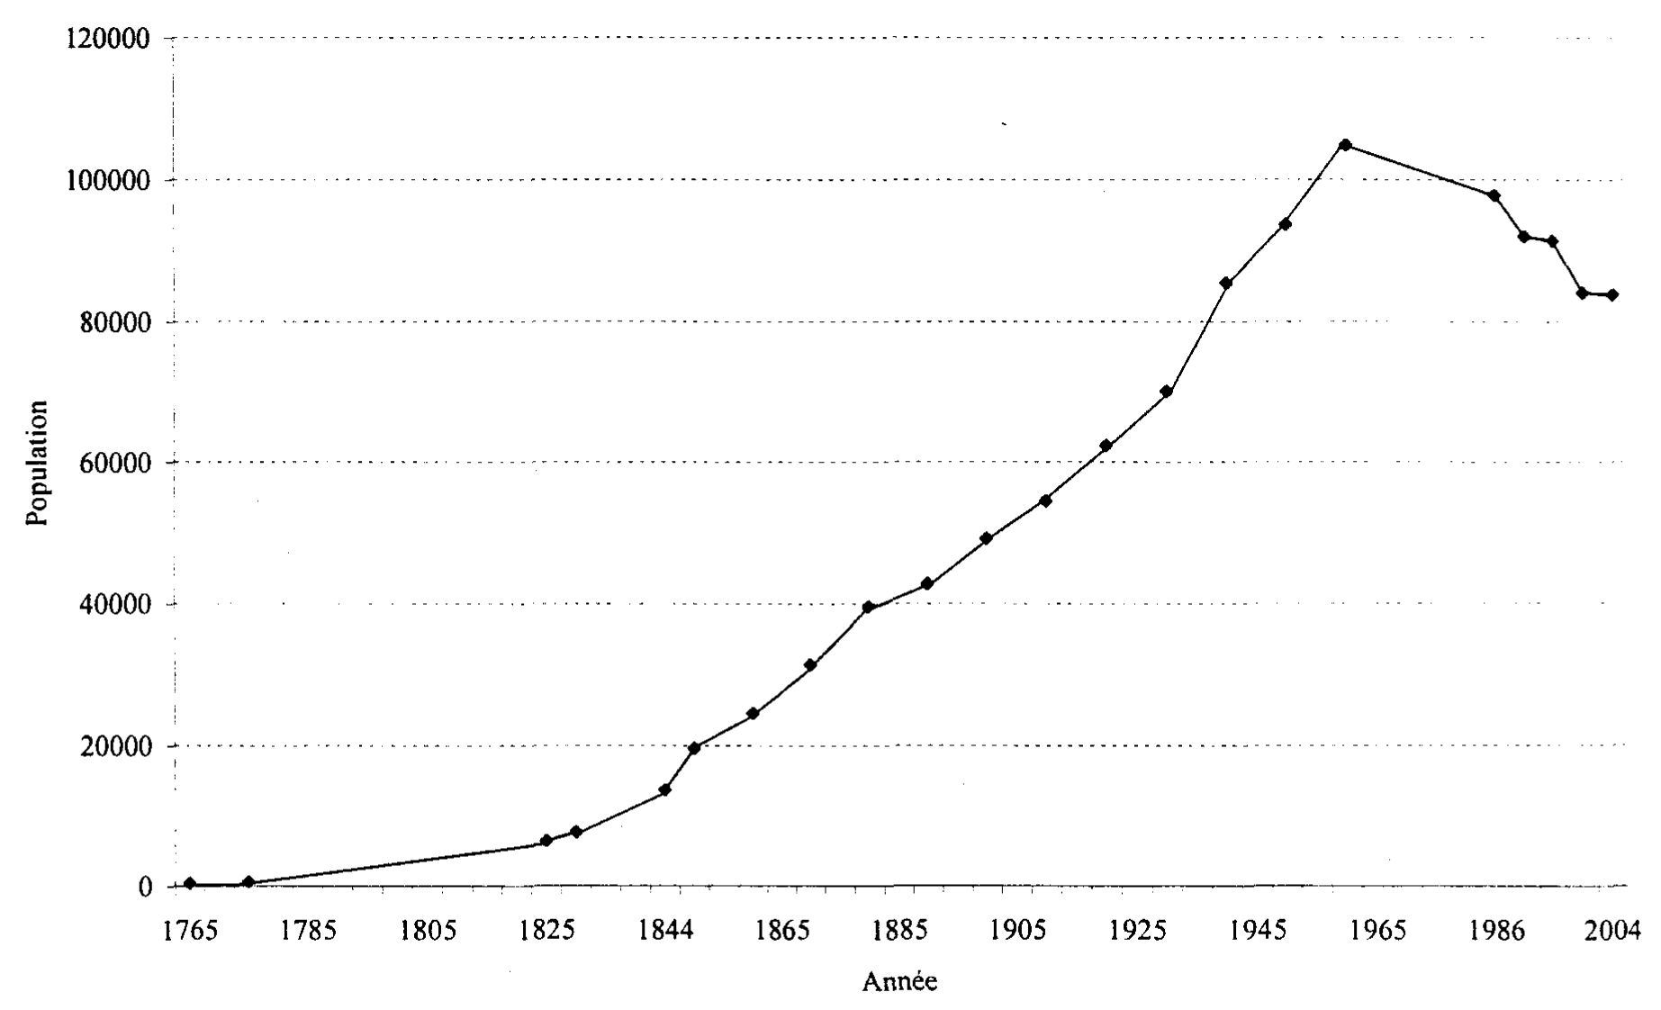
Source des données : Desjardins et al., 1999 ; Institut de la Statistique du Québec, 2005
Cet effet fondateur, c’est-à-dire l’implantation et la reproduction dans un nouveau territoire d’un nombre relativement restreint d’individus provenant d’une population mère, reproduction donnant naissance à une nouvelle population, combiné à la dérive génétique, c’est-à-dire l’augmentation de la fréquence allélique de certains gènes et la disparition de certains autres, se reflètent dans au moins 22 maladies génétiques mendéliennes présentes à des prévalences élevées dans des sous-populations québécoises (Mayr, 1963 ; Scriver, 2001). En outre, si la population québécoise est issue d’un effet fondateur, chaque région possède, de plus, des caractéristiques de peuplement qui lui sont propres et qui vont moduler la composition de son pool génique et expliquer la distribution d’allèles pathogènes (Scriver, 2001).
Les études réalisées en génétique des populations visent soit à étudier des déterminants génétiques associés à des pathologies ou à tracer le portrait d’une région [14] précise ou de l’ensemble du territoire québécois. À ce titre, et afin d’établir un portrait d’ensemble des 26 régions du Québec, Vézina et al. (2005) compare les niveaux d’apparentement biologique à l’aide de reconstitutions généalogiques. Cette étude a montré que les coefficients de parenté aux 5e et 13e générations dans les régions du Québec suivent généralement un gradient ouest-est et sont plus forts dans les régions situées à l’est de la région de Québec. La même situation s’observe lorsque l’on compare les coefficients de consanguinité, bien que les écarts entre les différentes valeurs obtenues pour chaque région soient moins marqués. Outre ce portrait général, Bergeron (2005) quantifie l’impact d’un phénomène migratoire d’exception, soit la contribution génétique des Acadiens au pool génique québécois ; tandis que Bilodeau (2002) caractérise le pool génique d’une population régionale précise, soit l’Abitibi-Témiscamingue. Exception faite de ces études visant à établir les caractéristiques de certains pools géniques précis, qu’ils soient provinciaux ou régionaux, d’autres recherches se concentrent, quant à elles, sur des maladies ayant une composante héréditaire via l’étude de reconstructions généalogiques. À ce sujet, Vézina et al. (1999) se penche sur l’étude de la maladie d’Alzheimer au Saguenay ; alors que Pausova et al. (2002) étudie l’hypertension avec et sans obésité chez les Canadiens-français du Saguenay—Lac-Saint-Jean. Plusieurs études ont aussi porté sur des traits monogéniques, telles que celles menées par Bouchard et al. (1985) ainsi que par Mathieu et al. (1990) qui ont fait respectivement de la tyrosinémie et du rachitisme vitamino-dépendant et de la dystrophie myotonique le sujet de leurs travaux. Par contre, rares sont les études qui se penchent sur des polymorphismes neutres (non associés à des maladies) et qui combinent à la fois des données généalogiques et moléculaires. En effet, une des seules en faisant mention porte sur la population islandaise et réunit à l’étude de reconstitutions généalogiques, celle des systèmes de l’ADN mitochondrial et du chromosome Y (Helgason, 2001 ; Helgason et al., 2005).
La Gaspésie, malgré tout l’intérêt et la singularité que présente la diversité de son peuplement, a été très peu étudiée. Aucune étude génétique n’a pour cadre principal cette région et, jusqu’à tout récemment, les seules où il en était fait mention stipulaient que les maladies héréditaires suivantes y sont présentes, soit l’hypercholestérolémie familiale (délétion de 10 kb), la maladie de Tay Sachs (délétion de 7,6 kb) et la sarcosémie (De [15] Braekeleer et al., 1992 ; De Braekeleer et Dao, 1994 ; Vohl et al. 1997). Les travaux de Bergeron (2005) et de Madore (2005) qui s’étendent à tout le territoire québécois, touchent la région de la péninsule gaspésienne et viennent contribuer à la caractérisation de son pool génique ainsi qu’à la compréhension de sa dynamique. Sommairement, Bergeron (2005) mentionne que les fondateurs acadiens ont contribué, et dans une proportion de 27%, au pool génique de la région de la Gaspésie, ce qui en fait la deuxième région québécoise pour laquelle la contribution génétique des Acadiens est la plus élevée. Les travaux de Madore (2005), quant à eux, établissent des regroupements entre différentes régions du Québec par le biais de fréquences alléliques de SNPs (Single nucleotide polymorphisms) impliqués dans les maladies respiratoires et cardio-vasculaires. La région administrative de la Gaspésie-Iles-de-la-Madeleine semble être similaire au Nord-du-Québec pour ce qui est des SNPs reliés aux maladies respiratoires et au regroupement formé des régions Mauricie/Québec/Abitibi-Témiscamingue/Côte-Nord et Centre-du-Québec en ce qui concerne les variants associés aux maladies cardiovasculaires.

1.5. Objectifs

Retour à la table des matières
Le présent projet de recherche vise à établir les caractéristiques des bassins génétiques de populations fondatrices de la Gaspésie à partir d’analyses moléculaires de polymorphismes neutres (non associés à des maladies) de l’ADN mitochondrial et d’analyses généalogiques, afin de mieux connaître le patrimoine génétique de la Gaspésie et ses liens avec d’autres populations mondiales. Pour ce faire, nous étudierons quatre populations fondatrices de la Gaspésie, soit les Acadiens, les Canadiens-français, les Anglo-normands et les Loyalistes par la reconstitution de 400 généalogies, c’est-à-dire 100 par groupe. De plus, nous étudierons les lignées maternelles de ces populations par le biais des généalogies, mais également de l’ADN mitochondrial. Finalement, nous tenterons d’établir des liens entre les résultats obtenus par ces deux types d’analyses et d’en tirer des conclusions.

[16]

Étude comparative des caractéristiques
généalogiques et génétiques de quatre populations
fondatrices de la Gaspésie.
Chapitre 2
DONNÉES
ET MÉTHODOLOGIE

2.1. Recrutement des participants
et collecte des données

2.1.1. Sélection des participants

Retour à la table des matières
Au départ, le recrutement prévoyait 100 participants faisant partie de quatre groupes ethniques, soit les Acadiens, les Canadiens-français, les Anglo-normands et les Loyalistes et résidant sur le territoire de la Gaspésie. Il est important de noter que les limites du territoire gaspésien varient selon que l’on parle de région administrative ou touristique mais que cet élément n’a pas été pris en compte lors du recrutement. Pour publiciser ce dernier, des annonces ont paru dans les médias gaspésiens écrits et oraux informant la population du projet en cours pendant le printemps 2002. Des collaborateurs gaspésiens appartenant à chacun de ces quatre groupes ont participé au recrutement pour chacune de leur communauté. Chaque participant devait répondre aux critères suivants : avoir plus de 18 ans et ne pas être un proche parent d’un autre participant. Chaque individu a été rencontré afin de lui expliquer le projet, d’obtenir son consentement et de lui soumettre deux courts questionnaires (annexe 1). Le premier visait à recueillir des informations sur les ancêtres du participant (parents, grands-parents, etc.) afin procéder à la reconstruction de la généalogie. Le deuxième contenait des questions d’ordre démographique, telles que les lieux de naissance et de résidence, la région d’origine, l’origine ethnique et la langue maternelle du participant ainsi que de ses parents. Une infirmière a rencontré chaque individu afin de procéder à un prélèvement sanguin pour la réalisation d’analyses génétiques. Le prélèvement a été par la suite dénominalisé et envoyé à l’hôpital Sainte-Justine de Montréal. Les deux courts questionnaires ont été envoyés au Groupe de [17] Recherche interdisciplinaire en démographie et épidémiologie génétique (GRIG) à Chicoutimi.

2.1.2. Traitement préliminaire des données

Au départ, le recrutement prévoyait un total de 400 participants, soit 100 par groupe ethnique. Après la réception des fiches des participants, le total s’élevait à 408. Par la suite, quatre individus se sont désistés lors des prélèvements sanguins. Parmi les 404 participants restants, cinq paires d’individus avaient un coefficient d’apparentement de 0,25 pour les deux premières générations, ce qui représente un lien d’apparentement de type parent/enfant ou frère/sœur. Deux des paires étaient formées d’une mère et d’une fille. Dans ces deux cas, la fille a été conservée puisque sa généalogie contient celle de sa mère. Trois autres paires étaient formées d’un frère et d’une sœur. Dans ces trois cas, le frère a été conservé afin de permettre l’analyse du chromosome Y. Le corpus final comportait donc un total de 399 participants et leur répartition par classes d’âge et sexe apparaît à la figure 2.1.

2.1.3. Classement selon l’origine déclarée

Lors de la réception des fiches des participants et de leur classement selon leur origine, nous avons été confrontés à la situation suivante : 84% des participants se sont déclarés d’une seule origine ethnique (figure 2.2), 14% de deux origines (figure 2.3) et 2% d’une triple ou quadruple origine (figure 2.4). La coexistence de différentes ethnies en Gaspésie a sans doute contribué au métissage de la population et justifie le fait que des participants se soient déclarés d’une ou de plusieurs origines ethniques différentes (double, triple ou quadruple).
Pour les analyses de ce mémoire, 87% du corpus a été utilisé, représentant les 348 participants faisant partie des groupes visés lors du recrutement qui se sont déclarés d’une seule origine ethnique (tableau 2.1). Ce choix a été fait afin de faciliter la comparaison des [18] groupes entre eux ainsi que l’interprétation des résultats. La différence entre cette dernière proportion et le 84% mentionné au paragraphe précédent provient du fait que les participants qui se sont déclarés d’une origine loyaliste, britannique ou loyaliste-britannique ont été rassemblés sous l’origine Loyaliste Britannique.

Figure 2.1.
Répartition des 399 participants selon la classe d’âge et le sexe
Retour à la table des matières

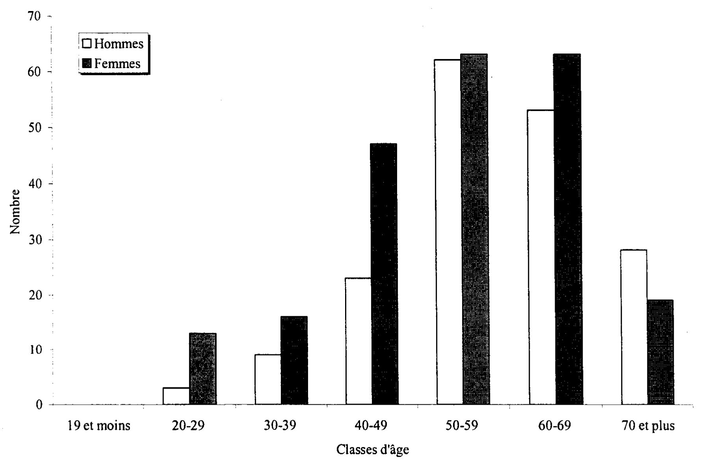

2.1.4. Les Loyalistes et les Britanniques

Le groupe des Loyalistes Britanniques comprend des participants d’origines ethniques différentes, telles que britannique, écossaise, irlandaise, canadienne-anglaise et loyaliste. Dans les analyses comprenant les quatre groupes ethniques ciblés, ils sont regroupés et traités comme un seul groupe. Cependant, dans une section précise de ce mémoire, nous avons analysé séparément les Loyalistes et les Britanniques (ces derniers [19] comprenant les Irlandais, les Écossais, les Anglais et les Canadiens-anglais) afin de vérifier s’il y avait des différences entre les deux groupes sur le plan des caractéristiques généalogiques.

Figure 2.2.
Répartition des 335 participants ayant déclaré une origine ethnique unique
Retour à la table des matières

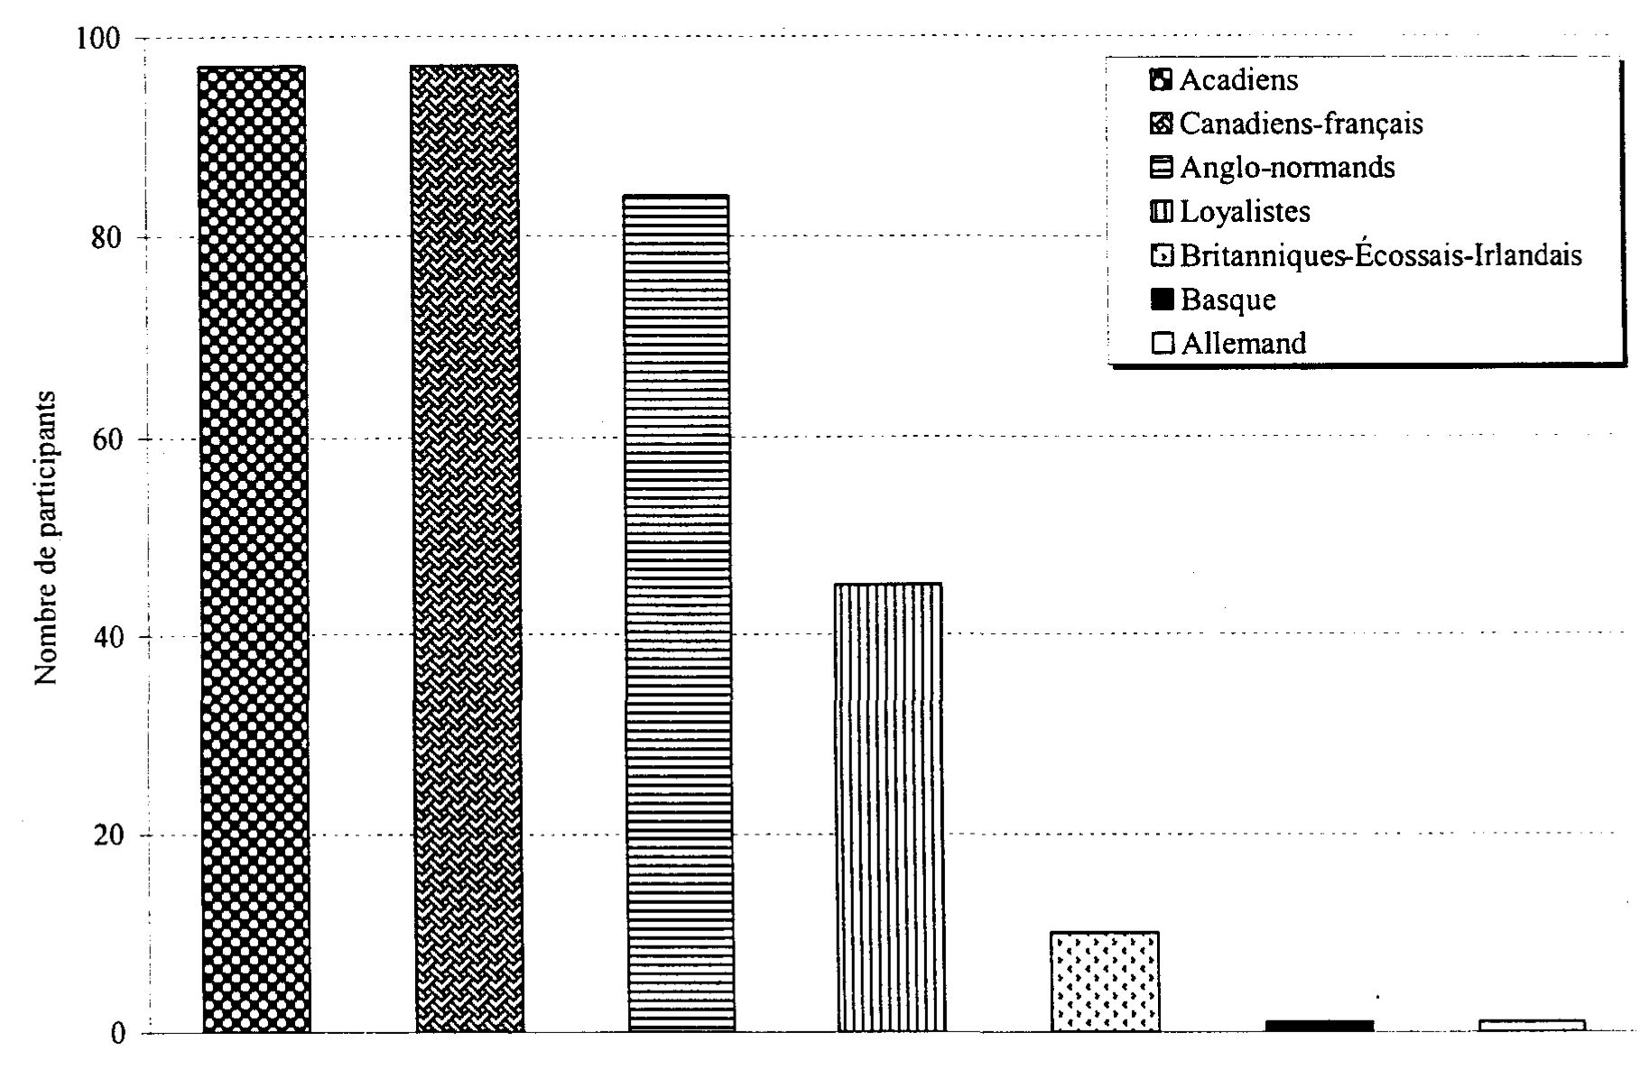

2.2. Reconstructions généalogiques

Retour à la table des matières
La reconstitution des généalogies des participants jusqu’à l’arrivée des premiers arrivants a été effectuée en ayant recours aux sources habituellement utilisées, mais également à des sources complémentaires, certaines d’usage plus courant que d’autres et dont la liste apparaît à l’annexe 2. Pour les participants acadiens et canadiens-français, les généalogies ascendantes ont été complétées principalement à l’aide du fichier de population BALSAC qui est une banque de données informatisées et jumelées. Les données qui [20] alimentent ce fichier sont tirées principalement des actes de l’état civil (baptêmes, mariages, sépultures). Commencés en 1972 par la saisie des actes de l’état civil de la région du Saguenay—Lac-Saint-Jean, les travaux de construction du fichier se sont étendus graduellement à d’autres régions du Québec. Les régions de Charlevoix, de la Côte-Nord, du Bas-Saint-Laurent, de la Côte-de-Beaupré et de la Côte-du-Sud ont été ajoutées à la banque en ce qui a trait aux actes de mariage. La construction de la banque est en cours pour les autres régions du Québec et vise ultimement à couvrir l’ensemble du territoire québécois, depuis le début du peuplement au 17e siècle jusqu’à la période actuelle (Bouchard, 2004). Une fois le fichier complété, il contiendra plus de 4,5 millions d’actes de mariage. À ce jour, environ 2,3 millions d’actes ont été informatisés, complétant ainsi la saisie des actes catholiques jusqu’en 1935 pour l’ensemble du Québec (Bouchard, 2004). Le fichier BALSAC est utilisé principalement dans le champ de la génétique humaine (génétique des populations et épidémiologie génétique) et appuie également divers travaux relevant des sciences sociales et historiques.
Pour compléter les reconstructions, nous avons aussi eu recours au Registre de population du Québec ancien (Desjardins, 1998), au registre de BMS 2000 qui est une base de données informatisée des baptêmes, mariages et sépultures au Québec des origines à aujourd’hui mises en commun par plusieurs Sociétés de généalogie, au Dictionnaire généalogique des familles du Québec, au fichier Histor de René Jetté, au répertoire des mariages canadiens-français (Dictionnaire Drouin), aux différents répertoires de mariages des paroisses catholiques en complétant avec le dictionnaire des Acadiens de Stephen White. Ces sources se sont cependant avérées insuffisantes lors de la reconstruction des généalogies des participants d’origine anglo-normande et loyaliste britannique, car elles contiennent exclusivement des mariages catholiques. Pour ces participants de religion protestante, les sources d’informations sont plus rares. De plus, aucune mention des parents des époux n’est faite dans les actes de mariage protestants, ce qui complique d’autant la reconstruction généalogique. Nous avons donc dû utiliser des sources secondaires, soit le recensement de 1871 des comtés de Gaspé et Bonaventure et des sites Web pour Loyalistes et Jersiais (annexe 2). L’utilisation de ces dernières sources se fait avec beaucoup de prudence étant donné que la fiabilité de l’information qui y est diffusée [21] est difficilement vérifiable. Faute de solutions alternatives, nous les avons utilisées tout en étant bien conscients des erreurs et des omissions qu’elles peuvent contenir.

Figure 2.3.
Répartition des 56 participants ayant déclaré une double origine ethnique
Retour à la table des matières

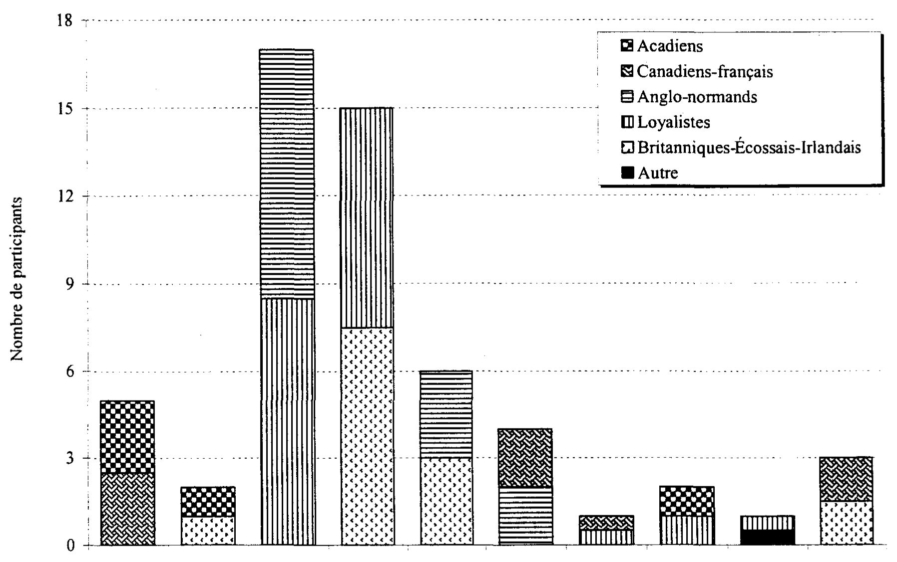
Origine ethnique

D’autres erreurs peuvent également survenir lors des reconstructions généalogiques et sont dues principalement à l’homonymie des conjoints de deux couples différents, mais également à des substitutions nominatives (variation dans le prénom ou le patronyme d’un individu), à des remariages, à des cas d’adoption ou d’illégitimité et aussi des couples non mariés ou récents (Lavoie et al., en préparation ; Bouchard, 2004). Afin de les prévenir, une première validation est effectuée au moment de la saisie des données généalogiques. On vérifie alors la cohérence, en calculant par exemple l’écart entre les dates de mariages des enfants et celle de leurs parents, la transmission des patronymes ainsi que l’exhaustivité de la reconstruction. De plus, un couple sur trois est validé dans les ascendances (Lavoie et al., en préparation). Cependant, même si des procédures de vérification sont mises en [22] place, des erreurs peuvent survenir et conduisent à des mauvais liens établis entre les ancêtres ou à l’interruption de branches généalogiques, ce qui influence la profondeur ainsi que les résultats obtenus.

Figure 2.4.
Répartition des 8 participants ayant déclaré une origine ethnique
triple ou quadruple
Retour à la table des matières

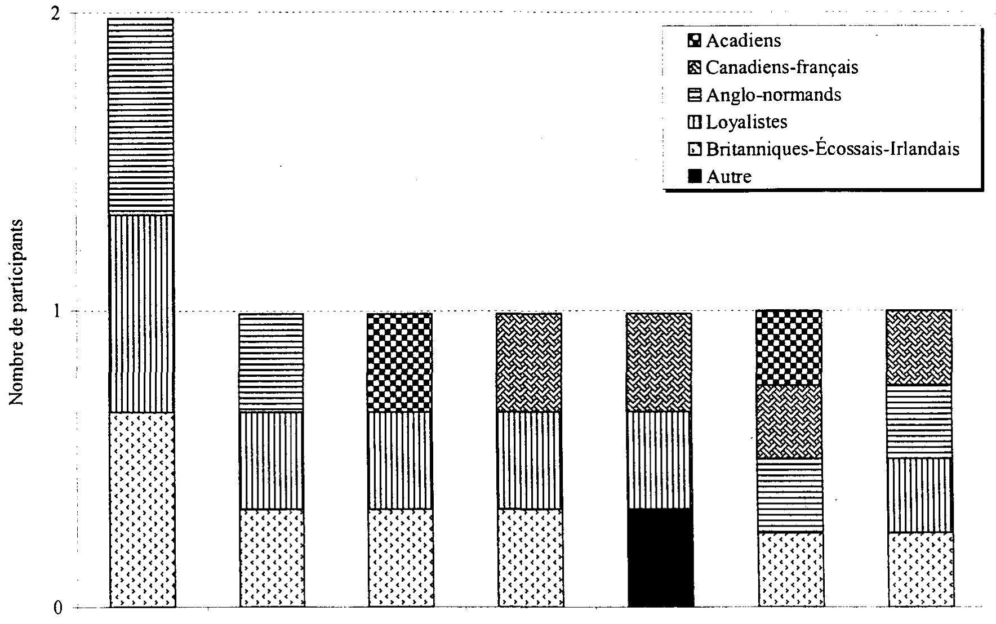
Origine ethnique

Le fichier généalogique BALSAC-RETRO est un fichier périphérique du fichier BALSAC. Il contient, à ce jour, des informations sur quelque 359 000 individus. Ces informations sont conservées sous forme de généalogies et ont été accumulées dans le cadre de projets de recherche en génétique des populations (Bouchard, 2004).
[23]

Tableau 2.1.
Répartition des 399 participants selon l’origine ethnique attribuée
lors du classement
Retour à la table des matières

Origine ethnique | Nombre
Acadienne | 97
Canadienne-française | 97
Anglo-normande | 84
Loyaliste Britannique | 70
Basque | 1
Allemande | 1
Acadienne et Loyaliste Britannique | 5
Canadienne-française et Acadienne | 5
Canadienne-française et Anglo-normande | 4
Canadienne-française et Loyaliste Britannique | 5
Loyaliste Britannique et Anglo-normande | 26
Loyaliste Britannique et Allemande | 1
Canadienne-française et Loyaliste Britannique et Italienne | 1
Canadienne-française et Acadienne et Loyaliste Britannique | 1
Canadienne-française et Acadienne et Anglo-normande et Loyaliste Britannique | 1

2.3. Analyses généalogiques

Retour à la table des matières
Une fois les ascendances reconstituées, nous avons procédé à des analyses descriptives à l’aide du logiciel d’analyses statistiques S-Plus ainsi que de programmes d’analyses généalogiques développés par le GRIG.

2.3.1. Analyses descriptives des ascendances

2.3.1.1. Ancêtres attendus et retrouvés

À la génération x, le nombre d’ancêtres attendus est calculé par la formule : A_{x}=2^{x} où x est le niveau de la génération (0 étant celle du participant) (Jetté, 1991). Le nombre d’ancêtres retrouvés à la génération (x) est obtenu en cumulant chaque ancêtre à chacune de ses apparitions dans les généalogies à la génération (x). Le nombre d’ancêtres distincts à la [24] génération (x) est obtenu en cumulant chaque ancêtre une seule fois pour une génération donnée (Jomphe et al., 2000). On effectue le calcul pour chaque génération jusqu’à l’interruption des branches généalogiques.

2.3.1.2. Profondeur

La profondeur généalogique (P) est une mesure du degré d’enracinement des ascendances dans un territoire donné (Jomphe et al., 2000). Elle représente la valeur moyenne de la génération des fondateurs dans un corpus. Elle peut se calculer sur un corpus (profondeur généalogique totale) ou sur une ascendance unique (profondeur généalogique par ascendance) (Jomphe et al., 2000). Dans le présent projet de recherche, elle sera calculée selon la méthode de Cazes et Cazes (1996) :
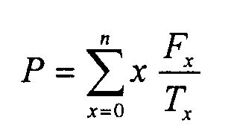
La variance de la distribution est la suivante :
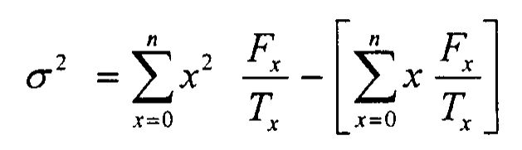

où : n = génération maximale
F_{x} = nombre de fondateurs généalogiques (fin des branches généalogiques) à la génération x
T_{x} = le nombre d’individus attendus à la génération x

[25]

2.3.1.3. Complétude

L’indice de complétude (C_{x}) mesure l’exhaustivité des ascendances d’un corpus. Il équivaut au rapport du nombre d’ancêtres connus par le nombre d’ancêtres attendus, à chaque génération x (Jomphe et al., 2000 ; Jetté, 1991). Il se calcule par la formule suivante :

C_{x}(en %) | Nombre d’ancêtres connus à la génération x | x 100
C_{x}(en %) | Nombre d’ancêtres attendus à la génération x | x 100

2.3.2. Apparentement

On dit que deux individus sont apparentés au sens biologique du terme soit lorsque l’un est l’ancêtre de l’autre ou soit lorsqu’ils ont un ou plusieurs ancêtres communs. Le coefficient de parenté (O) entre deux individus (i et j) se défini comme étant la probabilité qu’un allèle choisi au hasard chez un individu (i) soit identique à un allèle choisi au hasard, au même locus, chez un autre (j). Le coefficient de parenté s’obtient comme suit (Thompson, 1986) :

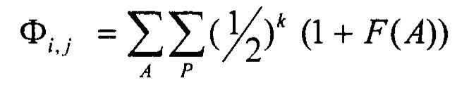
où : A = tous les ancêtres communs à i et j
P - toutes les boucles qui unissent i et j et qui passent par A
k - nombre d’individus inclus dans la boucle P

2.3.2.1. Apparentement intragroupe

Le coefficient d’apparentement entre chaque paire d’individus d’un groupe ethnique est mesuré avec la formule mentionnée ci-haut. Pour un groupe d’individus, on somme les [26] coefficients d’apparentement qu’on divise ensuite par le nombre de paires d’individus possibles (Jomphe et al., 2000). Ce nombre est égal à n(n-l) / 2 donc, pour le groupe de participants acadiens renfermant 97 individus, le nombre de paires est de 4 656. Plus simplement, le coefficient moyen d’apparentement est la moyenne de tous les coefficients entre les individus pris deux à deux.

2.3.2.2. Apparentement intergroupe

Cet apparentement concerne les liens de parenté entre les individus d’un groupe ethnique par rapport à ceux d’un autre. Les coefficients d’apparentement pour chaque paire d’individus sont calculés pour ensuite en faire une moyenne, toujours à l’aide de la formule d’apparentement présentée plus haut. Le nombre de paires est de ni x 112, soit toutes les paires possibles entre les deux groupes, par exemple elles égalent à 9 409 pour les groupes des Acadiens (n=97) et des Canadiens-français (n=97).

2.3.3. Consanguinité

Un individu est dit consanguin lorsque ses parents sont apparentés. Le coefficient de consanguinité (F) se défini comme la probabilité qu’un individu ait hérité deux allèles identiques au même locus, l’un venant de son père et l’autre venant de sa mère (Malécot, 1948). Que ce soit les coefficients de consanguinité ou d’apparentement, les calculs sont habituellement effectués sur plusieurs générations, afin d’observer l’augmentation avec la profondeur. Le coefficient se calcule à l’aide de la formule suivante (Jomphe et al., 2000, adapté de Malécot, 1948) :
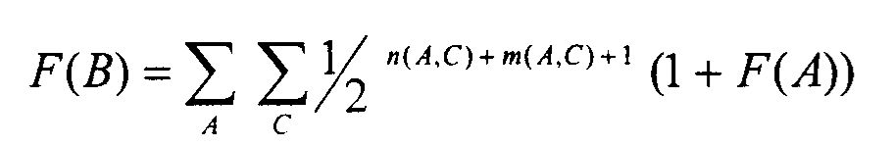
où : A = ancêtre commun à i et j
[27]
C = chemin généalogique reliant i et j en passant par un ancêtre commun A
m(A,C) - nombre de générations entre le père i et un ancêtre commun A en passant par le chemin généalogique C
n(A,C) = nombre de générations entre la mère j et le même ancêtre commun A en passant par la chemin généalogique C

2.3.4. Caractérisation des fondateurs régionaux

La définition utilisée afin d’identifier les fondateurs régionaux parmi tous les ancêtres retrouvés dans les généalogies repose sur le lieu de mariage de l’individu ainsi que sur celui de ses parents. Pour être considéré comme fondateur gaspésien, un individu devait s’être marié en Gaspésie et ses parents à l’extérieur de la Gaspésie. À ces fondateurs, nous avons ajouté ceux qui s’étaient mariés en Gaspésie, mais pour lesquels les parents étaient inconnus ce qui correspond à la fin de la branche généalogique. Cette procédure nous a permis d’identifier 1 844 fondateurs dont 819 femmes et 1 025 hommes représentant 87,8% du pool génique des participants. On entend par pool génique, la sommation des contributions génétiques d’un groupe d’ancêtres, ou de fondateurs dans ce cas-ci, à chacun des individus présents dans un groupe (Jomphe et al., 2000). Si tous les fondateurs de chaque branche généalogique sont retrouvés pour chacun des participants d’un groupe donné, la contribution génétique totale de ces fondateurs à ce groupe est égale à 100%.
La valeur obtenue, soit 87,8%, nous a incités à vérifier si l’arrivée récente de fondateurs gaspésiens pourrait expliquer la part de pool génique manquante permettant de combler le 100%. Étant donné que tous les participants au projet ont été considérés comme gaspésiens, nous avons vérifié, pour chacun d’eux, les lieux de mariage de leurs parents et de leurs grands-parents (sur deux générations). Dès que l’un d’entre eux répondait à notre définition de fondateur gaspésien (individu marié en Gaspésie et dont les parents se sont mariés à l’extérieur de la Gaspésie) ce dernier était considéré comme fondateur. Cette procédure nous a permis de trouver 79 fondateurs parmi les parents et les grands-parents [28] représentant 10,7% du pool génique. Ces fondateurs ont été appelés fondateurs récents. La contribution génétique conjointe de ces fondateurs à chacun des participants de cette étude apparaît à l’annexe 3.
Un total de 1 923 fondateurs a donc été trouvé. Ces fondateurs sont répartis en deux catégories, soit les fondateurs anciens (1 844) et les fondateurs récents (79), expliquant ensemble 98,4% du pool génique. Soulignons que l’impossibilité d’identifier des fondateurs pour certaines branches généalogiques justifie que la totalité du pool génique gaspésien ne soit pas expliquée. Nous tenons à préciser que la recherche de fondateurs récents ne visait qu’à trouver la part de pool génique expliquée par ces derniers et que les analyses subséquentes ne portent que sur les fondateurs anciens désignés par le terme fondateurs gaspésiens. Nous avons choisi de concentrer nos analyses sur les fondateurs anciens car ils expliquent 87,8% du pool génique et ont diffusé leurs gènes de façon plus importante dans la population gaspésienne étant donné qu’ils sont présents depuis plus longtemps que les fondateurs récents. Inversement, les fondateurs récents sont exclus parce que les gènes qu’ils ont introduits ne se sont pas encore véritablement diffusés dans la population. Cependant, ces derniers sont inclus dans certaines analyses précises et lorsqu’ils le seront, il en sera fait mention.

2.3.4.1. Origine ethnique

Lors de l’attribution d’une origine ethnique aux fondateurs, nous avons utilisé les informations suivantes : le statut migratoire de l’individu ainsi que celui de son père et de sa mère, le lieu de mariage et d’origine des parents ainsi que les patronymes, dans une faible proportion des cas (annexe 4). Soulignons que le statut est une variable présente dans le fichier BALSAC et utilisée pour préciser certaines particularités relevées sur l’acte de mariage d’un individu (enfants adoptifs, origines étrangères, Amérindiens, etc.) (Lavoie et al., en préparation).
Pour être considéré d’origine acadienne, un fondateur devait avoir des parents mariés en Acadie ou un statut migratoire mentionnant une origine acadienne. L’origine acadienne [29] était alors attribuée aux parents du fondateur ainsi qu’à ce dernier. La même procédure a été appliquée pour attribuer les autres origines, soit anglo-normande, française et loyaliste britannique. Pour ces fondateurs, le lieu de mariage de leurs parents devait être en Irlande, en Écosse ou aux États-Unis pour les Loyalistes Britanniques ; dans les Îles anglo-normandes pour les Anglo-normands ou en France pour les Français ou posséder un statut précisant une origine correspondante. Nous avons finalement attribué une origine canadienne-française aux fondateurs dont les parents s’étaient mariés au Québec, à l’extérieur de la Gaspésie.
Toujours en utilisant la même procédure, nous avons regroupé sous l’origine autre les fondateurs d’origine allemande (n=6), portugaise (n=l), italienne (n=l), étrangère (n=2) et Scandinave (n-2). De plus, lorsque les parents d’un fondateur possédaient des statuts migratoires d’origines différentes, nous avons octroyé au fondateur une origine double. Par contre lorsqu’un des deux parents était d’origine française et que l’autre était d’origine canadienne-française, l’origine attribuée au fondateur était alors canadienne-française. Nous avons également rencontré des cas pour lesquels nous n’avions qu’une information partielle, par exemple un statut migratoire pour un seul des parents du fondateur. Afin de résoudre la situation, nous avons attribué une origine au parent ayant le statut et avons déclaré d’origine indéterminée l’autre parent qui n’en avait pas. Le fondateur possède alors, par défaut, la même origine que celle du parent qui était connue. Une dernière recherche par patronymes et sur la base de la documentation utilisée lors des reconstructions généalogiques est venue compléter le processus d’attribution d’une origine ethnique aux fondateurs. Finalement, les fondateurs ayant une origine indéterminée sont ceux pour lesquels il nous a été impossible de préciser leur origine, par manque d’information.

2.3.4.2. Occurrence et recouvrement

Dans un corpus, un même individu peut apparaître plusieurs fois dans une généalogie et dans plusieurs généalogies différentes. Le nombre d’occurrences est égal au nombre de [30] fois qu’un ancêtre apparaît (Jomphe et al., 2000). Plus un ancêtre apparaît souvent dans une généalogie ou dans un ensemble de généalogies, plus sa contribution génétique sera importante.
Le recouvrement des ancêtres se calcule sur un corpus ou un groupe de généalogies. Il équivaut au nombre de généalogies distinctes auxquelles un individu contribue génétiquement (Jomphe et al., 2000).

2.3.4.3. Contribution génétique

La contribution génétique d’un ancêtre dépend de deux facteurs : le nombre de fois qu’il apparaît dans les généalogies ainsi que le nombre de générations qui séparent les sujets de cet ancêtre. La contribution génétique équivaut à la probabilité qu’un gène donné provenant de l’ancêtre soit transmis à un participant. Selon Heyer et Tremblay (1995) elle permet de résumer tous les événements démographiques (nuptialité, fertilité, mortalité et migration) qui ont eu lieu parmi les descendants du fondateur. Plus un ancêtre apparaît souvent dans l’ensemble des généalogies, plus sa contribution génétique sera importante ainsi que son impact sur le patrimoine génétique de ce groupe et inversement s’il apparaît peu (Lavoie, 2003). La contribution génétique est évaluée selon la formule suivante (Jomphe et al., 2000) :
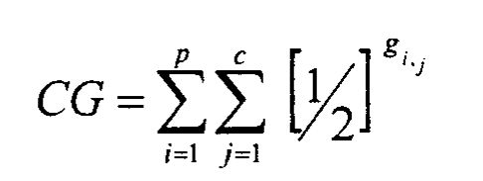
où p = le nombre de participants d’un ensemble de généalogies reliés à un ancêtre donné
c = le nombre de chemins généalogiques entre i et j
gi,j = le nombre de générations entre i et j pour chacun des chemins généalogiques

[31]

2.3.5. Analyse des lignées maternelles

Par lignée maternelle, on entend la branche de la généalogie dans laquelle tous les ancêtres ne comportent que des femmes. Par exemple, il s’agit du participant (peu importe son sexe), de sa mère, de la mère de sa mère (ou sa grand-mère) et ainsi de suite jusqu’à ce qu’on parvienne au bout de la lignée identifiant alors la fondatrice (schématisée dans la figure 2.5 par les cercles pointillés). Cette dernière est considérée comme celle ayant introduit et transmis son ADN mitochondrial.

2.3.5.1. Apparentement

L’apparentement entre les ancêtres d’une lignée maternelle (toutes les femmes comprises dans la branche maternelle jusqu’à la fondatrice) se mesure avec la formule d’apparentement mentionnée plus haut. Par contre, le coefficient d’apparentement pour les lignées maternelles s’obtient en prenant le logarithme en base 2 (log₂) de chaque valeur d’apparentement obtenue. Le résultat correspond au nombre d’individus impliqués dans la boucle d’apparentement. En d’autres mots, ce qu’on appelle le coefficient dans le cas des lignées maternelles n’est pas une probabilité, c’est une mesure de distance génétique présentés en nombre de générations (ou méioses).
[32]

Figure 2.5.
Schématisation des lignées maternelles
Retour à la table des matières

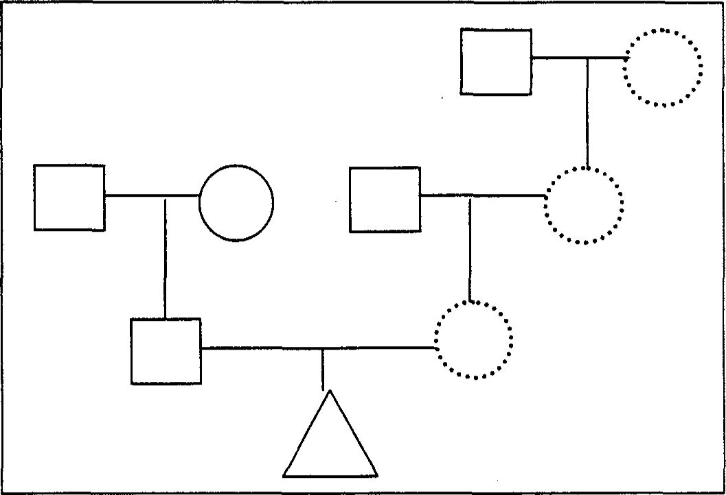

2.3.5.2. Fondatrices régionales

La définition d’une fondatrice régionale d’une lignée maternelle est la suivante : une ancêtre présente dans la lignée maternelle d’une généalogie, mariée en Gaspésie et dont les parents se sont mariés à l’extérieur de la Gaspésie. La fondatrice obtenue correspond à l’ancêtre ayant introduit son ADN mitochondrial en Gaspésie.

2.4 Analyses génétiques

2.4.1. Extraction de l’ADN et séquençage
des segments hypervariables I et II

Retour à la table des matières
L’ADN des 399 participants a été extrait. Un traitement Rnase a été effectué afin de s’assurer de l’absence de contamination des échantillons par de l’ARN. La région de contrôle de l’ADN mitochondrial (D-Loop) a été amplifiée en utilisant les amorces MTH 00580 et MTL 15926. Les réactions d’amplification ont été réalisées à partir d’une concentration d’ADN de 5ng dans un volume final de 20μl. Les conditions d’amplification PCR du segment de 1,4 kb sont les suivantes : 5 minutes à 94°C suivi de 37 cycles de 45 secondes à 94°C, 1 minute à 56°C, 2 minutes à 72°C.
[33]
Les deux segments hypervariables (HVS I et II) ont été séquencés en utilisant le kit thermo sequenase cycle de USB corporation et un appareil de séquençage de type Li-cor IR² Dna Analyser Global édition de Nen Tm. Les réactions de séquence ont été réalisées selon les conditions suivantes : 2 minutes à 92°C suivi de 45 cycles de 30 secondes à 92°C, 30 secondes à 60°C et 1 minute à 72°C. Les amorces MTL 00020 (5’- GATCACAGGTCTATCACCCT-3 ’) et MTL 15997 (5'-CACCATTAGCACCCAAGGCT-3’) ont été utilisées afin d’amplifier les segments hyper variables HVS I (bases 58 à 370) et II (bases 16069 à 18383) respectivement.

2.4.2. Détermination des haplogroupes

Tout d’abord, rappelons que l’ADN mitochondrial est circulaire, contient 16 569 nucléotides, ne subit aucune recombinaison et est transmis de façon maternelle. À un haplotype précis correspond une combinaison particulière de polymorphismes liés. Un haplogroupe est un ensemble d’haplotypes étroitement liés partageant une ou plus d’une mutation en commun comparativement aux autres haplogroupes (Macaulay et al., 1999 ; Merriwether, 2002).
Les haplogroupes de l’ADN mitochondrial ont été déterminés en utilisant des positions spécifiques de nucléotides dans le segment hypervariable I (positions 16069 à 16383) (Richards et al., 1998 ; Macaulay et al., 1999). L’haplogroupe H a, quant à lui, été identifié avec la position 73 du segment hypervariable II. Cette procédure nous a permis de déterminer les haplogroupes de 368 échantillons.

2.4.3. Indices usuels de diversité

Les calculs de la diversité génétique, du nombre de sites polymorphes et de la diversité haplotypique ont été réalisés avec le logiciel Arlequin version 2.000 (Schneider et al., 1997).
[34]
La diversité génétique (H) équivaut à l’hétérozygotie attendue pour les données diploïdes. Elle se définit comme étant la probabilité que deux haplotypes choisis au hasard dans un échantillon donné soient différents. La diversité génétique et la variance de l’échantillon sont estimées de la façon suivante (Nei, 1987) :
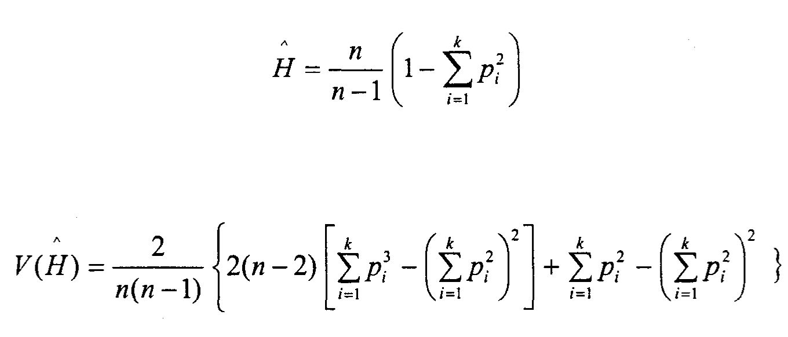
où n - le nombre de copies du gène dans l’échantillon
k = le nombre d’haplotypes
P_{i} = la fréquence du i^{e} haplotype dans l’échantillon

Le nombre de sites polymorphes (S) équivaut au nombre de loci utilisables présentant plus d’un allèle par locus
La diversité haplotypique équivaut à la diversité génétique au niveau nucléotidique et s’obtient par la formule suivante, ainsi que sa variance (L(π_{n})) (Nei, 1987 ; Tajima, 1983) :
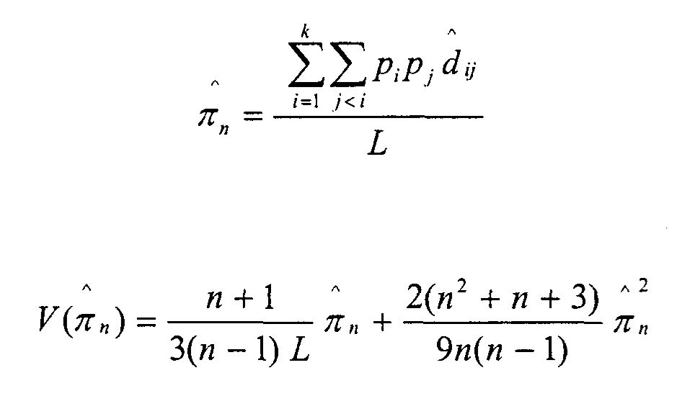
[35]

où d_{ij} = l’estimation du nombre de mutations produites depuis la divergence des haplotypes i et j
k = le nombre d’haplotypes
p, = la fréquence de l’haplotype i
L = le nombre de loci (ou locus)
N = le nombre d’échantillons
[36]

Étude comparative des caractéristiques
généalogiques et génétiques de quatre populations
fondatrices de la Gaspésie.
Chapitre 3
RÉSULTATS

Retour à la table des matières
Ce chapitre est divisé en deux sections. La première présente les résultats des analyses généalogiques réalisées, soit les caractéristiques des généalogies, les mesures d’apparentement et de consanguinité, la caractérisation des fondateurs régionaux ainsi que l’étude des lignées maternelles. Quant à la seconde partie, elle porte sur les analyses génétiques de l’ADN mitochondrial et comporte les indices usuels de diversité ainsi que la détermination des haplogroupes.

3.1. Analyses généalogiques

3.1.1. Analyses descriptives des ascendances

Les caractéristiques générales des généalogies permettent de définir l’exhaustivité des échantillons et de vérifier leur comparabilité. De plus, elles soulignent les limites des données ainsi que la qualité des sources utilisées lors des reconstructions généalogiques (Lavoie, 2003).
Le tableau 3.1 illustre les caractéristiques générales des généalogies de chaque groupe ethnique : le nombre de généalogies, la profondeur moyenne et maximale atteinte, le nombre d’ancêtres retrouvés et distincts dans chaque groupe ainsi que la concentration des ancêtres. Aussi appelée indice d’homogénéité, la concentration des ancêtres nous indique le nombre moyen d’apparitions pour chaque ancêtre. Elle s’obtient en divisant le nombre d’ancêtres retrouvés par le nombre d’ancêtres distincts.
[37]
Outre le nombre de généalogies qui varie d’un groupe à l’autre, on observe que la profondeur moyenne est plus importante pour les Acadiens et les Canadiens-français, mais plus faible pour les Anglo-normands et les Loyalistes Britanniques, ce qui souligne, pour ces derniers groupes, les limites des sources utilisées lors des reconstitutions généalogiques. Les profondeurs maximales atteintes sont comparables pour les quatre groupes. Il faut cependant préciser que la forte profondeur atteinte pour les groupes des Anglo-normands et des Loyalistes Britanniques est due à la présence d’ancêtres Acadiens et Canadiens-français dans des branches généalogiques des participants de ces groupes. Le nombre d’ancêtres retrouvés est plus élevé que le nombre d’ancêtres distincts, puisqu’un ancêtre peut être présent plus d’une fois dans une généalogie et dans plusieurs généalogies. Outre le fait qu’il est normal que le nombre d’ancêtres distincts augmente lorsque la taille du groupe est plus importante, on note que le nombre d’ancêtres retrouvés et distincts est plus important pour le groupe des Canadiens-français et plus faible pour celui des Loyalistes Britanniques. La même tendance est observée avec les valeurs d’indice d’homogénéité aussi appelé concentration des ancêtres dans le tableau ci-dessous.

Tableau 3.1.
Caractéristiques des généalogies par groupe de participants
Retour à la table des matières

 | Groupe de participants
 | Acadiens | Canadiens-français | Anglo-normands | Loyalistes Britanniques
Nb de généalogies | 97 | 97 | 84 | 70
Profondeur moyenne | 8,8 | 9,2 | 6,5 | 4,8
Profondeur maximale | 15 | 18 | 17 | 16
Nb d’ancêtres retrouvés | 225 988 | 309 857 | 127 752 | 23 629
Nb d’ancêtres distincts | 13 557 | 16 490 | 12 169 | 6 491
Concentration des ancêtres | 16,7 | 18,8 | 10,5 | 3,6

À taille de groupe égale, il est possible de comparer le groupe des Acadiens avec celui des Canadiens-français et tirer les conclusions suivantes : le nombre d’ancêtres retrouvés et distincts est plus faible pour le groupe des Acadiens que pour celui des Canadiens-français. De plus, on constate également que l’indice d’homogénéité pour ce groupe est un peu plus faible avec une moyenne de 16,7 apparitions pour chaque ancêtre.
[38]
La figure 3.1 permet de comparer les indices de complétude des quatre groupes étudiés. On constate que pour les Acadiens et les Canadiens-français, la complétude est totale pour les deux premières générations, soit celle des parents et des grands-parents du participant. Par contre, pour les deux autres groupes, soit les Anglo-normands et les Loyalistes Britanniques, la complétude n’est pas totale à la deuxième génération, soulignant que certains grands-parents sont manquants pour des participants de ces deux groupes.

Figure 3.1.
Indices de complétude (%) des généalogies
par groupe de participants, par génération
Retour à la table des matières

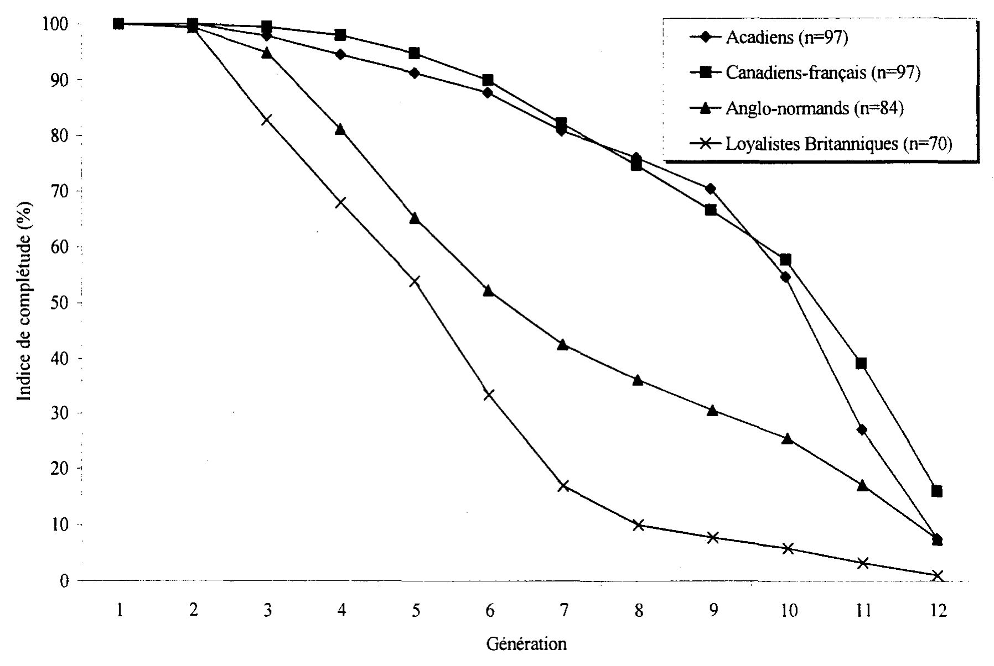

De plus, lors de l’examen de l’allure générale des courbes, on observe que la complétude des Acadiens et des Canadiens-français suit la même tendance et que cette complétude est encore supérieure à 50% à la 10e génération, ce qui souligne la bonne qualité des sources. La situation est toute autre pour les Anglo-normands et les Loyalistes Britanniques, pour lesquels la complétude chute sous 50% aux générations 7 et 6 [39] respectivement. Ces résultats soulignent les limites des sources utilisées lors des reconstructions généalogiques pour les participants de ces origines ethniques.

3.1.2. Apparentement

3.1.2.1. Apparentement intragroupe

Les coefficients d’apparentement intragroupe par groupe et par profondeur apparaissent à la figure 3.2. Pour cette figure ainsi que pour les figures suivantes, les résultats présentés arrêtent à la douzième génération, puisqu’il y a peu de nouvelles informations généalogiques ajoutées après celle-ci. On constate donc que pour les groupes des Canadiens-français, des Anglo-normands et des Loyalistes Britanniques, les coefficients d’apparentement sont relativement faibles par rapport à ceux des Acadiens et qu’ils augmentent très graduellement avec l’accroissement de la profondeur généalogique. Pour les Anglo-normands et les Loyalistes Britanniques, ils plafonnent dès la 7e génération à des valeurs respectives de 0,0013 et de 0,0018 en raison de l’interruption des branches généalogiques. Pour les Acadiens, l’apparentement proche est de valeur comparable à celle des autres groupes mais à partir de la 5e génération, il augmente rapidement. À la profondeur maximale, l’apparentement des Acadiens atteint une valeur de 0,0085 ce qui est 3,5 fois plus important que celui des Canadiens-français (0,0024). À la même figure, on retrouve la courbe d’apparentement de tous les participants sans distinction d’origine. Elle permet de visualiser l’effet du regroupement des participants selon leur origine ethnique déclarée sur les valeurs d’apparentement.

3.1.2.2. Apparentement intra et intergroupes par groupes

Tel que mentionné précédemment, par apparentement intragroupe, on entend les liens de parenté entre les individus d’un même groupe ; tandis que l’apparentement intergroupe touche les liens de parenté entre les individus d’un groupe et ceux d’un autre groupe. Les [40] figures 3.3 à 3.6 présentent les coefficients d’apparentement intra et intergroupes pour tous les groupes ethniques par génération.
La figure 3.3 démontre clairement que les individus compris dans le groupe des Acadiens sont beaucoup plus apparentés entre eux qu’avec les individus des autres groupes. En effet, pour ce groupe de participants les coefficients d’apparentement atteignent une valeur de 0,0085 à la génération maximale, tandis qu’ils se situent à des valeurs égales et inférieures à 0,0010 pour les autres groupes.

Figure 3.2.
Apparentement intragroupe par groupe de participants, par génération
Retour à la table des matières

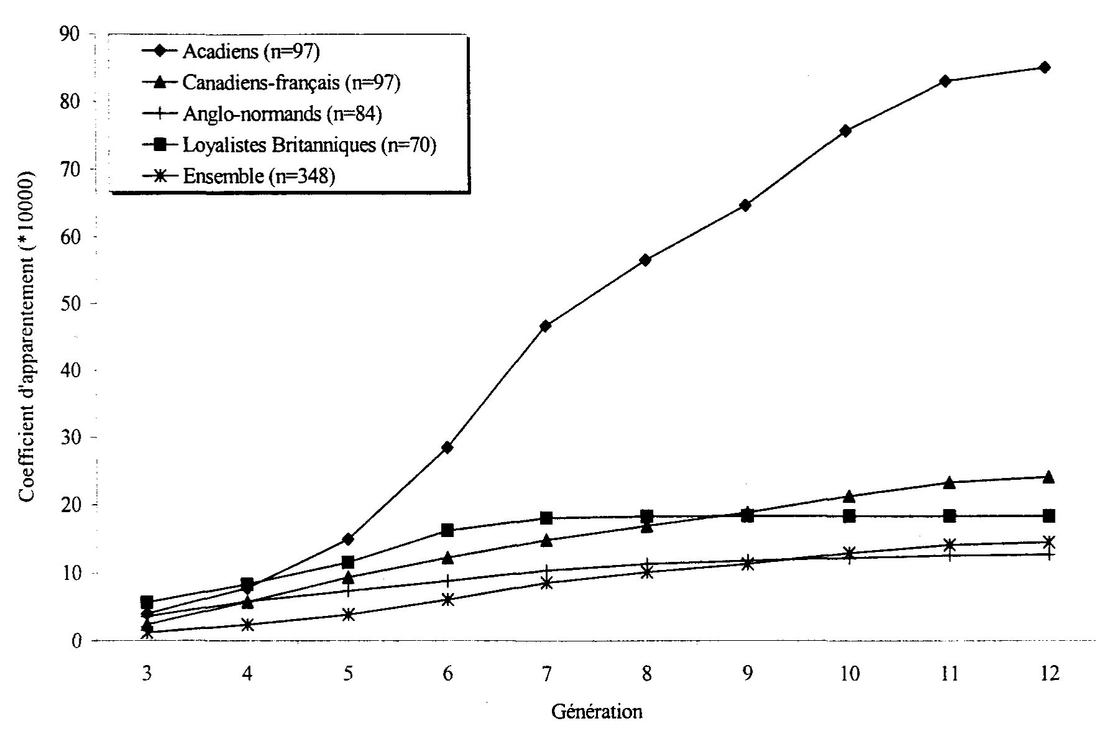

Pour les Canadiens-français (figure 3.4), les résultats démontrent que ces derniers sont plus apparentés entre eux qu’avec les membres des autres groupes, mais de façon [41] beaucoup moins marquée que les Acadiens. Ils possèdent, de plus, des liens de parenté (apparentement intergroupe) avec les membres du groupe des Anglo-normands avec lesquels les coefficients d’apparentement atteignent une valeur de 0,0012. Finalement, les Canadiens-français partagent également des liens de parenté avec les Acadiens et pour ces groupes, les coefficients d’apparentement sont de 0,0010 à la génération maximale.

Figure 3.3.
Coefficients d’apparentement intra et intergroupes
chez les Acadiens, par génération
Retour à la table des matières

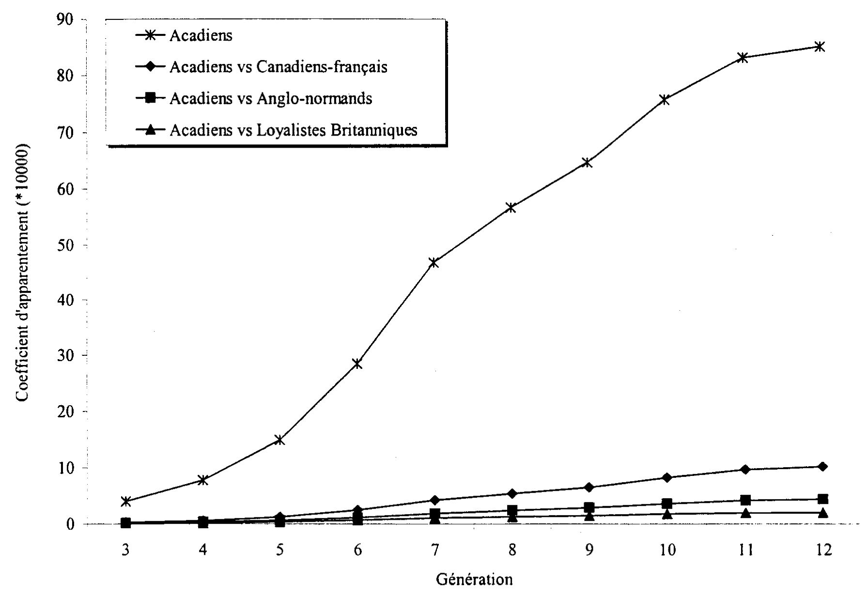

À la figure 3.5, on retrouve les coefficients d’apparentement intra et inter groupe chez les Anglo-normands. Encore une fois, l’apparentement intragroupe de ces participants est plus élevé que l’apparentement avec les trois autres groupes. Cependant, on note aussi que les Anglo-normands ont, aux générations plus élevées, des liens de parenté avec les Canadiens-français presque aussi importants que ceux que l’on observe à l’intérieur du [42] groupe. En effet, à la 12e génération, les coefficients d’apparentement chez les Anglo-normands atteignent une valeur de 0,0013 alors qu’ils sont de 0,0012 entre les Anglo-normands et les Canadiens-français. Il est de plus intéressant de noter que de la 3e génération à la 7e génération, les coefficients d’apparentement des Anglo-normands sont légèrement plus importants avec les Loyalistes Britanniques qu’avec les Acadiens. Par contre, à la 11e génération, la situation s’inverse ce qui fait que l’on obtient à la génération maximale, des coefficients plus importants pour les Anglo-normands avec les Acadiens qu’avec les Loyalistes Britanniques, quoique la différence est minime.

Figure 3.4.
Coefficients d’apparentement intra et intergroupes
chez les Canadiens-français, par génération
Retour à la table des matières

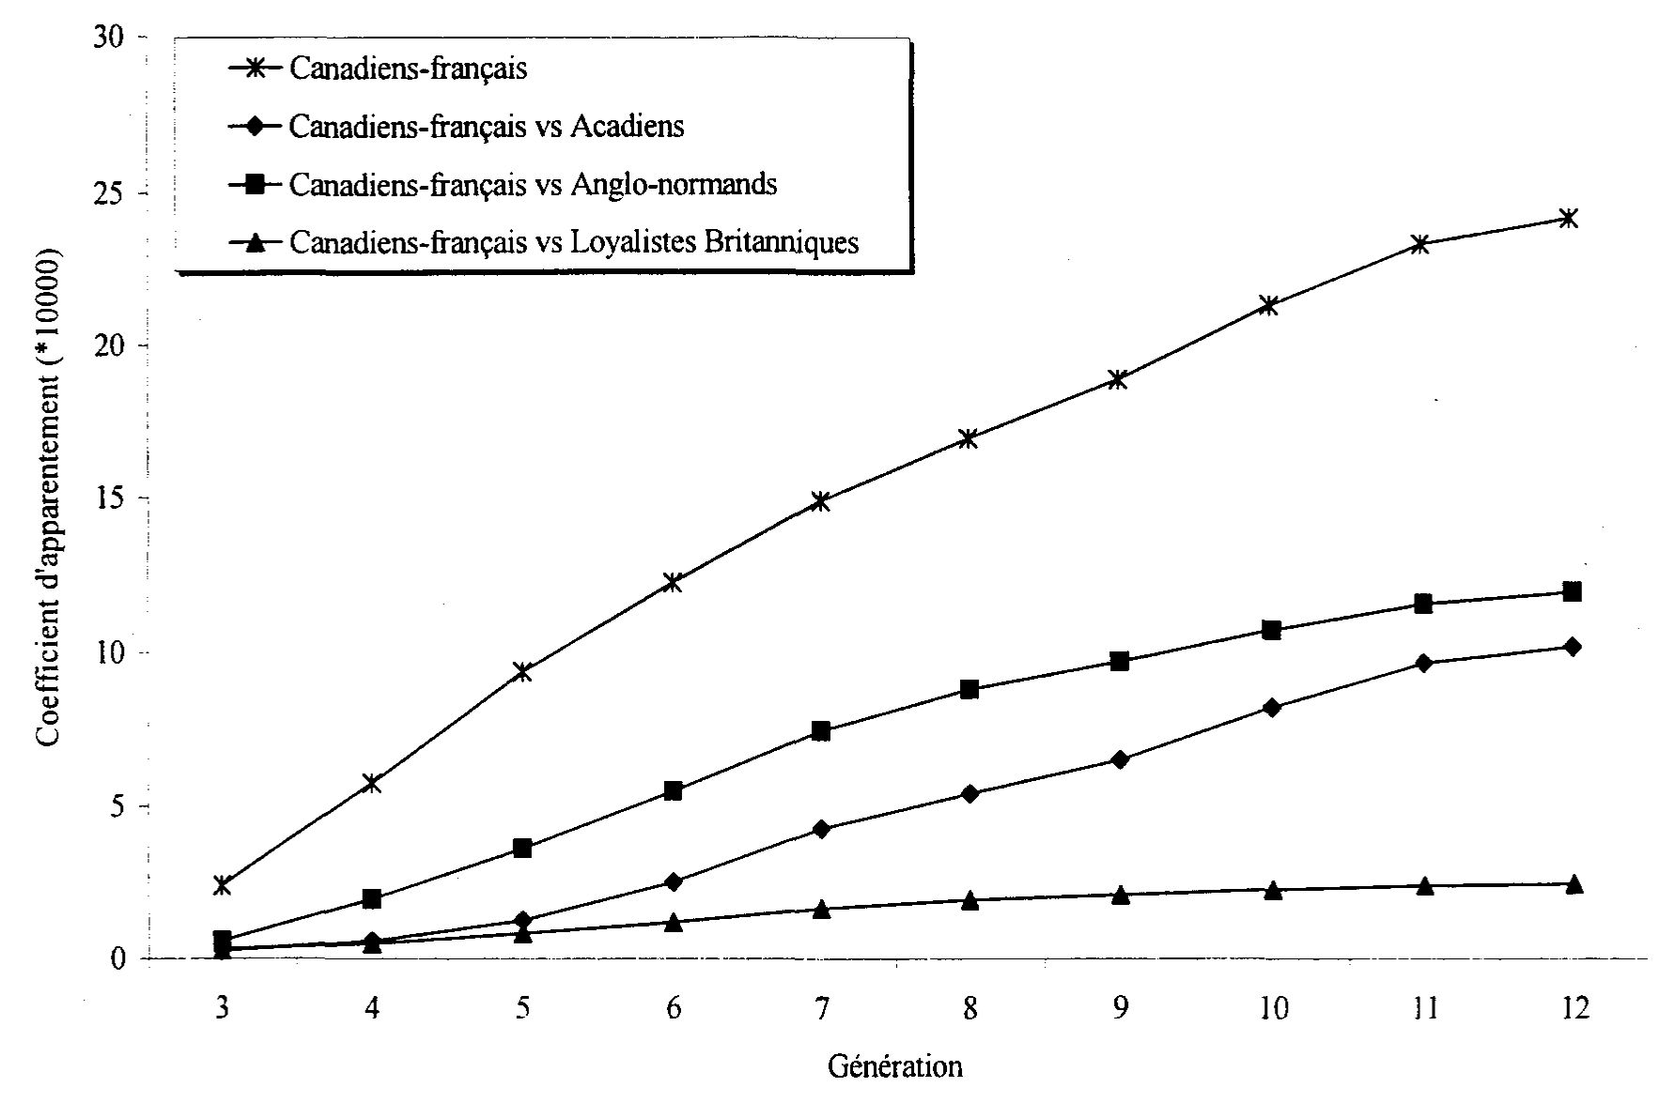
[43]
Quant aux Loyalistes Britanniques (figure 3.6), ils possèdent un apparentement plus fort entre eux qu’avec les membres des autres groupes. En effet, chez les participants de ce groupe, la valeur d’apparentement plafonne à partir de la 7e génération à 0,0018. Ce plafonnement est dû, rappelons le, aux limites des sources de données. C’est en second avec le groupe des Anglo-normands que les Loyalistes Britanniques possèdent le plus de liens de parenté et avec ce groupe, les coefficients d’apparentement sont de 0,0004, ce qui est deux fois plus élevé que les coefficients des Loyalistes Britanniques avec les Canadiens-français (0,0002) et les Acadiens (0,0002).

Figure 3.5.
Coefficients d’apparentement intra et intergroupes
chez les Anglo-normands, par génération
Retour à la table des matières

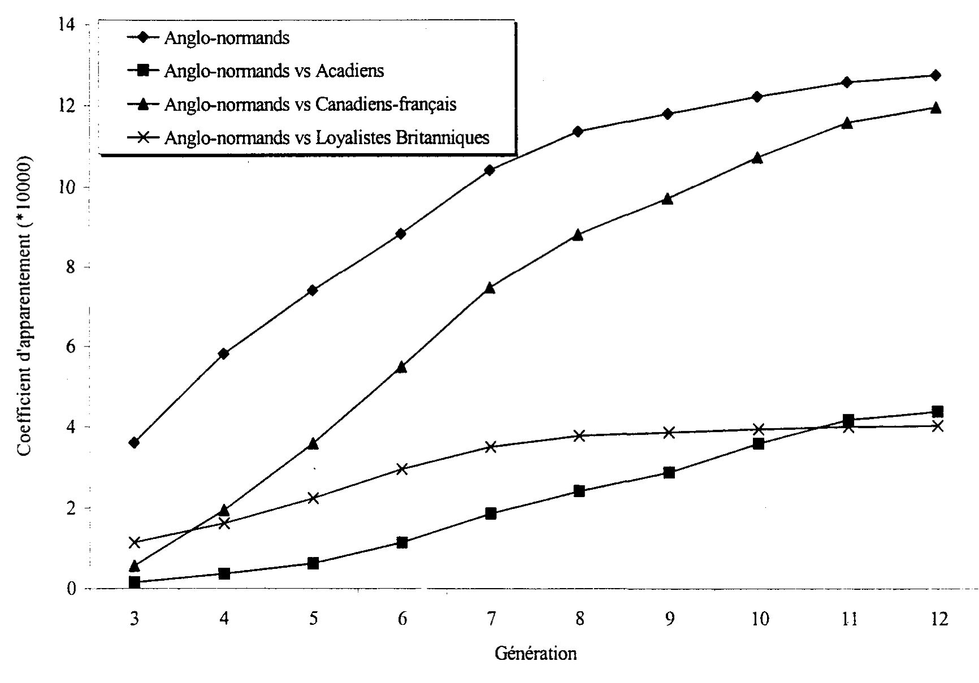
[44]

Figure 3.6.
Coefficients d’apparentement intra et intergroupes
chez les Loyalistes Britanniques, par génération
Retour à la table des matières

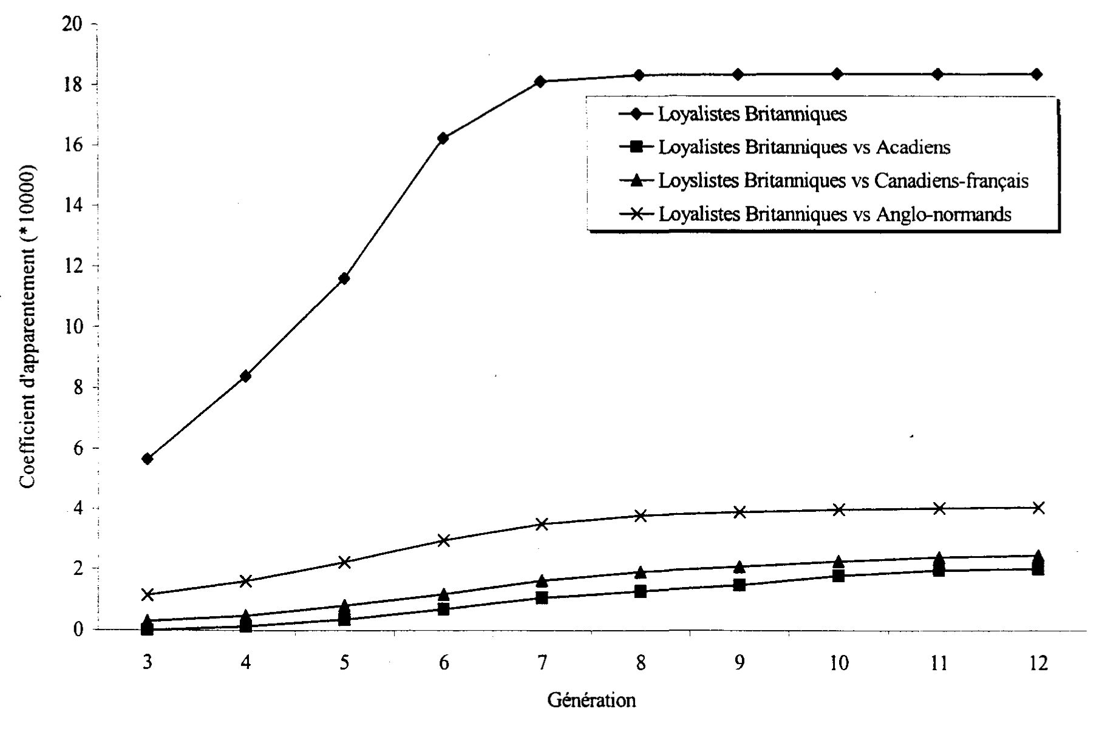

3.1.3. Consanguinité

Les coefficients de consanguinité apparaissent à la figure 3.7. Globalement, on observe deux tendances : la consanguinité est plus élevée pour les Acadiens et les Canadiens-français, tandis qu’elle est plus faible chez les Anglo-normands et les Loyalistes Britanniques. En comparant ces groupes deux à deux, on observe qu’à la 3e génération, la consanguinité est plus importante chez les Canadiens-français que chez les Acadiens, mais que la situation s’inverse à la 8e génération. À la 11e génération, les coefficients se stabilisent à des valeurs près de 0,0134 pour les Acadiens et 0,0113 pour les Canadiens-français.
[45]

Figure 3.7.
Coefficients de consanguinité par groupe de participants, par génération
Retour à la table des matières

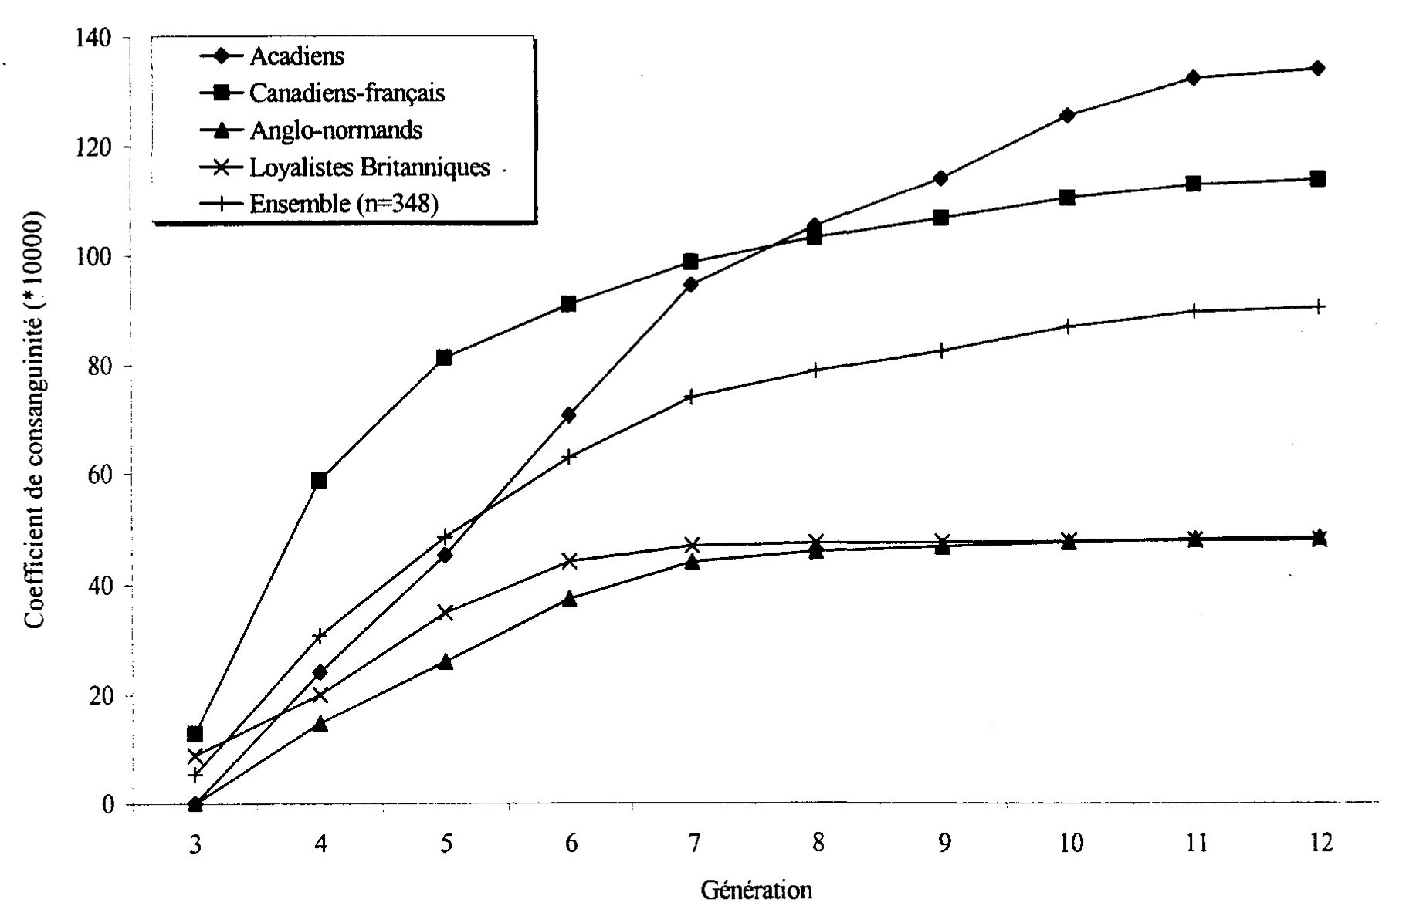

Pour ce qui est des Anglo-normands et des Loyalistes Britanniques, les deux courbes suivent la même tendance, mais avec des valeurs de consanguinité un peu plus importantes pour ce dernier groupe jusqu’à la 8e génération. Par la suite, les coefficients se stabilisent et atteignent des valeurs comparables pour ces deux groupes.

3.1.4. Apparentement et consanguinité
chez les Loyalistes et les Britanniques

Bien que nous ayons pris la décision de regrouper les Loyalistes et les Britanniques qui incluent eux-mêmes les Anglais, les Écossais et les Irlandais, nous avons voulu vérifier s’ils présentaient une diversité entre eux. Pour ce faire, nous avons calculé séparément les coefficients d’apparentement et de consanguinité pour le groupe des participants d’origine [46] loyaliste, pour le groupe d’origine britannique et pour celui des participants ayant déclaré les deux origines.
La figure 3.8 illustre les coefficients d’apparentement intra et intergroupe chez les Loyalistes, les Britanniques et les Loyalistes-Britanniques par génération. Globalement, et malgré la taille de l’échantillon qui est restreinte et qui varie d’un groupe à l’autre, on note que les coefficients d’apparentement intragroupes sont plus élevés que les coefficients d’apparentement intergroupes et que les courbes suivent les mêmes tendances générales et qu’elles plafonnent dès la 7e génération dû à la source de nos données. On peut en effet observer que les Loyalistes sont plus apparentés entre eux qu’avec les membres des autres groupes (0,0037). La même situation s’observe avec les Britanniques, bien que pour ces derniers les coefficients d’apparentement sont plus faibles, soit 0,0026, que ceux des Loyalistes. Finalement, toujours en examinant les courbes d’apparentement intragroupe, on constate que les Loyalistes-Britanniques sont moins apparentés entre eux qu’avec les membres des autres groupes (0,0003).
En ce qui concerne l’apparentement intergroupe, on constate que ce sont avec les Loyalistes-Britanniques que les Loyalistes possèdent le plus de liens de parenté, même si les coefficients d’apparentement entre ces deux groupes sont à peine plus élevés que ceux entre les Britanniques et les Loyalistes-Britanniques (0,0007 et 0,0006 respectivement). Finalement, l’apparentement entre les Loyalistes et les Britanniques est le plus faible et se stabilise à un coefficient de 0,0002, ce qui nous laisse croire que ces deux groupes possèdent peu de liens entre eux.
Les coefficients de consanguinité pour ces trois groupes apparaissent à la figure 3.9. Pour les groupes des Loyalistes et des Britanniques, l’augmentation des coefficients suit le même schéma général, mais avec une augmentation plus rapide chez les Britanniques. De plus, les courbes plafonnent à la 7e génération, pour atteindre, à la génération maximale, des valeurs de 0,0070 chez les Britanniques et de 0,0040 chez les Loyalistes.
[47]

Figure 3.8.
Coefficients d’apparentement intra et intergroupes chez les Loyalistes,
les Britanniques et les Loyalistes-Britanniques, par génération
Retour à la table des matières

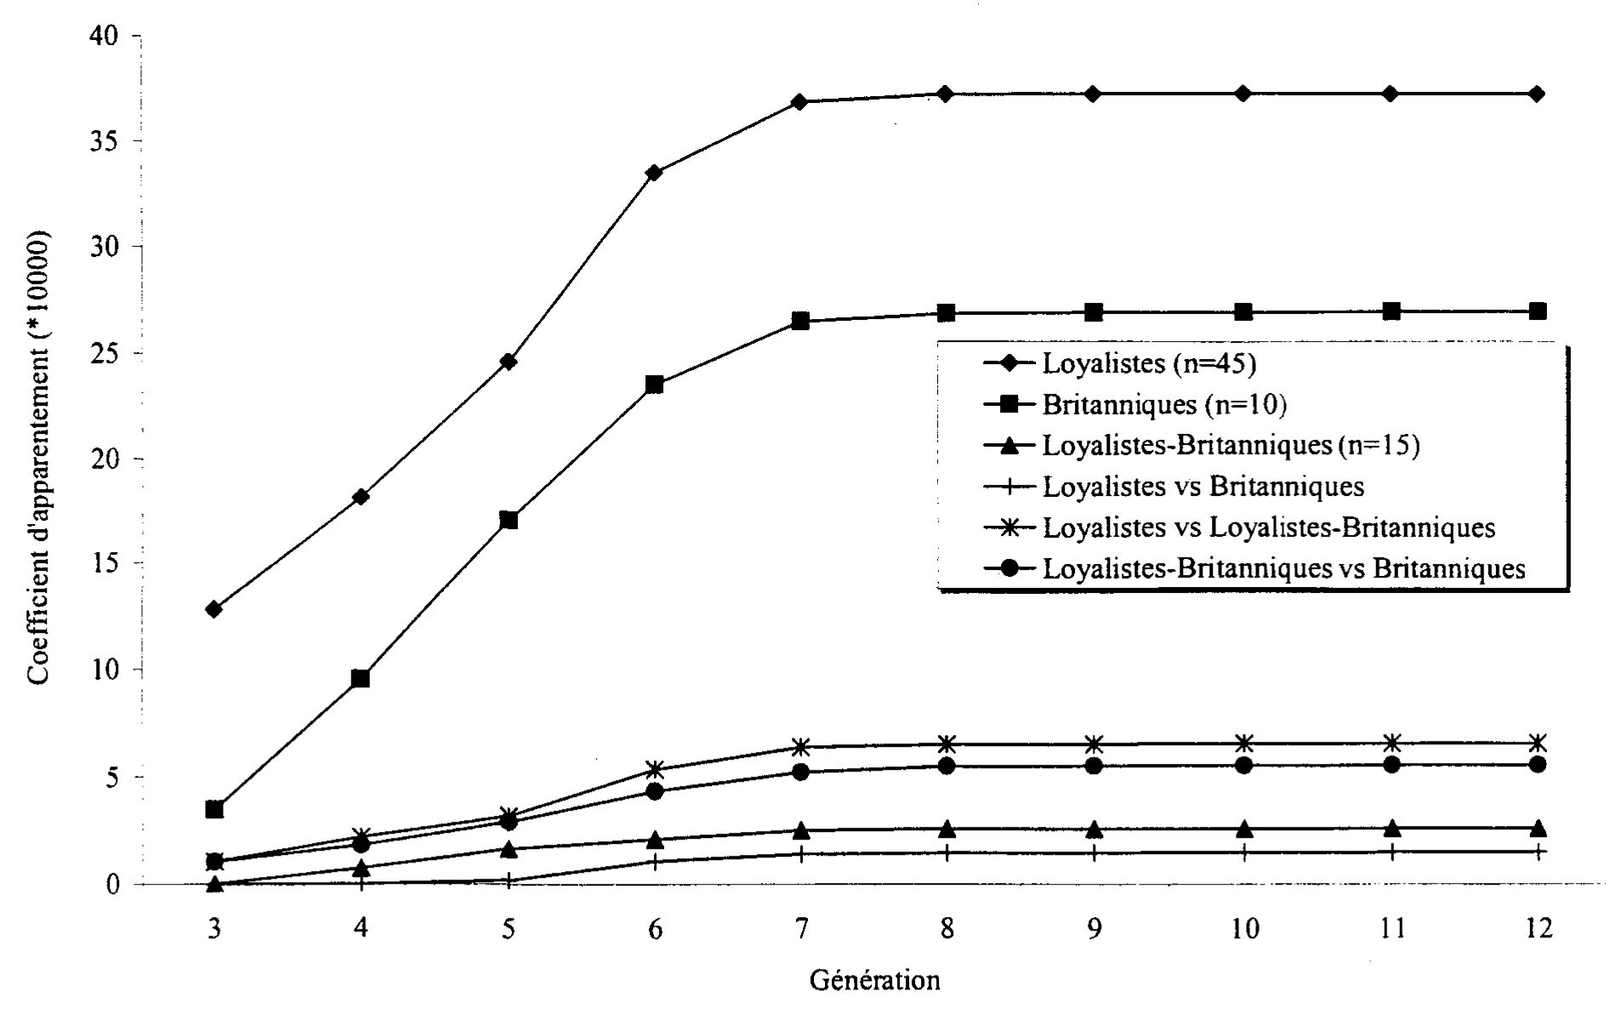

La situation est différente pour le groupe des Loyalistes-Britanniques. En effet, le coefficient de consanguinité à la 3e génération est 40 fois plus élevé que celui des deux autres groupes, il augmente très graduellement et stabilise à une valeur de 0,0060 à 7e génération, valeur intermédiaire de celles des deux autres groupes. De plus, il épouse la même tendance générale que celles des deux autres groupes dès la 6e génération.
[48]

Figure 3.9.
Coefficients de consanguinité chez les Loyalistes, les Britanniques
et les Loyalistes-Britanniques, par génération
Retour à la table des matières

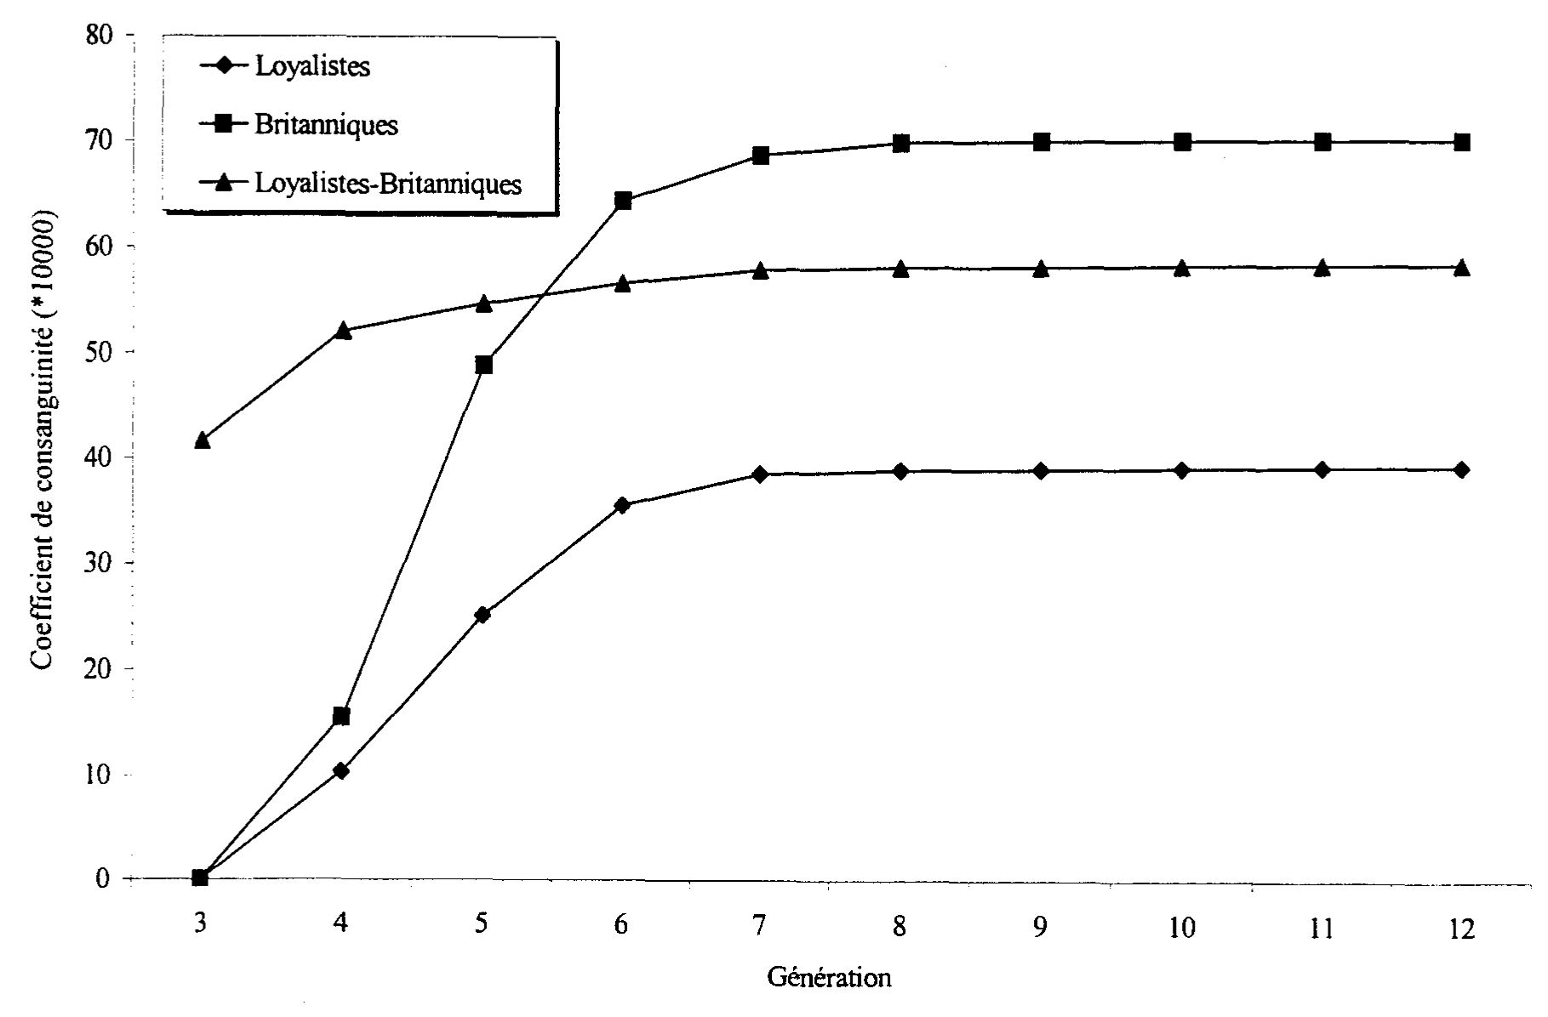

3.1.5. Caractérisation des fondateurs régionaux

La première partie de cette section décrit les fondateurs sur l’ensemble du corpus des participants (n=399). La seconde s’intéresse, quant à elle, plus particulièrement à l’analyse et la comparaison des fondateurs par groupe ethnique (Acadiens, Canadiens-français, Anglo-normands et Loyalistes Britanniques). Dans cette dernière partie, nous effectuons la répartition des fondateurs selon leurs dates de mariage et nous traitons de leur occurrence, de leur recouvrement ainsi que de leur contribution génétique.
[49]

3.1.5.1. Description des fondateurs
pour l’ensemble du corpus

On retrouve au tableau 3.2 la distribution des fondateurs régionaux (1 844) identifiés dans l’ensemble du corpus, soit les généalogies des 399 participants, en fonction de leur sexe, de leur date de mariage et de leur origine. Rappelons que nous avons considéré comme fondateurs gaspésiens tous les individus mariés en Gaspésie et dont les parents s’étaient eux-mêmes mariés à l’extérieur de la Gaspésie. À première vue, on note que les fondateurs ayant une origine acadienne, canadienne-française, anglo-normande et loyaliste britannique, représentent 78,6% (1 449) de l’ensemble des fondateurs identifiés et que ce sont ceux d’origine canadienne-française et loyaliste britannique qui sont les plus nombreux. Effectivement, ils représentent respectivement 34,4% et 27,3% des fondateurs régionaux identifiés. Par contre, ce sont les fondateurs d’origine anglo-normande qui sont les moins fréquents (5,5% de l’ensemble de fondateurs). Continuons en mentionnant que 3,5% des fondateurs ont une origine française, 0,7% ont une autre origine telle que allemande (6), portugaise (1), étrangère (2), Scandinave (2) et italienne (1), 1,8% ont une double origine (un père et une mère de deux origines différentes) et 15,5% ont une origine indéterminée (aucune information ne permettait de leur attribuer une origine).
Parmi ces fondateurs acadiens, canadiens-français, anglo-normands et loyalistes britanniques, la proportion totale de ceux de sexe masculin est plus importante que ceux de sexe féminin, et ce, peu importe la période de mariage. Cependant, des différences plus importantes existent à l’intérieur de certains groupes et le rapport de masculinité, que l’on obtient lorsque l’on rapporte le nombre d’individus de sexe masculin sur celui d’individus de sexe féminin, permet de constater ces différences. Donc le rapport de masculinité obtenu est de 1,0 pour les fondateurs d’origine acadienne, de 1,1 pour ceux d’origine loyaliste britannique, de 1,4 pour ceux d’origine canadienne-française et de 2,3 pour les fondateurs d’origine anglo-normande. Ces valeurs représentent des moyennes calculées sans tenir compte de la période de mariage des fondateurs. Lorsque l’on prend en compte la période de mariage, on observe de légères différences. En effet, le rapport de masculinité des fondateurs d’origine acadienne mariés avant 1800 et entre 1800 et 1849 se rapproche de la valeur moyenne du groupe qui est de 1,0. Par contre, pour ceux mariés après 1849, le [50] rapport obtenu est de 0,7. Pour les fondateurs d’origine canadienne-française mariés entre 1800 et 1849, le rapport de masculinité est de 2,4, ce qui s’écarte de la valeur moyenne calculée et qui est de 1,4. En ce qui concerne les fondateurs d’origine anglo-normande, le plus grand écart entre le rapport de masculinité calculé pour l’ensemble des périodes de mariage et celui par période de mariage est obtenu pour les fondateurs mariés entre 1800 et 1849. Finalement, ce sont pour les fondateurs d’origine loyaliste britannique mariés avant 1800 qu’est observée la plus grande différence et qui est de 1,4 par rapport à la valeur moyenne de 1,1. Ces résultats s’expliquent par le fait que les mouvements de population varient en fonction des groupes et que si pour certains d’entre eux, l’immigration avait davantage un caractère familial, pour d’autres elle était plus axée sur un sexe que sur l’autre.

Tableau 3.2.
Répartition des 1 844 fondateurs selon l’origine ethnique,
la période de mariage et le sexe
Retour à la table des matières

 | Période de mariage |  |  |  |  |  |  | Total
 | Avant 1800 |  | Entre 1800  et 1849 |  | Après 1849
Origine ethnique | H | F | H | F |  | H | F | H | F | Ensemble
Acadienne | 70 | 67 | 22 | 21 |  | 12 | 17 | 104 | 105 | 209
Canadienne-française | 48 | 33 | 128 | 53 |  | 193 | 180 | 369 | 266 | 635
Anglo-normande Loyaliste | 2 | 1 | 29 | 10 |  | 40 | 20 | 71 | 31 | 102
Britannique | 29 | 21 | 136 | 124 |  | 95 | 98 | 260 | 243 | 503
Française | 22 | 15 | 20 | 5 |  | 3 | 0 | 45 | 20 | 65
Autre | 3 | 1 | 4 | 1 |  | 3 | 0 | 10 | 2 | 12
Double | 0 | 2 | 14 | 9 |  | 5 | 3 | 19 | 14 | 33
Indéterminée | 27 | 18 | 5 | 47 |  | 69 | 74 | 101 | 139 | 285
Total | 201 | 158 | 403 | 270 |  | 420 | 392 | 1 024 | 820 | 1 844

Finalement, ce tableau montre également que les fondateurs d’origine acadienne se sont majoritairement mariés avant 1800 et, ce, dans une proportion de 65,6%. De plus, la moitié (51,7%) des fondateurs d’origine loyaliste britannique se sont mariés entre 1800 et [51] 1849. Finalement, 59% des fondateurs d’origine canadienne-française et anglo-normande se sont mariés après 1849.
À la figure 3.10, on retrouve la répartition de la région de mariage des parents des fondateurs d’origine canadienne-française. Dans cette figure, les régions de mariage ont été placées selon un ordre allant de l’ouest vers l’est. Tout d’abord, on note qu’il existe une différence ouest-est et que les fondateurs proviennent majoritairement (96,5%) des régions situées à l’est de la région des Bois-Francs. De plus, parmi les régions situées à l’est, trois sont présentes dans des proportions plus importantes que les autres, soit la Côte-du-Sud de laquelle provient plus de la moitié (56,4%) des fondateurs d’origine canadienne-française, vient ensuite l’agglomération de Québec (17,2%) et finalement le Bas-Saint-Laurent avec 14,8% des fondateurs.
En outre, il semble y avoir également une différence nord-sud de la provenance des ces fondateurs. En effet, ces derniers proviennent de régions situées au nord fleuve Saint-Laurent dans une proportion de 25,2 % et de régions situées au sud dans une proportion de 74,8% (figure 3.11).
Nous avons ensuite vérifié si certains fondateurs pouvaient être regroupés en fratries et ce, afin de mesurer le caractère familial de l’immigration selon les différents groupes ethniques. Les fondateurs ayant les mêmes parents ont donc été regroupés et le tableau 3.3 présente la répartition de ces fratries selon l’origine ethnique ainsi que selon leur taille.
Parmi les 226 fratries retrouvées, 224 ont des membres de même origine ethnique, ce qui correspond à une proportion de 99,1%. Au total, 693 fondateurs font partie d’une fratrie, c’est-à-dire 37,6% des fondateurs identifiés pour l’ensemble du corpus. Ceci peut signifier que les membres d’une même fratrie ont migré ensemble ou qu’ils sont venus séparément à des moments différents. Il est aussi possible que ce soient les parents qui aient migré et que leurs enfants soient nés dans la région. Ce sont pour les fondateurs d’origine acadienne que l’on retrouve la plus forte proportion de fondateurs appartenant à une fratrie, [52] soit 71,3%. Viennent ensuite les fondateurs d’origine canadienne-française avec 49,1%, ceux d’origine loyaliste britannique avec 28,0% et finalement ceux d’origine anglo-normande avec 13,7%.

Figure 3.10.
Répartition (%) des fondateurs d’origine canadienne-française
selon la région de mariage de leurs parents
Retour à la table des matières

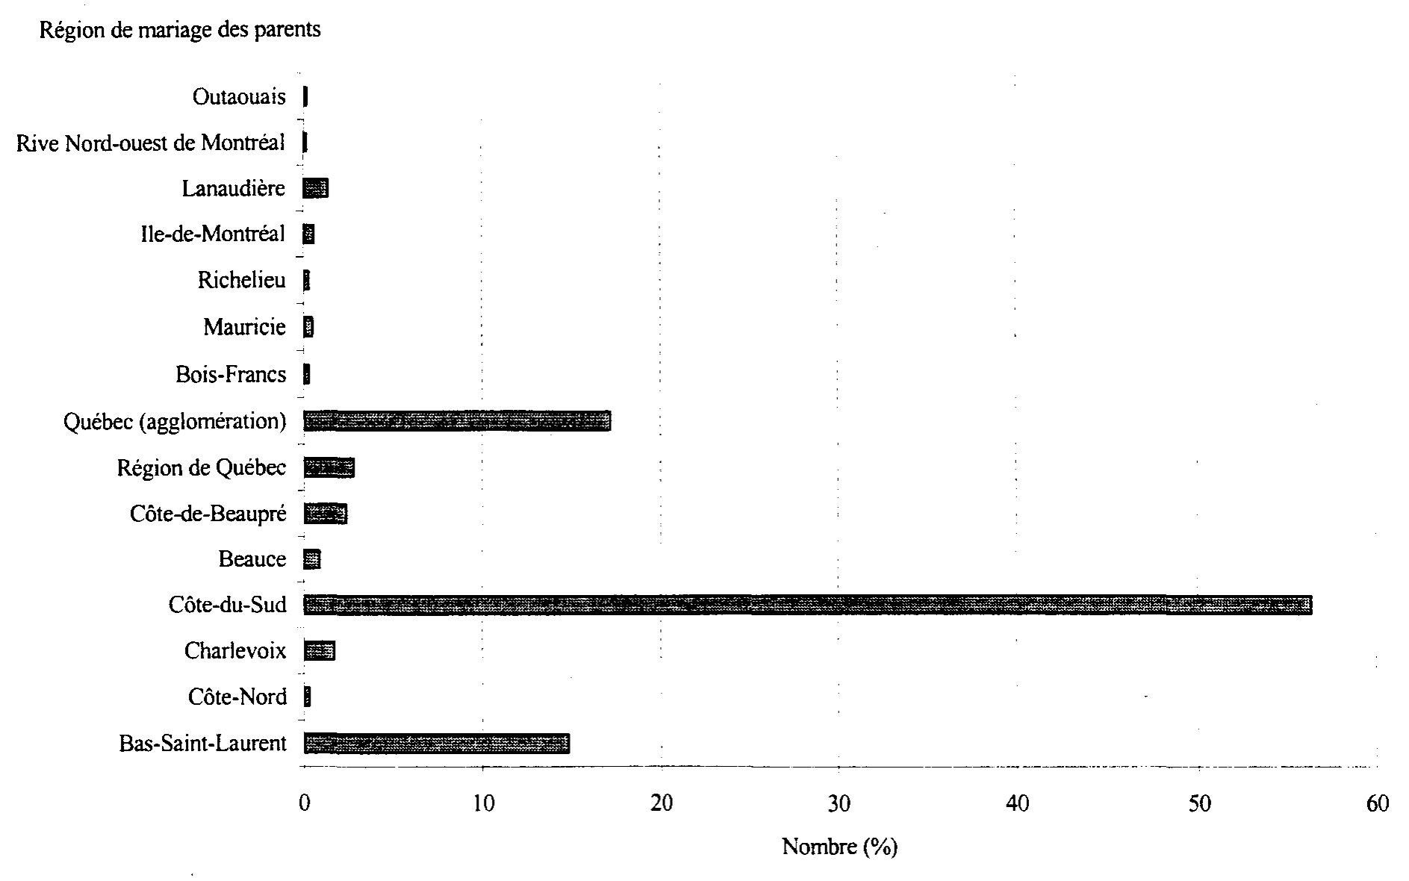

De ces 226 fratries, 95,6% comptent 6 membres et moins, ce qui représente 216 fratries. Les fratries d’origine acadienne, canadienne-française, anglo-normande et loyaliste britannique représentent 89,8% de toutes celles retrouvées. De ce nombre, ce sont les fratries d’origine canadienne-française qui sont les plus fréquentes (41,2%, soit 93 fratries) et qui sont les seules à comporter de 2 à 10 membres. Finalement, ce sont les fratries d’origine anglo-normande qui sont les moins nombreuses (7 fratries) et celles qui comportent le moins de membres (2 membres par fratries).
[53]
Le tableau 3.4 illustre la répartition des fratries d’origine canadienne-française selon leur taille ainsi que leur région de provenance allant de l’ouest vers l’est du Québec. On note que 97,8% des fratries proviennent de l’agglomération de Québec ou de régions situées à l’est de celle-ci. De plus, on observe que 21,5% des fratries sont originaires de régions situées au nord du fleuve Saint-Laurent et que 74,2% le sont de régions situées au sud. Les fratries proviennent principalement de trois régions, soit la Côte-du-Sud (60,2%), l’agglomération de Québec (17,2%) et le Bas-Saint-Laurent (12,9%). Les fratries de grande taille, comportant 7 membres ou plus, sont originaires de la Côte-du-Sud ou de l’agglomération de Québec, pour laquelle on souligne également la présence de fratries de 9 et 10 membres. Finalement, c’est également pour la Côte-du-Sud que nous retrouvons la plus grande diversité dans la taille des fratries.

Figure 3.11.
Le Québec en 23 régions
Retour à la table des matières

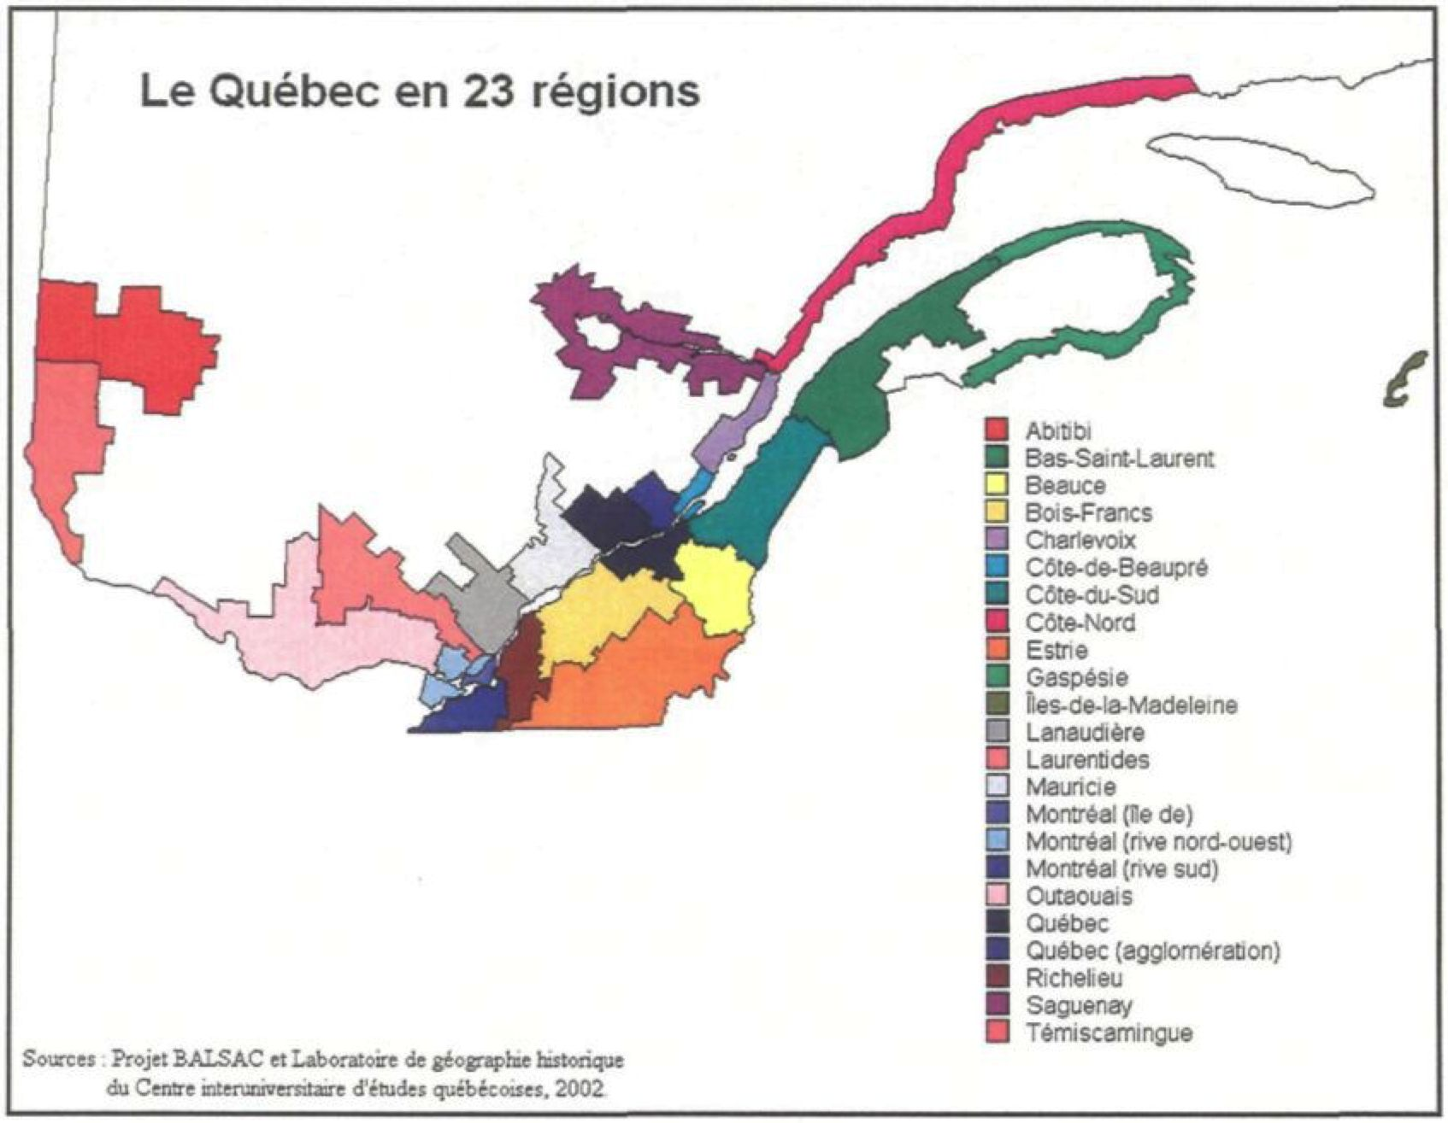

[54]

Tableau 3.3.
Caractéristiques des 226 fratries identifiées parmi les fondateurs régionaux
Taille de la fratrie | Origine ethnique des fratries |  |  |  |  |  |  |  |  | Total
Taille de la fratrie | Acadienne | Canadienne-française | Anglo-normande | Loyaliste  Britannique | Française |  | Autre | Double | Indéterminée | Total
 | n | n | n | n | n | n |  | n | n
2 | 20 | 39 | 7 | 36 | 1 | 1 |  | 2 | 7 | 113
3 | 10 | 26 | 0 | 13 | 0 | 0 |  | 1 | 4 | 54
4 | 10 | 9 | 0 | 5 | 1 | 0 |  | 0 | 0 | 25
5 | 4 | 8 | 0 | 2 | 2 | 0 |  | 1 | 0 | 17
6 | 2 | 4 | 0 | 0 | 0 | 0 |  | 1 | 0 | 7
7 | 1 | 3 | 0 | 0 | 1 | 0 |  | 0 | 0 | 5
8 | 0 | 2 | 0 | 0 | 1 | 0 |  | 0 | 0 | 3
9 | 0 | 1 | 0 | 0 | 0 | 0 |  | 0 | 0 | 1
10 | 0 | 1 | 0 | 0 | 0 | 0 |  | 0 | 0 | 1
Nombre de fratries | 47 | 93 | 7 | 56 | 6 | 1 |  | 5 | 11 | 226
Nombre de fondateurs | 149 | 312 | 14 | 141 | 31 | 2 |  | 18 | 26 | 693

[55]

Tableau 3.4.
Répartition des 93 fratries d’origine canadienne-française
selon leur taille et la région de mariage de leurs parents
Taille de la fratrie | Région de mariages de parents |  |  |  |  |  |  |  |  | Total
Taille de la fratrie | Lanaudière | Québec * | Région de Québec | Côte-de-Beaupré | Beauce | Côte-du-Sud | Charlevoix | Côte-Nord | Bas-Saint-Laurent | Total
2 | 1 | 8 | 1 | 2 | 1 | 17 | 1 | 1 | 7 | 39
3 | 1 | 3 | 0 | 0 | 0 | 19 | 0 | 0 | 3 | 26
4 | 0 | 0 | 0 | 0 | 0 | 7 | 0 | 0 | 2 | 9
5 | 0 | 0 | 0 | 0 | 0 | 8 | 0 | 0 | 0 | 8
6 | 0 | 2 | 0 | 0 | 0 | 2 | 0 | 0 | 0 | 4
7 | 0 | 1 | 0 | 0 | 0 | 2 | 0 | 0 | 0 | 3
8 | 0 | 0 | 1 | 0 | 0 | 1 | 0 | 0 | 0 | 2
9 | 0 | 1 | 0 | 0 | 0 | 0 | 0 | 0 | 0 | 1
10 | 0 | 1 | 0 | 0 | 0 | 0 | 0 | 0 | 0 | 1
Total | 2 | 16 | 2 | 2 | 1 | 56 | 1 | 1 | 12 | 93
% | 2,2 | 17,2 | 2,2 | 2,2 | 1,1 | 60,2 | 1,1 | 1,1 | 12,9 | 100,0
Agglomération de Québec

[56]

3.1.5.2. Description des fondateurs
associés aux quatre groupes étudiés

Des 1 844 fondateurs identifiés pour tout le corpus de participants, 1 720 sont des fondateurs que l’on retrouve dans les généalogies des participants acadiens, canadiens-français, anglo-normands et loyalistes britanniques. Les 124 autres sont des fondateurs dans les généalogies des participants appartenant à plus d’un groupe et non considérés dans ce mémoire. Près de 75% de ces 1 720 fondateurs (soit 1 352 fondateurs ou 78,6%) ont une origine acadienne, canadienne-française, anglo-normande ou loyaliste britannique. De ce nombre, les plus nombreux sont ceux d’origine canadienne-française et ils représentent 35,5% (611 fondateurs), tandis que ce sont les fondateurs anglo-normands qui sont les moins fréquents avec 5,2% (89 fondateurs). De plus, tout comme la description faite pour les fondateurs identifiés pour l’ensemble du corpus, on note que les fondateurs associés aux quatre groupes visés sont majoritairement de sexe masculin dans presque tous les groupes et, ce, peu importe la période de mariage. Par conséquent, encore une fois, les valeurs obtenues pour les rapports de masculinité varient et les mêmes tendances que celles notées précédemment pour les fondateurs identifiés pour l’ensemble du corpus sont observées.
Le tableau 3.5 illustre la distribution des fondateurs par groupe de participants visés par cette étude. En le consultant, on note que la plus grande proportion, soit 66,4% de fondateurs, sont spécifiques à l’un des quatre groupes, 21,2% sont communs à deux groupes, 9,1% se retrouvent chez trois groupes et 3,3% sont présents chez tous les groupes de participants. C’est pour le groupe des Canadiens-français que l’on retrouve la plus grande proportion de fondateurs spécifiques, soit 358 fondateurs représentant 20,8% de l’ensemble des fondateurs spécifiques (1 142 fondateurs). Les proportions des fondateurs spécifiques aux groupes des Anglo-normands et des Loyalistes Britanniques sont respectivement de 18,6% (319 fondateurs) et de 16,2% (278 fondateurs). C’est pour le groupe des Acadiens que l’on retrouve la plus faible proportion de fondateurs spécifiques, c’est-à-dire 187 fondateurs ou 10,9%.
[57]

Tableau 3.5.
Distribution des fondateurs par groupe de participants
Retour à la table des matières

 | Nombre | %
Spécifiques
Au groupe des Acadiens | 187 | 10,9
Au groupe des Canadiens-français | 358 | 20,8
Au groupe des Anglo-normands | 319 | 18,6
Au groupe des Loyalistes Britanniques | 278 | 16,2
Sous-total | 1 142 | 66,4
Communs à 2 groupes
Acadiens et Canadiens-français | 72 | 4,2
Acadiens et Anglo-normands | 25 | 1,5
Acadiens et Loyalistes Britanniques | 4 | 0,2
Canadiens-français et Anglo-normands | 147 | 8,5
Canadiens-français et Loyalistes Britanniques | 19 | 1,1
Anglo-normands et Loyalistes Britanniques | 97 | 5,6
Sous-total | 364 | 21,2
Communs à 3 groupes
Acadiens, Canadiens-français et Anglo-normands | 67 | 3,9
Acadiens, Anglo-normands et Loyalistes Britanniques | 11 | 0,6
Acadiens, Canadiens-français et Loyalistes Britanniques | 10 | 0,6
Canadiens-français, Anglo-normands et Loyalistes Britanniques | 69 | 4,0
Sous-total | 157 | 9,1
Communs à tous les groupes | 57 | 3,3
Total | 1 720 | 100
Parmi les 364 fondateurs (21,2%) communs à 2 groupes, ce sont ceux qui sont présents à la fois dans le groupe des Canadiens-français et des Anglo-normands qui présentent la plus forte proportion, soit 8,5% ou 147 fondateurs. Viennent ensuite les fondateurs présents à la fois dans le groupe des Anglo-normands et celui des Loyalistes [58] Britanniques (5,6% ou 97 fondateurs) et ceux communs aux groupes des Acadiens et des Canadiens-français (4,2% ou 72 fondateurs). Ce sont chez les groupes Acadiens et Loyalistes Britanniques que l’on retrouve la plus faible proportion de fondateurs communs. En effet, ils sont au nombre de 4 et représentent 0,2% de l’ensemble des fondateurs.
Les fondateurs communs à 3 groupes de participants représentent 9,1% (157 fondateurs) de l’ensemble des fondateurs associés aux quatre groupes de participants. Ce sont chez les groupes Canadiens-français, Anglo-normands et Loyalistes Britanniques que l’on retrouve la plus forte proportion de fondateurs communs. Ils représentent 4,0% (69 fondateurs) des 1 720 fondateurs retrouvés. Puis suivent, avec une proportion de 3,9%, les 67 fondateurs communs aux groupes des Acadiens, Canadiens-français et Anglo-normands. Les plus faibles proportions, soit de 0,6% chacune, sont observées chez les combinaisons des groupes Acadiens et Loyalistes Britanniques avec comme troisième groupe les Canadiens-français ou les Anglo-normands. Finalement, 57 fondateurs, soit 3,3% de l’ensemble des fondateurs sont communs à tous les groupes.
L’examen des tableaux de recouvrement des fondateurs par groupe de participants montre que, pour tous les groupes, les valeurs de recouvrement des fondateurs sont majoritairement inférieures ou égales à 10 (annexe 5). Par contre, pour les participants acadiens, 5 fondateurs (1,2%) recouvrent près de la moitié des généalogies de tous les participants, soit entre 41 et 50 généalogies. Ce résultat est la valeur maximale atteinte parmi tous les groupes de participants. A l’opposé, ce sont chez les participants anglo-normands que l’on obtient le plus grand nombre de fondateurs spécifiques recouvrant une seule généalogie. Ces résultats indiquent une plus grande homogénéité chez les Acadiens et une plus grande hétérogénéité chez les Anglo-normands.
Ces résultats se voient confirmés lors de la consultation des tableaux d’occurrence des fondateurs par groupe de participants, car moins de la moitié des fondateurs, soit 172 fondateurs (39,7%) sont présents à une seule reprise dans les généalogies des participants acadiens (annexe 5). Ceci représente la valeur minimale atteinte chez tous les groupes de [59] participants. Par contre, toujours pour ce même groupe, 2 fondateurs (0,5%) sont présents entre de 101 à 120 reprises dans les généalogies, cette dernière valeur étant la plus forte proportion atteinte parmi les quatre groupes. La situation inverse s’observe pour le groupe de participants loyalistes britanniques pour lequel 64,8% des fondateurs apparaissent à une seule reprise dans les généalogies et 2 fondateurs sont présents de 41 à 50 reprises.

3.1.5.2.1. Description des fondateurs
par groupe de participants

Le tableau 3.6 représente la distribution des 1 720 fondateurs selon leur origine ethnique, par groupe de participants. Le même patron général de distribution que celui mentionné ci-avant s’observe ici : le nombre de fondateurs spécifiques est plus élevé que le nombre de fondateurs communs à 2 groupes, ces derniers sont plus nombreux que les fondateurs communs à 3 groupes qui sont eux-mêmes plus présents que les fondateurs communs à tous les groupes.
[60]

Tableau 3.6.
Distribution des fondateurs selon leur origine ethnique,
par groupe de participants
Retour à la table des matières

 | Origine ethnique des fondateurs
 | acadienne |  | Canadienne-française |  | anglo-normande |  | loyaliste britannique
 | N | % | N | % | N | % | N | %
Spécifiques à 1 groupe
Acadiens (A) | 51 | 25,2 | 67 | 11,0 | 0 | 0,0 | 25 | 5,6
Canadiens-français (CF) | 21 | 10,4 | 257 | 42,1 | 7 | 7,8 | 27 | 6,0
Anglo-normands (AN) | 5 | 2,5 | 86 | 14,1 | 53 | 58,9 | 93 | 20,7
Loyalistes Britanniques | 2 | 1.0 | 12 | 2,0 | 12 | 13,3 | 184 | 41,0
(LB)
Sous-total | 79 | 39,1 | 422 | 69,2 | 72 | 80,0 | 329 | 73,3
Communs à 2 groupes
A et CF | 38 | 18,8 | 20 | 3,3 | 0 | 0,0 | 1 | 0,2
A et AN | 11 | 5,4 | 8 | 1.3 | 1 | 1,1 | 3 | 0,7
A et LB | 0 | 0,0 | 1 | 0,2 | 0 | 0,0 | 2 | 0,4
CF et AN | 3 | 1,5 | 80 | 13,1 | 5 | 5,6 | 23 | 5,1
CF et LB | 0 | 0,0 | 9 | 1.5 | 0 | 0,0 | 8 | 1,8
AN et LB | 1 | 0,5 | 5 | 0,8 | 9 | 10,0 | 67 | 14,9
Sous-total | 53 | 26,2 | 123 | 20,2 | 15 | 16,7 | 104 | 23,1
Communs à 3 groupes
A, CF et AN | 30 | 14,9 | 27 | 4,4 | 0 | 0,0 | 1 | 0,2
A, AN et LB | 6 | 3,0 | 1 | 0,2 | 0 | 0,0 | 13 | 2,9
A, CF et LB | 6 | 3,0 | 1 | 0,2 | 0 | 0,0 | 2 | 0,4
CF, AN et LB | 6 | 3,0 | 24 | 3,9 | 2 | 2,2 | 0 | 0,0
Sous-total | 48 | 23,9 | 53 | 8,7 | 2 | 2,2 | 16 | 3,5
Communs à tous les groupes | 22 | 10,9 | 13 | 2,2 | 1 | 1,1 | 0 | 0,0
Total | 202 | 100 | 611 | 100 | 90 | 100 | 449 | 100
[61]
Lorsque l’on observe plus attentivement, on note que 51 fondateurs d’origine acadienne sont spécifiques au groupe des participants acadiens, ce qui représente 25,2% de l’ensemble des fondateurs qui leur sont associés. Il s’agit de la plus faible proportion, puisqu’on retrouve 257 fondateurs d’origine canadienne-française (42,1%) spécifiques au groupe des participants canadiens-français et 184 fondateurs d’origine loyaliste britannique (41,0%) spécifiques au groupe de participants loyalistes britanniques. Par contre, c’est pour le groupe de participants anglo-normands que le nombre de fondateurs spécifiques d’origine anglo-normande atteint la plus forte valeur. Elle s’élève à 58,9%, ce qui représente 53 fondateurs.
En ce qui concerne les fondateurs communs à 2 groupes, on note qu’il y en a 38 (18,8%) d’origine acadienne communs aux groupes de participants acadiens et canadiens-français (A et CF). Pour les fondateurs d’origine anglo-normande et loyaliste britannique, on constate qu’ils sont plus nombreux chez les groupes de participants anglo-normands et loyalistes britanniques (AN et LE). Ces proportions s’élèvent respectivement à 10,0% (9 fondateurs) et à 14,9% (67 fondateurs). Finalement, on retrouve 80 fondateurs (13,1%) d’origine canadienne-française qui sont plus présents pour les groupes de participants canadiens-français et anglo-normands (AN et CF).
Pour ce qui est des fondateurs communs à 3 groupes, ce sont chez les groupes de participants acadiens et canadiens-français et anglo-normands (A, CF et AN) que l’on retrouve la plus forte proportion de fondateurs d’origine acadienne (14,9 % ou 30 fondateurs) et canadienne-française (4,4% ou 27 fondateurs). Par contre, les fondateurs d’origine anglo-normande ne sont communs que chez les participants canadiens-français et anglo-normands et loyalistes britanniques (CF, AN et LE). Dans ce cas, ils représentent une proportion de 2,2% (2 fondateurs). Finalement, les fondateurs d’origine loyaliste britannique sont les plus nombreux (2 fondateurs ou 0,4%) chez les participants acadiens et canadiens-français et loyalistes britanniques (A, CF et LE).
[62]
Finalement, le nombre de fondateurs communs à tous les groupes varie de façon importante selon leur origine ethnique. Effectivement, ils représentent une proportion de 10,9% (ou 22 fondateurs) pour les fondateurs d’origine acadienne, de 2,2% (ou 13 fondateurs) pour ceux d’origine canadienne-française, de 1,1% (ou un fondateur) pour ceux d’origine anglo-normande et sont absents chez les fondateurs d’origine loyaliste britannique.
Au tableau 3.7 figure la répartition des fondateurs associés aux quatre groupes de participants selon l’origine ethnique. On note que c’est pour le groupe de participants acadiens que l’on retrouve le moins de fondateurs, soit 433 et que c’est pour celui des canadiens-français que l’on en retrouve le plus, soit 799 et, ce, même si la taille de ces deux groupes de participants est similaire (n-97). De plus, rappelons que le nombre de participants du groupe des Anglo-normands est de 84, et que, malgré ceci, le nombre de fondateurs de ce groupe est comparable à celui du groupe des participants canadiens-français. Notons que le nombre plus élevé de fondateurs pour les sujets anglo-normands par rapport aux sujets loyalistes britanniques semble s’expliquer par la forte présence de fondateurs canadiens-français. Terminons en mentionnant que le nombre de fondateurs retrouvés pour le groupe de participants loyalistes britanniques se rapproche de celui du groupe des Acadiens même si la taille de ces groupes est différente, soit respectivement de 70 et 97 participants.

Pour le groupe de participants acadiens, ce sont les fondateurs d’origine acadienne qui prédominent avec un nombre de 164 fondateurs représentant 37,9% de l’ensemble des fondateurs identifiés pour ce groupe. Par contre, pour les participants canadiens-français, ce sont les fondateurs d’origine canadienne-française qui sont les plus présents avec 431 fondateurs ou 53,9%. De plus, les fondateurs d’origine loyaliste britannique représentent 50,6% de l’ensemble des fondateurs identifiés pour le groupe de participants loyalistes britanniques, ce qui équivaut à 276 fondateurs. La situation est différente pour le groupe d’Anglo-normands pour lequel les fondateurs de cette origine (anglo-normande) ne représentent que 9,0% ou 71 fondateurs de l’ensemble de ceux identifiés pour ce groupe. [63] Ce sont plutôt les fondateurs d’origine canadienne-française (30,8% ou 244 fondateurs) et loyaliste britannique (25,3% ou 200 fondateurs) qui sont présents en plus grand nombre.

Tableau 3.7.
Répartition des 1 720 fondateurs selon l’origine ethnique,
par groupe de participants
Retour à la table des matières

Origine ethnique | Groupe de participants
Origine ethnique | Acadiens (n=97) |  | Canadiens-français (n-97) |  | Anglo-normands (n=84) |  | Loyalistes Britanniques (n=70)
Origine ethnique | Nombre | % | Nombre | % | Nombre | % | Nombre | %
Acadienne | 164 | 37,9 | 126 | 15,8 | 84 | 10,6 | 43 | 7,9
Canadienne-française | 138 | 31,9 | 431 | 53,9 | 244 | 30,8 | 24 | 4,4
Anglo-normande | 2 | 0,5 | 15 | 1,9 | 71 | 9,0 | 66 | 12,1
Loyaliste  Britannique | 34 | 7,9 | 75 | 9,4 | 200 | 25,3 | 276 | 50,6
Française | 28 | 6,5 | 43 | 5,4 | 46 | 5,8 | 25 | 4,6
Autre | 1 | 0,2 | 5 | 0,6 | 9 | 1,1 | 4 | 0,7
Double | 9 | 2,1 | 13 | 1,6 | 16 | 2,0 | 4 | 0,7
Indéterminée | 57 | 13,2 | 91 | 11,4 | 122 | 15,4 | 103 | 18,9
Total | 433 | 100,0 | 799 | 100,0 | 792 | 100,0 | 545 | 100,0

3.1.5.2.2. Contribution génétique
des fondateurs régionaux

Tout d’abord, rappelons que la mesure de la contribution génétique nous permet, dans ce cas-ci, de quantifier l’impact d’un fondateur sur le pool génique d’un groupe de participants. Mathématiquement, elle équivaut à la probabilité qu’un gène donné provenant d’un fondateur soit transmis à un participant. La somme des contributions génétiques des fondateurs explique 87,7% du pool génique du groupe des participants acadiens, 91,6% du pool génique du groupe de participants canadiens-français, 88,8% du pool génique des participants anglo-normands et 84,3% du pool génique des participants loyalistes britanniques. La totalité du pool génique, soit 100%, de ces différents groupes de participants n’est pas expliquée, puisque, rappelons le, les fondateurs dont il est ici question [64] ne sont que les fondateurs anciens, c’est-à-dire que l’on retrouve au-delà de la génération des grands-parents, qui eux-mêmes n’expliquent que 87,8% du pool génique de notre échantillon gaspésien. Les fondateurs récents, soit les parents ou les grands-parents des participants, expliquent 10,7% du pool génique de notre échantillon gaspésien et, au total, les fondateurs régionaux que nous avons été en mesure d’identifier expliquent 98,4% du pool génique et non 100%.
À la figure 3.12, nous avons ramené le pourcentage du pool génique expliqué par les fondateurs pour chaque groupe de participants sur un total de 100% afin de permettre une comparaison entre les groupes. Cette figure illustre donc la contribution génétique (%) des fondateurs selon leur origine ethnique, par groupe de participants. En la consultant, on constate que la contribution génétique des fondateurs d’origine acadienne explique plus de la moitié du pool génique des participants acadiens, soit 55%. Ce sont ces fondateurs qui contribuent le plus fortement au pool génique de ces participants, mais ce ne sont pas les seuls. Effectivement, on note également que les fondateurs d’origine canadienne-française contribuent à 22,6% du pool génique acadien et que les fondateurs d’autres origines contribuent plus faiblement.
Toujours en consultant cette figure, on note que les fondateurs d’origine canadienne-française expliquent 66,1% du pool génique du groupe de participants canadiens-français ; la contribution génétique des autres fondateurs est inférieure à 10%, exception faite de ceux d’origine indéterminée (10,3%).
La situation est tout autre pour le groupe de participants anglo-normands pour lesquels la contribution génétique des fondateurs d’origine anglo-normande figure comme étant l’une des plus faibles de ce groupe, soit 13,6%. Ce sont plutôt les fondateurs d’origine canadienne-française qui expliquent la plus grande part du pool génique de ce groupe et ce, dans une proportion de 31,6%. Viennent ensuite les fondateurs d’origine loyaliste britannique avec 23,0% et ceux d’origine indéterminée avec 19,0%, soit la troisième plus forte en importance pour ce groupe. Terminons en mentionnant que les [65] fondateurs des autres origines expliquent moins de 10% du pool génique de ce groupe. Le groupe de participants anglo-normands est donc le plus hétérogène des groupes étant donné la diversité des origines des fondateurs qui contribuent à son pool génique. De plus, aucun de ces groupes de fondateurs d’origines diverses ne contribue à plus de 35% du pool génique de ces participants.

Figure 3.12.
Contribution génétique (%) des fondateurs selon leur origine ethnique,
par groupe de participants
Retour à la table des matières

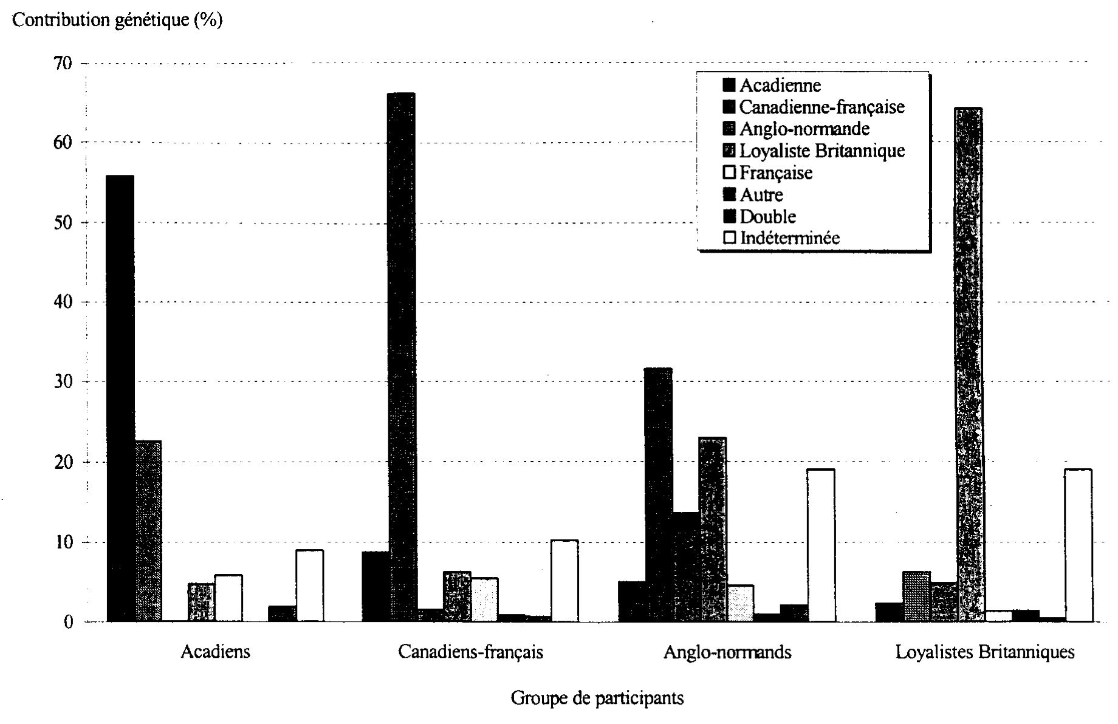

En ce qui concerne le groupe de participants loyalistes britanniques, ce sont les fondateurs de cette même origine qui en expliquent la majeure partie du pool génique, soit une proportion de 64,2%. Les fondateurs des autres origines en expliquent moins de 10%, sauf ceux d’origine indéterminée (19,0%).
[66]
Aux figures suivantes (3.13 à 3.16), nous avons illustré la contribution génétique (%) des fondateurs selon leur période de mariage, par groupe de participants. Comme mentionné précédemment (figure 3.13), le pourcentage de pool génique des participants expliqué par les fondateurs représente 100%. La figure 3.12 souligne donc que la plus forte contribution génétique des fondateurs d’origine acadienne au pool génique des participants acadiens, est due aux fondateurs mariés avant 1800. Ces derniers, arrivés en Gaspésie suite à la Déportation de 1755, contribuent pour 45,7% au pool génique des participants acadiens.

Figure 3.13.
Contribution génétique (%) des fondateurs au groupe de participants acadiens
selon leur origine ethnique et par période de mariage
Retour à la table des matières

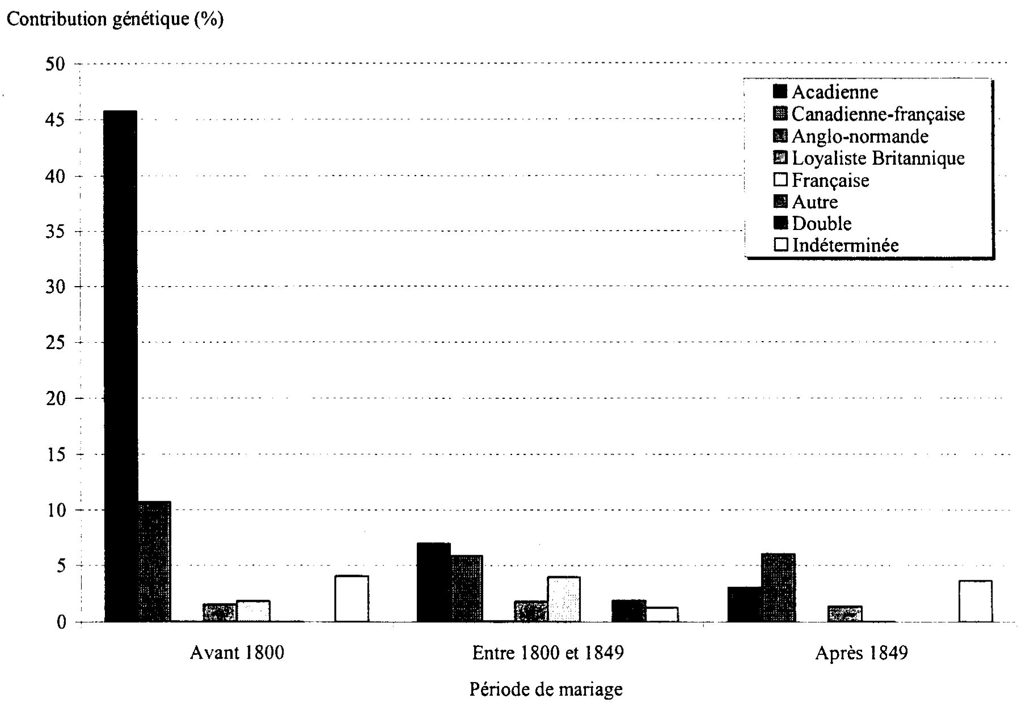

La figure 3.14 nous permet de constater que 46,0% du pool génique des participants canadiens-français est expliqué par des fondateurs d’origine canadienne-française mariés [67] après 1849. Les mouvements de populations, à partir des décennies de 1830 et 1840, de Canadiens-français de la Côte-du-Sud, du Bas-Saint-Laurent et de Charlevoix vers la Gaspésie sont à la source des résultats observés. De plus, il est intéressant de souligner que la contribution génétique des fondateurs d’origine canadienne-française augmente graduellement entre les différentes périodes de mariage, ce qui s’explique sans doute par le fait que des pêcheurs originaires des régions mentionnées ci-haut ont fréquenté la côte sud de la péninsule gaspésienne.

Figure 3.14
Contribution génétique (%) des fondateurs au groupe de participants
canadiens-français, selon leur origine ethnique et par période de mariage
Retour à la table des matières

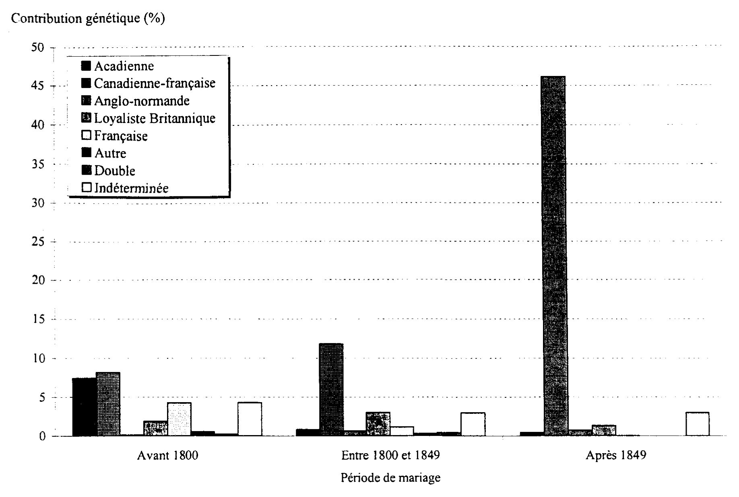
À la figure 3.15, il est intéressant de noter que 45,4% du pool génique des participants anglo-normands est expliqué par des fondateurs d’origines diverses mariés après 1849 et majoritairement (15,5%) par les fondateurs d’origine canadienne-française. Même si cette figure, tout comme la figure 3.11, nous permet de constater que la plus [68] grande part du pool génique de ce groupe de participants n’est pas expliquée par les fondateurs d’origine anglo-normande, on observe que ces derniers mariés après 1849 contribuent dans une proportion de 9,8% à la constitution de ce pool génique. Il est normal d’observer ces résultats, puisqu’on 1850, 150 engagés Anglo-normands débarquèrent sur les côtes de la Gaspésie (Desjardins et al., 1999).

Figure 3.15.
Contribution génétique (%) des fondateurs au groupe de participants
anglo-normands, selon leur origine ethnique et par période de mariage
Retour à la table des matières

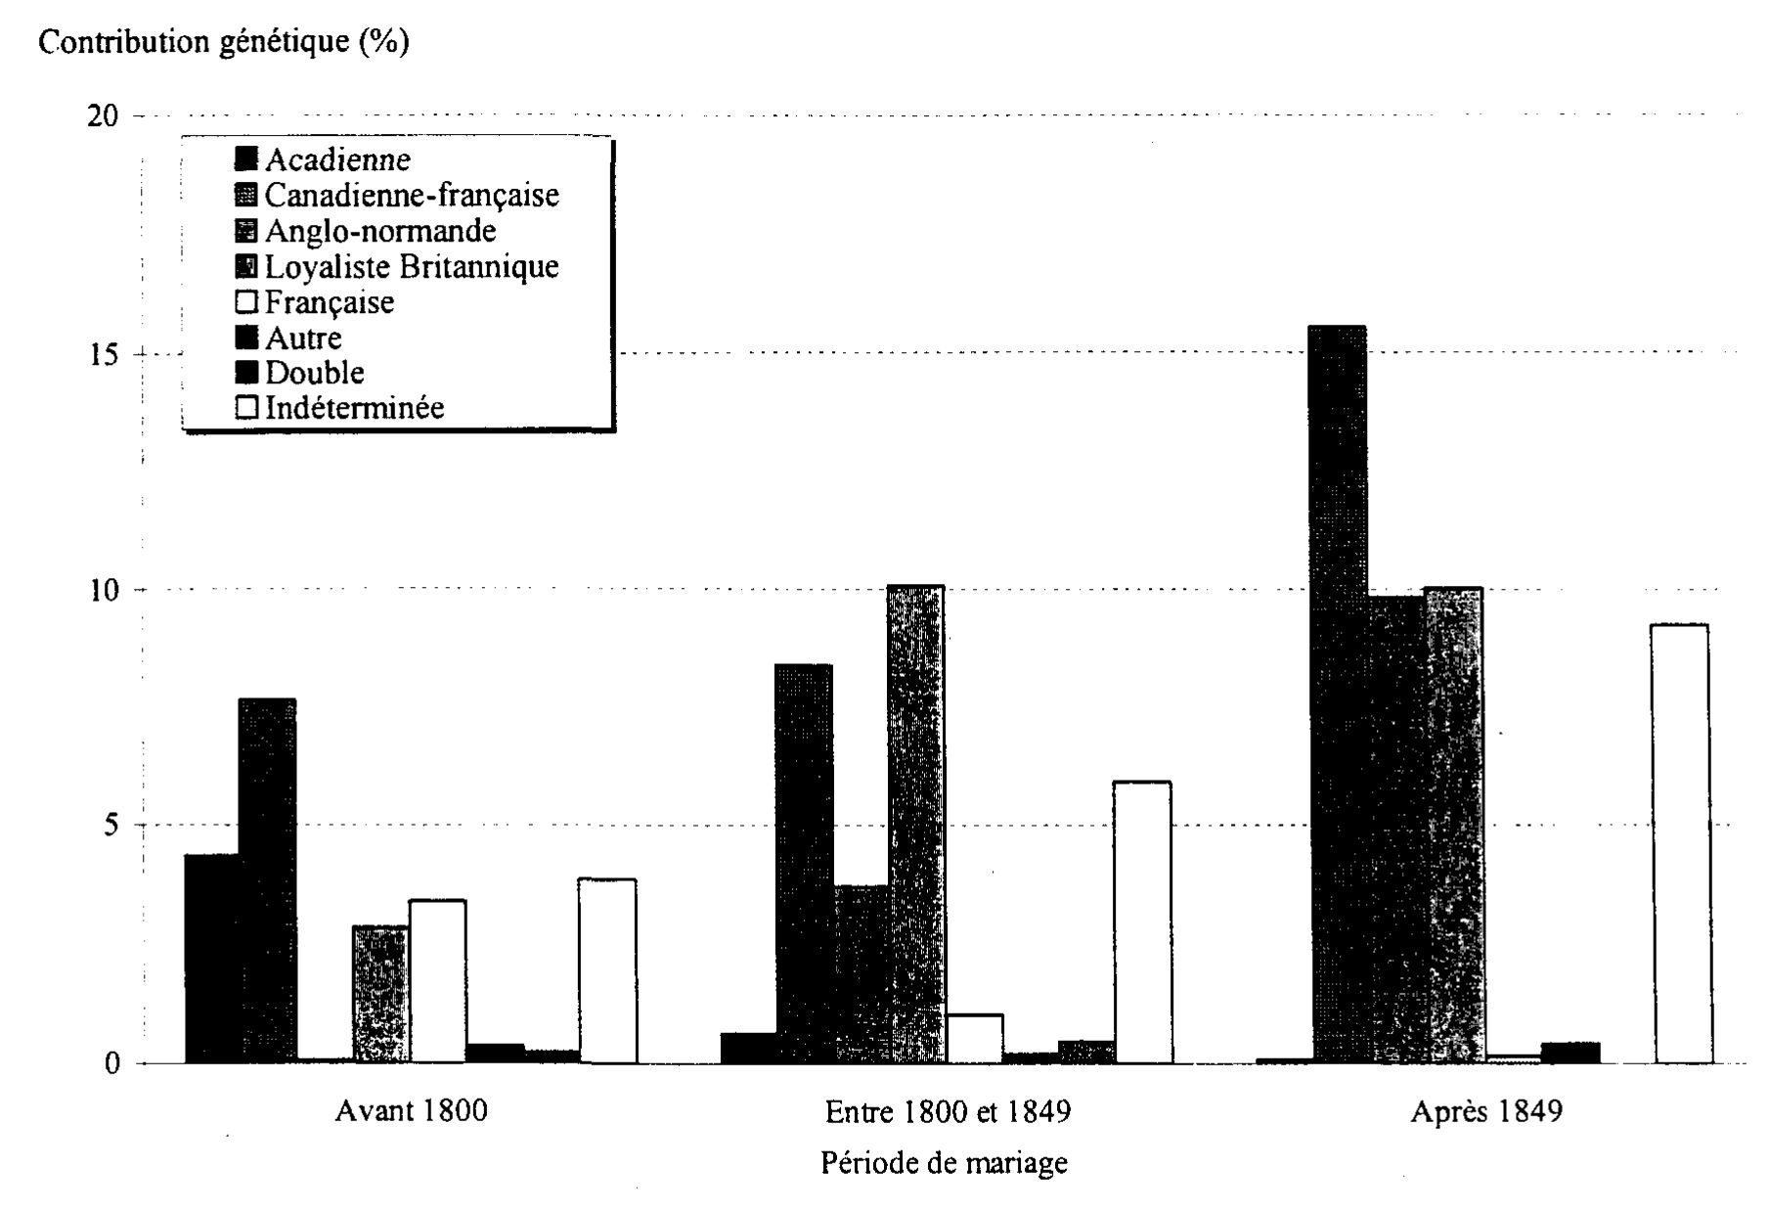
La figure 3.16 permet de noter que la contribution génétique des fondateurs d’origine loyaliste britannique augmente graduellement entre les différentes périodes de mariage. Pour ces fondateurs, elle passe de 13,6%, à 23,0% pour atteindre un maximum de 27,6% du pool génique des participants loyalistes britanniques expliqué par les fondateurs mariés après 1849. Afin d’expliquer cette augmentation graduelle, rappelons que la Conquête a [69] eut lieu en 1760 et que, suite à cet état de fait, l’immigration anglaise a débuté et s’est poursuivie au fil des décennies suivantes.

Figure 3.16.
Contribution génétique (%) des fondateurs au groupe de participants
loyalistes britanniques, selon leur origine ethnique et par période de mariage
Retour à la table des matières

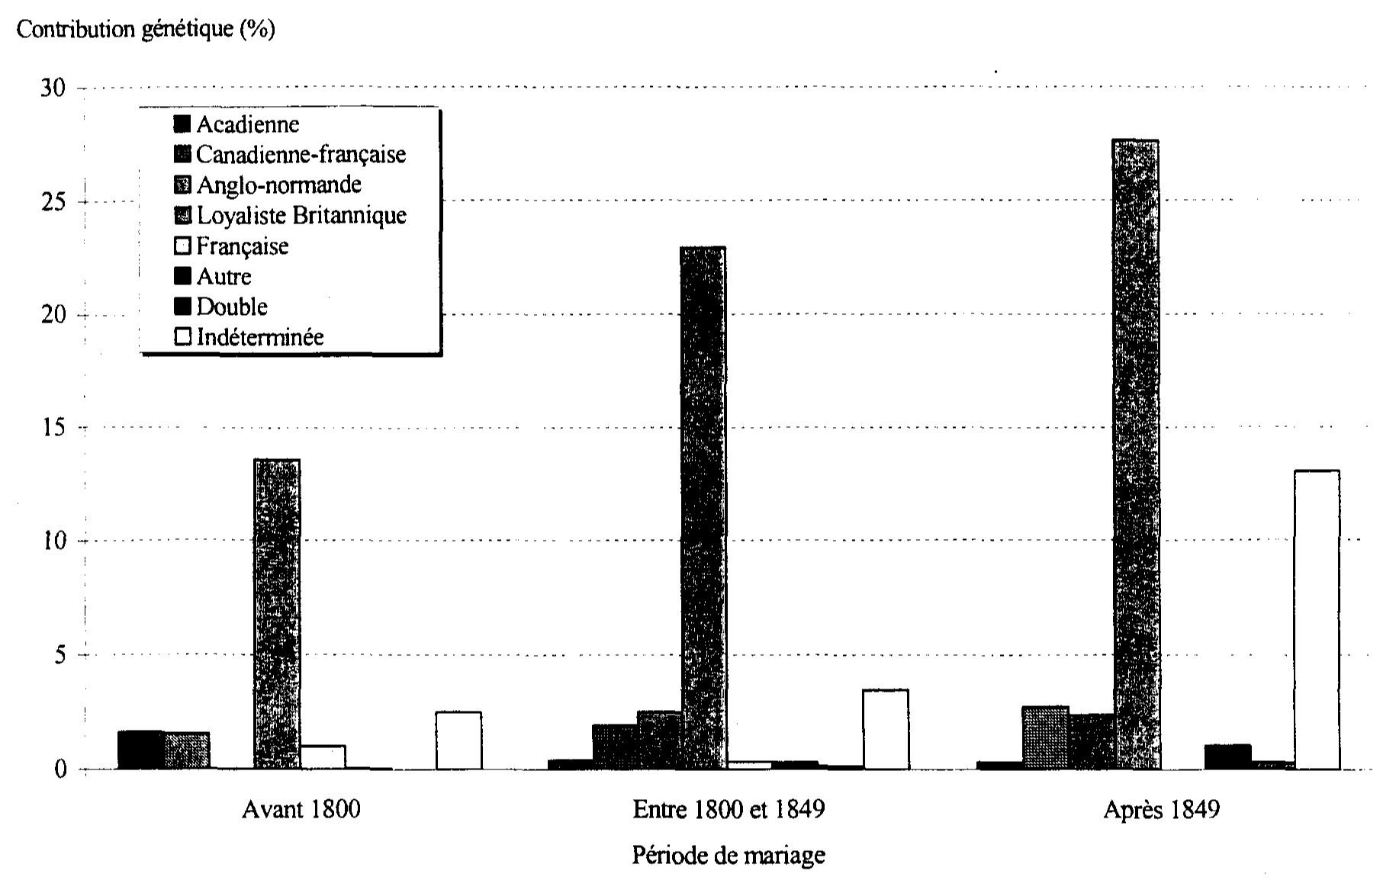

Le tableau 3.8 illustre la contribution génétique (%) des fondateurs d’origine canadienne-française par groupe de participants ainsi que par la région de mariage des parents, présentée selon un ordre allant de l’ouest vers l’est. Pour tous les groupes de participants confondus, soulignons, tout d’abord, que les fondateurs d’origine canadienne-française provenant de régions situées à l’est de la région des Bois-Francs contribuent plus fortement que ceux provenant de régions situées à l’ouest de celle-ci. Ensuite, précisons que ce sont les fondateurs originaires de la Côte-du-Sud (58,3%), de l’agglomération de Québec (19,1%) ainsi que de la région du Bas-Saint-Laurent (12,6%) qui possèdent la plus forte contribution génétique parmi ces régions situées à l’est.
[70]
Par contre, l’importance de la contribution des fondateurs originaires de ces régions varie selon le groupe de participants. En effet, on observe que pour les groupes de participants canadiens-français, anglo-normands et loyalistes britanniques, ce sont les fondateurs originaires de la Côte-du-Sud qui contribuent le plus fortement. En ce qui concerne le groupe des participants acadiens, ce sont les fondateurs originaires de l’agglomération de Québec qui contribuent majoritairement. De plus, on constate que pour ce même groupe de participants, ce sont les fondateurs originaires de la Côte-du-Sud qui contribuent ensuite le plus fortement ; alors que pour les participants anglo-normands et loyalistes britanniques, ce sont ceux originaires de l’agglomération de Québec. La situation est tout autre pour le groupe de participants canadiens-français, puisqu’on constate que les fondateurs originaires du Bas-Saint-Laurent se situent en seconde place en ce qui a trait à l’importance de la contribution génétique. Finalement, la troisième région ayant la plus forte contribution pour ces groupes de participants est le Bas-Saint-Laurent pour les Acadiens ainsi que les Anglo-normands, l’agglomération de Québec pour les Canadiens-français et la Mauricie pour les Loyalistes Britanniques.
Le tableau 3.9 présente la contribution génétique (%) des fondateurs d’origine canadienne-française par localités de la région de la Côte-du-Sud, par groupe de participants. Tout d’abord, soulignons que ce sont les habitants des localités de Montmagny (32,6%), de Cap Saint-Ignace (20,7%) et de l’Islet-sur-mer (10,7%) qui contribuent le plus fortement parmi les localités de la région de la Côte-du-Sud et ce, tous groupes confondus. De plus, en consultant ce tableau, on note que pour les groupes de participants canadiens-français, anglo-normands et loyalistes britanniques, les fondateurs d’origine canadienne-française ayant la plus forte contribution génétique proviennent de ces mêmes localités. Par contre, pour le groupe des participants acadiens, on observe que les fondateurs d’origine canadienne-française qui contribuent le plus fortement proviennent de Saint-Michel de Bellechasse (33,0%), de Montmagny (13,5%) et de Saint-André de Kamouraska (11,4%). L’hypothèse a été soulevée selon laquelle cette différence observée pourrait être due au fait que des Acadiens se sont installés majoritairement dans ces localités suite à la Déportation de 1755.
[71]

Tableau 3.8.
Contribution génétique (%) des fondateurs d’origine canadienne-française
selon la région de mariage des parents, par groupe de participants
Retour à la table des matières

Région de mariage  des parents | Groupe de participants
Région de mariage  des parents | Acadiens (n=97) | Canadiens-français  (n=97) | Anglo-normands (n=84) | Loyalistes Britanniques (n=70) | Ensemble (n=348)
Outaouais | 0,0 | 0,2 | 0,0 | 0,0 | 0,1
Rive Nord-ouest de Montréal | 0,0 | 0,1 | 0,0 | 0,0 | 0,1
Lanaudière | 0,4 | 0,5 | 2,5 | 0,4 | 1,0
Ile-de-Montréal | 1,6 | 0,6 | 0,6 | 0,8 | 0,8
Richelieu | 0,5 | 0,2 | 0,3 | 0,4 | 0,3
Mauricie | 0,0 | 0,1 | 0,4 | 8,0 | 0,4
Bois-Francs | 1,0 | 0,0 | 0,0 | 0,0 | 0,2
Québec (agglomération) | 42,4 | 10,4 | 20,7 | 26,9 | 19,1
Région de Québec | 1,1 | 2,5 | 3,8 | 0,8 | 2,5
Côte-de-Beaupré | 8,3 | 1,5 | 1,3 | 1,1 | 2,7
Beauce | 1,1 | 0,6 | 1,1 | 0,0 | 0,8
Côte-du-Sud | 26,3 | 66,6 | 64,3 | 55,5 | 58,3
Charlevoix | 2,8 | 0,7 | 0,8 | 1,7 | 1,2
Côte-Nord | 0,0 | 0,3 | 0,0 | 0,0 | 0,2
Bas-Saint-Laurent | 14,7 | 15,7 | 4,3 | 4,3 | 12,6
Total | 100,0 | 100,0 | 100,0 | 100,0 | 100,0

Les figures suivantes (3.17 à 3.20) représentent la contribution génétique des fondateurs par groupe de participants selon l’origine ethnique et le sexe. Pour toutes les figures, et tel que constaté auparavant, il existe un écart de contribution entre les femmes et les hommes et, en général, ces derniers contribuent plus fortement. Ces résultats sont ceux auxquels on devrait s’attendre, puisque l’immigration est traditionnellement masculine et que, rappelons-le, la population de la Gaspésie comportait un grand nombre de pêcheurs. Par contre, on constate, également, quelques particularités qu’il serait pertinent de souligner. En effet, d’abord pour la figure 3.17, on note que ce sont les fondateurs d’origine acadienne et de sexes masculin et féminin qui contribuent le plus fortement au pool génique des participants acadiens. Nous croyons que ces résultats sont liés au fait que [72] les Acadiens furent déportés en famille et, qu’en Gaspésie, ils ont fondé et se sont installés dans des villages.

Tableau 3.9.
Contribution génétique (%) des fondateurs d’origine canadienne-française par
localités pour la région de la Côte-du-Sud, par groupe de participants
Retour à la table des matières

 | Groupe de participants
Localités | Acadiens  (n=97) | Canadiens-français  (n=97) | Anglo-normands  (n=84) | Loyalistes  Britanniques  (n=70) | Ensemble  (n=348)
Berthier sur mer | 0,0 | 1,8 | 1,1 | 1,1 | 1,4
Cap St-Ignace | 4,4 | 19,6 | 28,9 | 20,2 | 20,7
Kamouraska | 6,3 | 1,3 | 3,0 | 0,0 | 2,1
La Pocatière | 1,0 | 3,1 | 3,0 | 2,7 | 2,9
L’islet sur mer | 1,6 | 9,4 | 15,9 | 17,5 | 10,7
Montmagny | 13,5 | 38,6 | 24,4 | 25,2 | 32,6
Rivière Quelle | 0,0 | 2,2 | 2,1 | 0,0 | 1,9
Saint-André de Kamouraska | 11,4 | 0,8 | 1,2 | 0,0 | 1,7
Saint-Charles de Bellechasse | 1,9 | 0,5 | 0,0 | 0,0 | 0,5
Saint-Cyrille de Lessard | 0,0 | 0,6 | 0,0 | 12,2 | 0,8
Saint-Étienne de Beaumont | 7,4 | 2,7 | 1,2 | 4,6 | 2,8
Saint-François de la rivière du sud | 2,5 | 0,9 | 0,8 | 1,5 | 1,0
Saint-Jean Port-Joli | 0,2 | 6,2 | 5,2 | 0,0 | 5,3
Saint-Gervais | 4,8 | 1,8 | 0,2 | 0,0 | 1,6
Saint-Michel de Bellechasse | 33,0 | 1,2 | 0,2 | 9,1 | 3,8
Saint-Pascal | 2,5 | 0,6 | 0,0 | 0,0 | 0,6
Saint-Pierre de la rivière du sud | 4,1 | 6,5 | 8,3 | 5,0 | 6,7
Saint-Roch des Aulnaies | 5,4 | 1,8 | 2,0 | 0,8 | 2,1
Saint-Vallier | 0,0 | 0,3 | 2,5 | 0,0 | 0,8
Total | 100,0 | 100,0 | 100,0 | 100,0 | 100,0

À la figure 3.18, on constate de nouveau que ces sont les fondateurs d’origine canadienne-française de sexes masculin et féminin qui contribuent majoritairement au pool [73] génique des participants canadiens-français. Historiquement, nous savons que les Canadiens-français ont pratiqué la pêche sur le côté sud de la péninsule gaspésienne, pour ensuite s’installer sur la rive nord, qui était pratiquement déserte, à partir de 1830-1840. C’est sans doute ce qui explique les résultats observés.

Figure 3.17.
Contribution génétique (%) des fondateurs
au groupe des participants acadiens, selon l’origine ethnique et le sexe
Retour à la table des matières

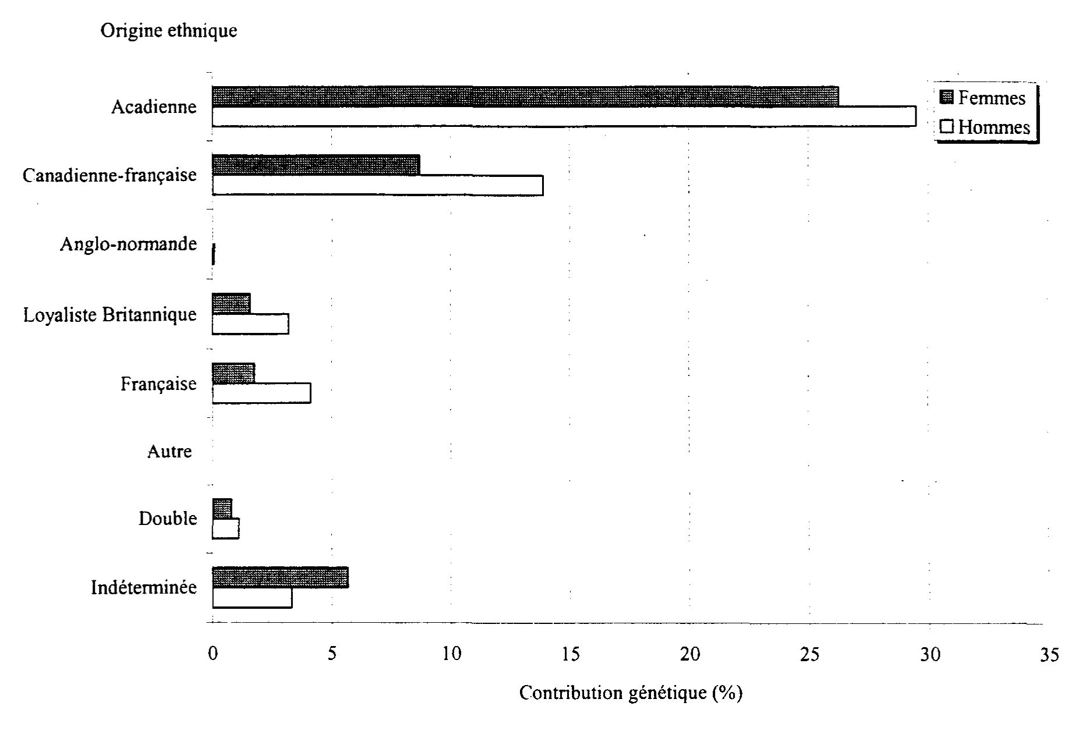

Tranchant avec les autres résultats obtenus pour les autres groupes de participants, la figure 3.19 nous confirme, de nouveau, l’hétérogénéité du pool génique des participants anglo-normands. Tout d’abord, on note que la contribution génétique des fondateurs d’origine anglo-normande de sexe masculin est presque le double de celle des fondateurs de sexe féminin. Pour expliquer ceci, nous savons que les immigrants Anglo-normands ont été majoritairement des hommes recrutés pour le commerce de la pêche. De plus, on observe que la contribution génétique des femmes d’origine loyaliste britannique est plus [74] importante que celle des hommes de même origine, ce qui a peut-être contribué à compenser l’écart souligné ci-haut. Par contre, on note également que la contribution génétique des hommes d’origine canadienne-française ainsi que ceux d’origine indéterminée est prédominante. Pour ce groupe, l’écart entre la contribution génétique des fondateurs et des fondatrices, toutes origines ethnique confondues, est de 14,8%, ce qui est la plus forte valeur retrouvée parmi les groupes de participants. Cet écart important, alors qu’il est de 10,4% pour les participants acadiens, de 9,2% pour les canadiens-français et de 9,7% pour les loyalistes britanniques, nous laisse croire qu’il y a sans doute des fondatrices non identifiées (ou non retrouvées) pour ce groupe de participants.

Figure 3.18.
Contribution génétique (%) des fondateurs au groupe de participants
canadiens-français, selon l’origine ethnique et le sexe
Retour à la table des matières

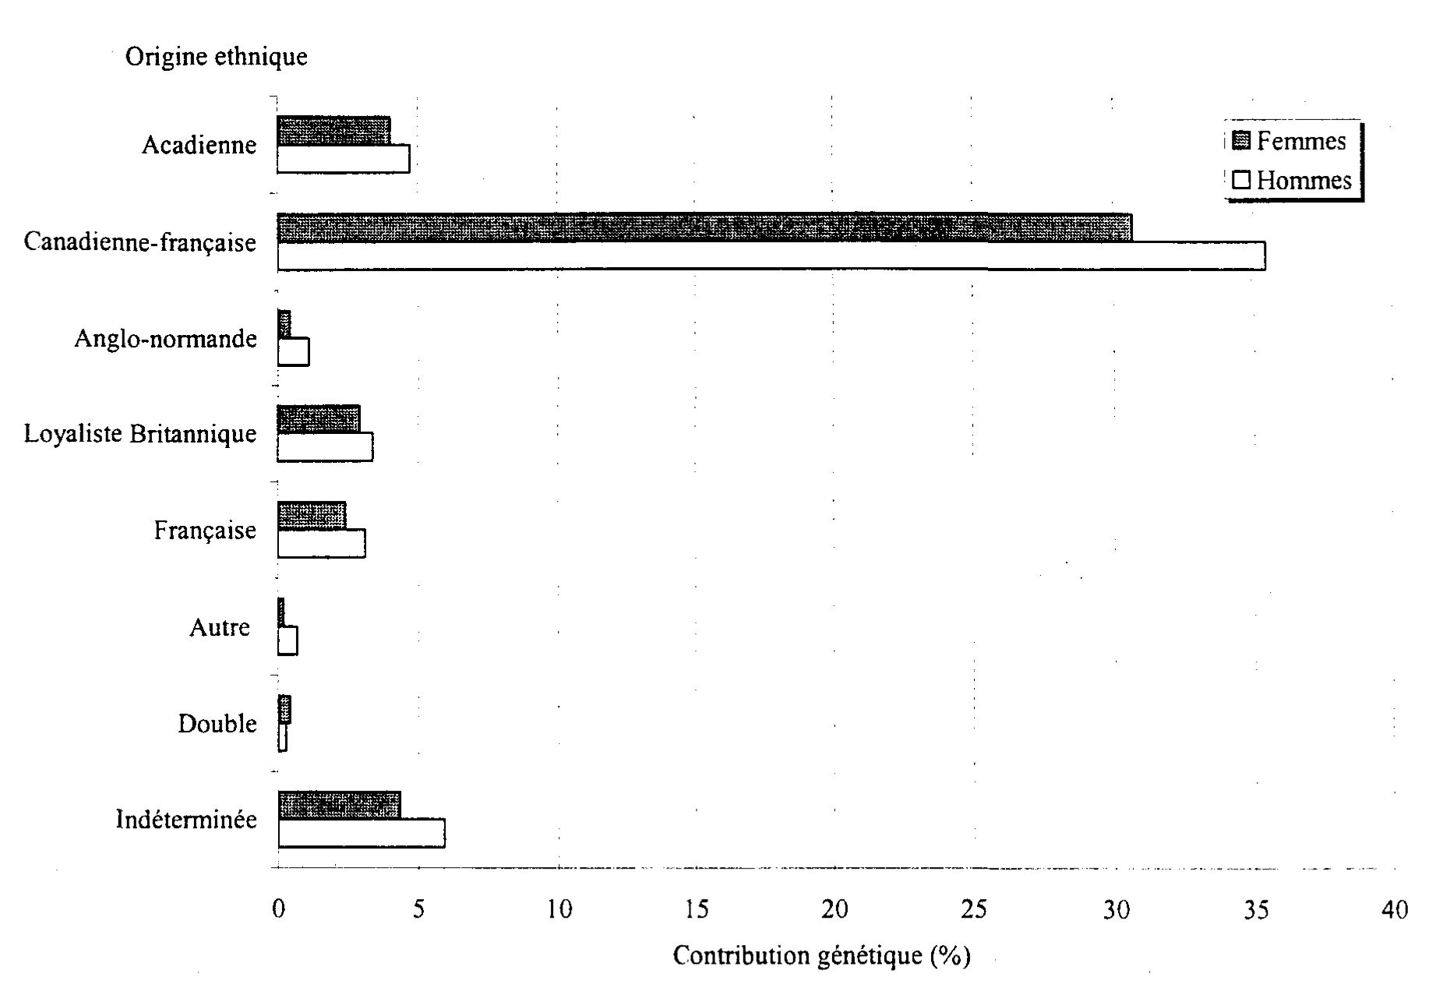
[75]
La figure 3.20 nous indique que ce sont les fondateurs masculins et féminins d’origine loyalistes britannique qui contribuent le plus fortement au pool génique des participants loyalistes britanniques.

Figure 3.19.
Contribution génétique (%) des fondateurs au groupe de participants
anglo-normands, selon l’origine ethnique et le sexe
Retour à la table des matières

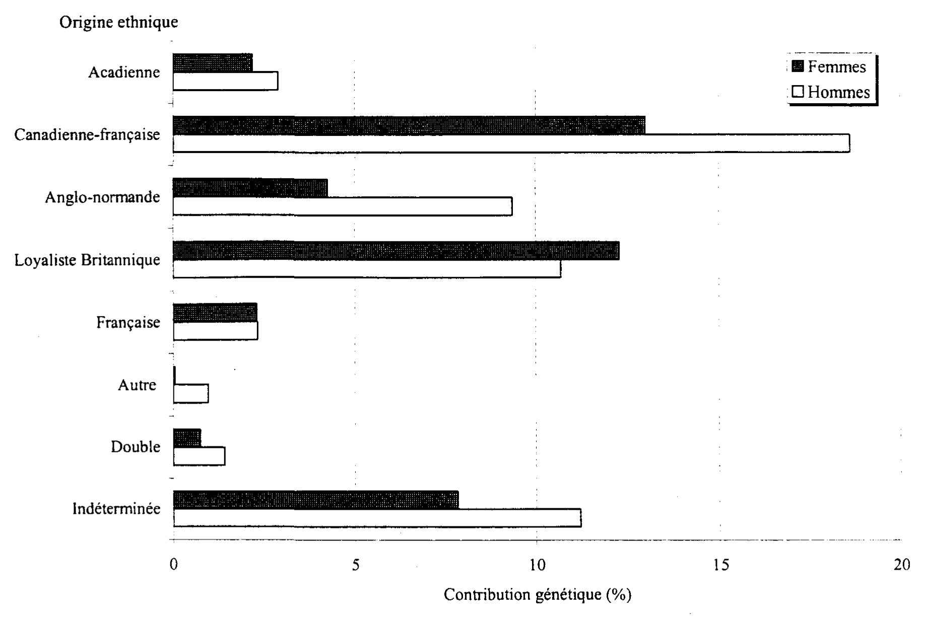
[76]

Figure 3.20.
Contribution génétique (%) des fondateurs au groupe des participants
loyalistes britanniques, selon l’origine ethnique et le sexe
Retour à la table des matières

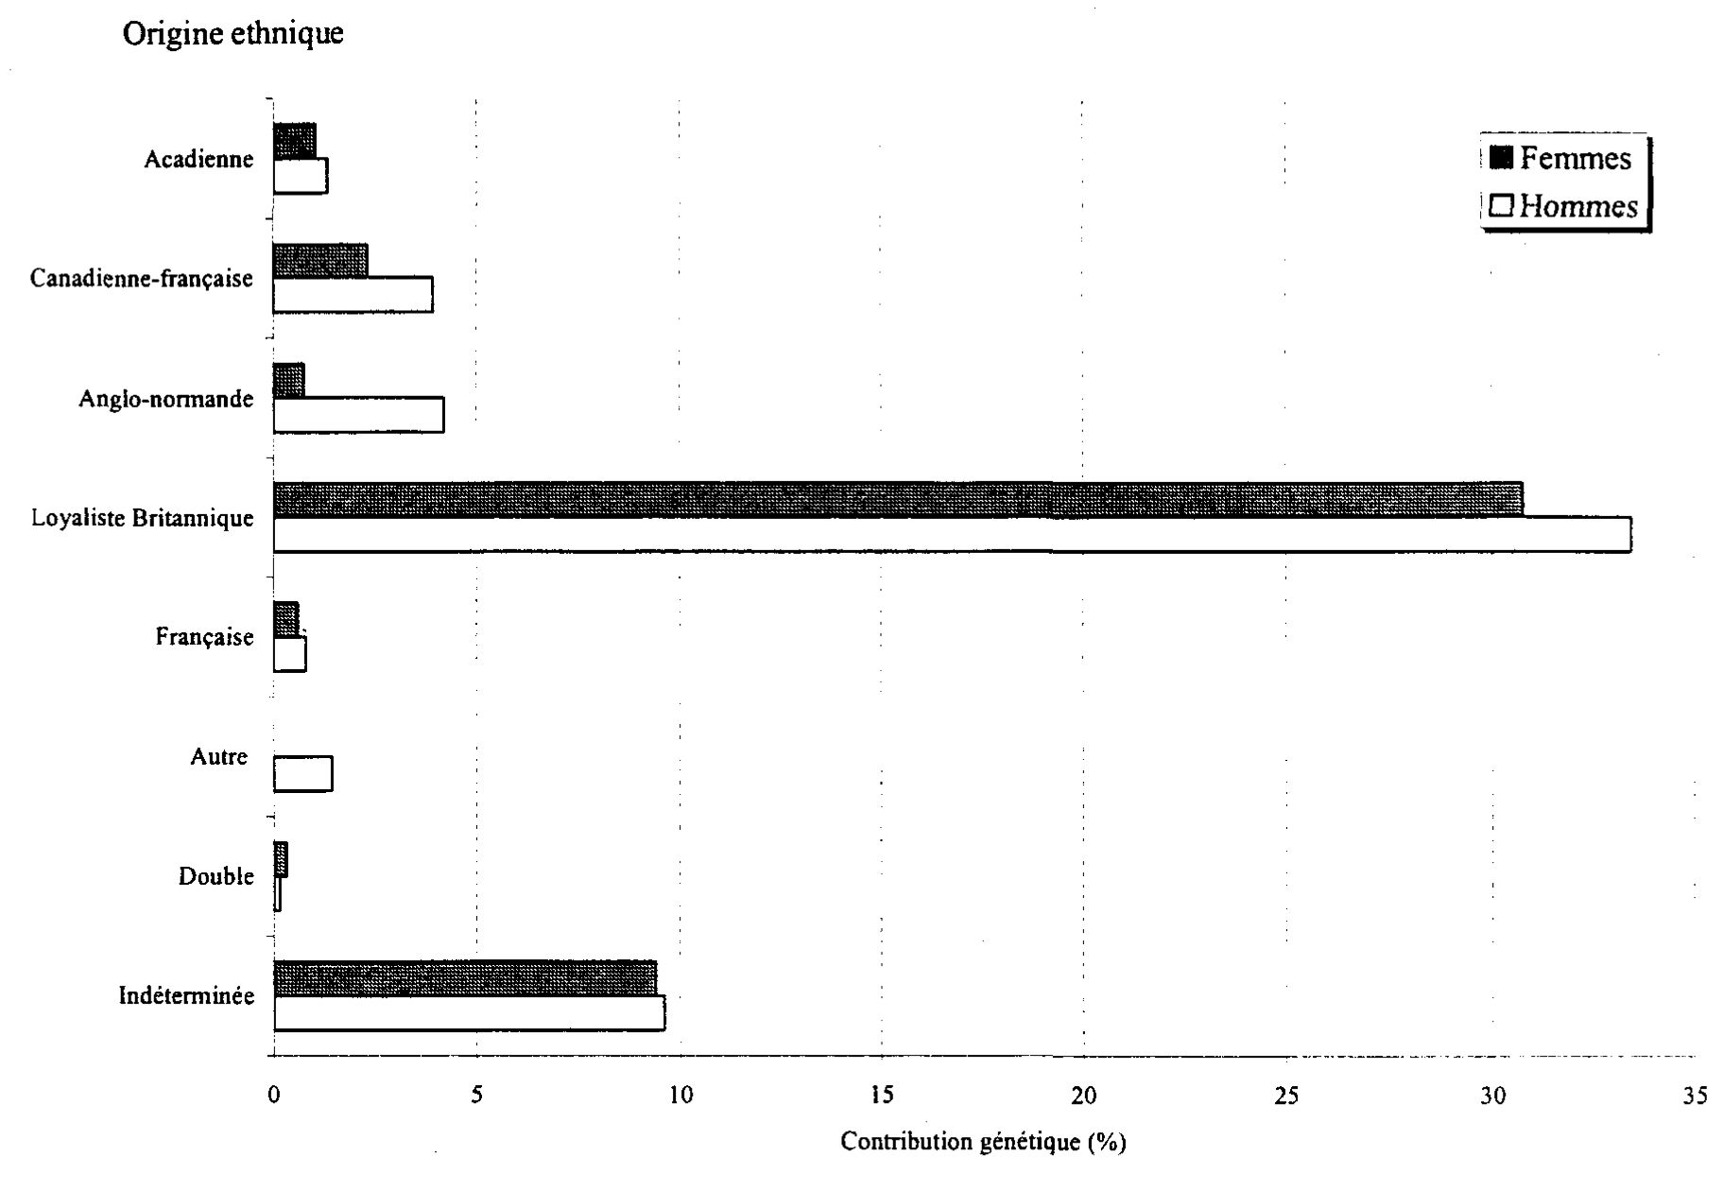

3.1.6. Lignées maternelles

Rappelons que la fondatrice d’une lignée maternelle est considérée comme celle ayant introduit son ADN mitochondrial dans la lignée. Or, l’ADN mitochondrial ne peut être introduit qu’une seule fois dans une lignée et est transmis en totalité aux descendants au fil des générations. La contribution génétique de cette fondatrice est donc égale au nombre de participants auxquels elle a transmis son ADN mitochondrial. Lors de l’identification des fondatrices de lignées maternelles, les fondateurs anciens (1 844) que l’on désignait dans les autres sections par fondateurs ainsi que les fondateurs récents (79) ont été considérés afin de s’assurer d’identifier une fondatrice pour chacune des 348 lignées maternelles.
[77]

3.1.6.1. Apparentement des lignées maternelles
par groupe de participants

Les valeurs d’apparentement figurant au tableau 3.10 correspondent au nombre d’individus impliqués dans la boucle d’apparentement, en incluant les participants. Par exemple, une valeur d’apparentement égale à 5 signifie qu’entre deux participants, il y a trois autres individus impliqués dans la boucle d’apparentement. Le nombre de paires d’apparentement (ou boucles) équivaut à la somme de toutes les paires, incluant celles dont la valeur d’apparentement est nulle, ou égale à 0. Les deux dernières lignes représentent la proportion de paires dont les valeurs d’apparentement sont non milles parmi la somme de toutes les paires, tandis que la dernière ligne équivaut au rapport entre le nombre de participants de chaque groupe impliqués dans des liens d’apparentement sur le nombre total de participants dans chaque groupe.

Tableau 3.10.
Apparentement des lignées maternelles par groupe de participants
Retour à la table des matières

Apparentement | Groupe de participants |  |  |  | Ensemble (n=348)
Apparentement | Acadiens (n=97) | Canadiens-français  (n=97) | Anglo-normands (n=84) | Loyalistes Britanniques  (n=70) | Ensemble (n=348)
3 à 9 | 16 | 12 | 10 | 7 | 67
10 à 19 | 75 | 27 | 25 | 3 | 284
20 à 26 | 27 | 15 | 6 | 0 | 91
Total (nb. de paires) | 4 656 | 4 656 | 3 486 | 2 415 | 60 378
Paires > 0 (%) | 2,5 | 1,2 | 1,2 | 0,8 | 0,7
Individus > 0 (%) | 67,0 | 57,7 | 36,9 | 32,9 | 71,3

On note que le nombre de paires est plus important pour le groupe des participants acadiens que pour celui des loyalistes britanniques, ce qui s’explique par le nombre de participants plus élevé pour le premier groupe que pour le second. En négligeant la taille des groupes, on constate que c’est pour le groupe des Acadiens que Ton retrouve la plus grande proportion de paires dont l’apparentement est non nul (2,5%), tandis que c’est pour celui des Loyalistes Britanniques que cette proportion est la plus faible (0,8%). Ceci [78] signifie qu’il y a plus de boucles d’apparentement pour le groupe des participants acadiens que pour celui des loyalistes britanniques. Soulignons que 67,0% des participants du groupe des Acadiens sont impliqués dans des liens d’apparentement. Ce nombre est de 57,7% pour le groupe des Canadiens-français et de 36,9% pour celui des Anglo-normands. C’est pour le groupe des Loyalistes Britanniques que cette proportion est la plus faible, elle atteint 32,9%.
Pour des tailles d’échantillons équivalentes, ces données signifient qu’il y a plus d’individus qui partagent avec un autre une copie d’ADN mitochondrial dans le groupe des Acadiens que dans celui des Canadiens-français. La différence entre le nombre total de participants de chaque groupe et le nombre de participants impliqués dans des liens d’apparentement représente le nombre de porteurs d’une copie unique d’ADN mitochondrial ce qui équivaut aussi au nombre de fondateurs distincts. Toujours en faisant abstraction de la taille des échantillons, on conclut qu’il y a plus de porteurs d’une copie identique d’ADN mitochondrial dans le groupe des Acadiens que dans celui des Loyalistes Britanniques.
Finalement, pour l’ensemble des quatre groupes (n=348), on note qu’il y a 248 participants impliqués dans des liens d’apparentement et que le nombre de paires dont l’apparentement est non nul est de 0,7%. Cette valeur est très similaire à celle obtenue pour le groupe des participants loyalistes britanniques. En outre, 71,3% des individus sont impliqués dans des liens d’apparentement et donc porteurs de copies d’ADN mitochondrial également partagées par d’autres. Cette proportion d’individus impliqués dans des liens d’apparentement est plus élevée pour l’ensemble des participants que pour chacun des quatre groupes car elle comprend les valeurs d’apparentement intergroupes.
Aux figures 3.21 et 3.22 on retrouve une autre façon de représenter les valeurs d’apparentement des lignées maternelles obtenues au tableau 3.10. La première figure (figure 3.21) illustre les fréquences des coefficients d’apparentement des lignées maternelles pour l’ensemble des participants (n=348). On observe que les coefficients [79] d’apparentement ayant les plus grandes fréquences se situent entre 13 et 18 avec une forte hausse pour un coefficient d’apparentement de 14. De plus, on note un coefficient d’apparentement de 3, ce qui s’explique par le fait qu’une participante est la grand-mère d’une autre et que celles-ci n’ont pas déclaré la même origine ethnique lors du recrutement.
La figure 3.22 illustre les fréquences des coefficients d’apparentement des lignées maternelles regroupés par classes et par groupe de participants. On note que les coefficients de chaque groupe semblent généralement suivre la même tendance. Cependant, on observe que les fréquences des coefficients d’apparentement des Acadiens sont toujours plus élevées que celles du groupe des Canadiens-français, que ces dernières sont plus élevées que celles des Anglo-normands et que les fréquences des coefficients des Anglo-normands sont plus importantes que celles des Loyalistes Britanniques. De plus, soulignons qu’on retrouve une forte hausse de la fréquence des coefficients d’apparentement dans la classe 10 à 19 pour le groupe des participants acadiens et qu’il n’y a aucun coefficient d’apparentement dans la classe 20 à 26 pour celui des Loyalistes Britanniques.
[80]

Figure 3.21.
Fréquence des coefficients d’apparentement des lignées maternelles
pour l’ensemble des participants (n=348)
Retour à la table des matières

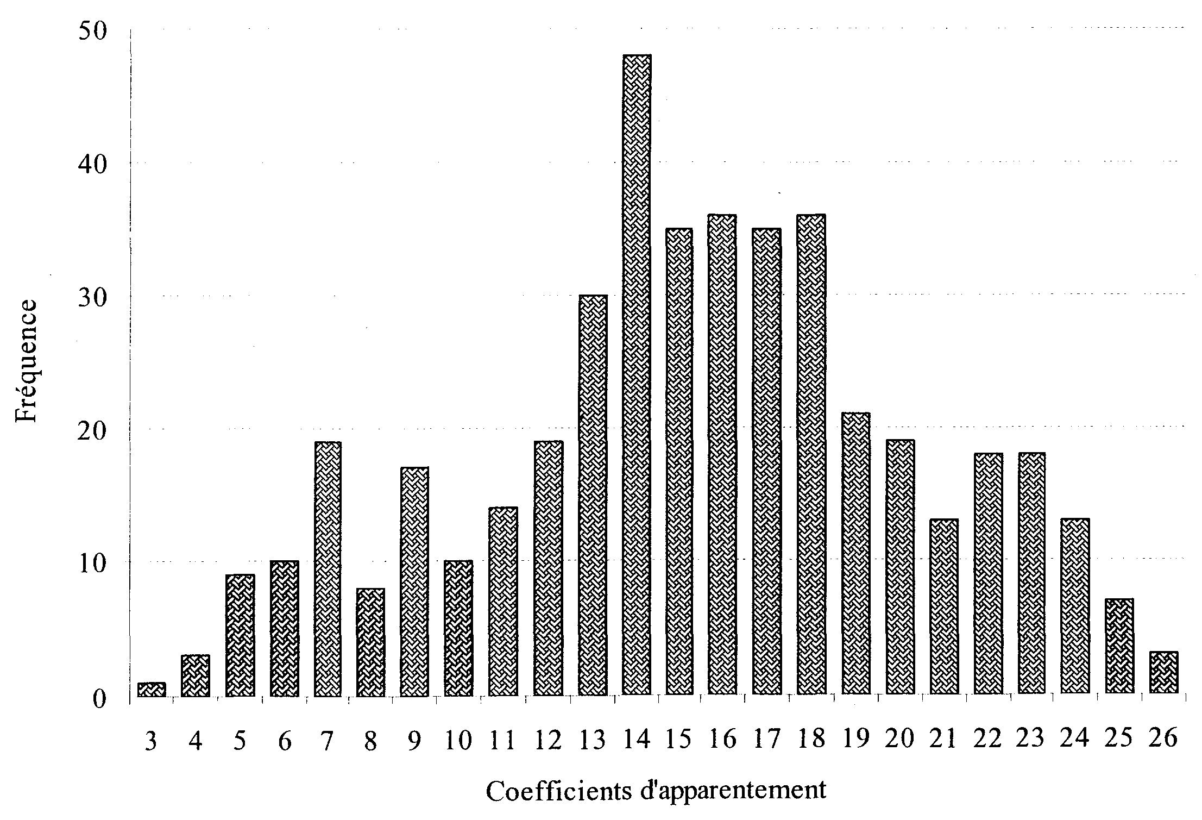
[81]

Figure 3.22.
Fréquence des classes des coefficients d’apparentement
des lignées maternelles par groupe de participants
Retour à la table des matières

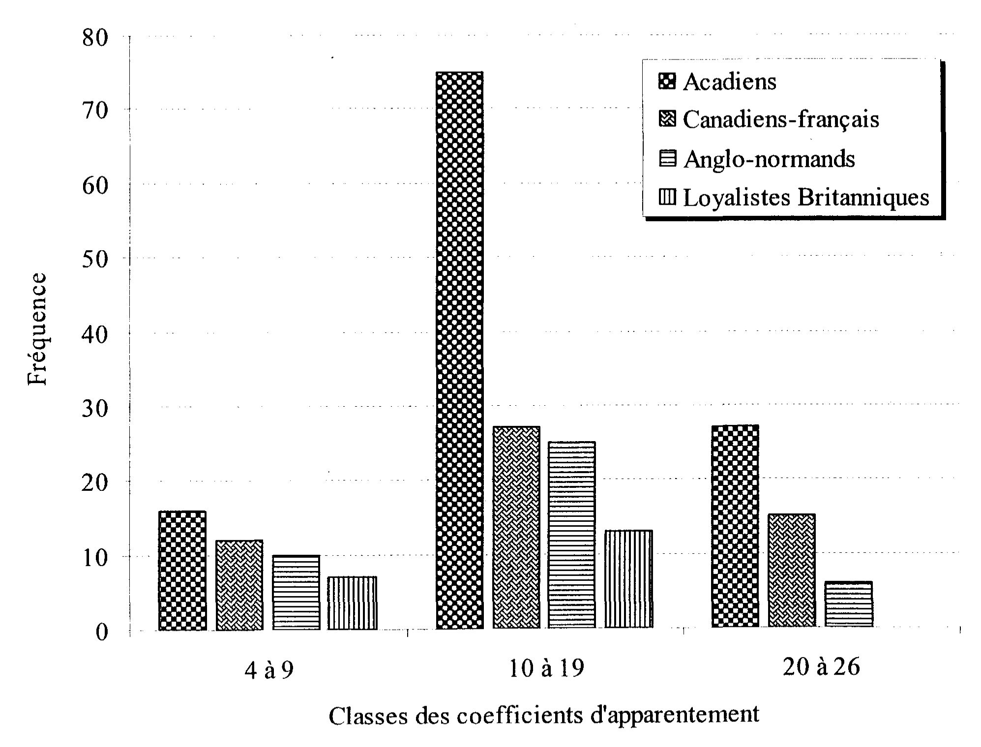
[82]

3.1.6.2. Fondatrices régionales des lignées maternelles

La distribution des fondatrices régionales des lignées maternelles par groupe de participants est illustrée au tableau 3.11. Soulignons que pour être identifiée comme régionale, une fondatrice présente dans une lignée maternelle d’une généalogie doit s’être mariée en Gaspésie et ses parents s’être mariés à l’extérieur de la Gaspésie. En consultant le tableau suivant, on retrouve 265 fondatrices régionales réparties comme suit : 242 (91,3%) sont spécifiques à l’un des groupes de participants, 20 (7,5%) sont communes à 2 groupes, 3 (1,1%) sont communes à 3 groupes et aucune fondatrice est commune à tous les groupes.
Les proportions de fondatrices spécifiques sont toutes supérieures à 20%, sauf pour le groupe des Loyalistes Britanniques pour lequel elle est de 19,6% (52 fondatrices). Par contre, la plus importante proportion de fondatrices spécifiques, soit 25,3% (67 fondatrices), est obtenue pour le groupe de participants canadiens-français.
C’est pour les groupes de participants acadiens et canadiens-français que l’on obtient le plus de fondatrices communes à 2 groupes, soit 3,0% (8 fondatrices). Par contre, ce sont pour les groupes de participants acadiens et loyalistes britanniques que cette proportion est la plus faible. En effet, pour ces groupes, on retrouve une seule fondatrice (0,4%). En terminant, on retrouve également une seule fondatrice (0,4%) commune à chacune des combinaisons de 3 groupes présentes au tableau 3.11.
[83]

Tableau 3.11.
Distribution des fondatrices régionales des lignées maternelles
par groupe de participants
Retour à la table des matières

 | Nombre | %
Spécifiques
Au groupe des Acadiens | 61 | 23,0
Au groupe des Canadiens-français | 67 | 25,3
Au groupe des Anglo-normands | 62 | 23,4
Au groupe des Loyalistes Britanniques | 52 | 19,6
Sous-total | 242 | 91,3
Communes à 2 groupes
Acadiens et Canadiens-français | 8 | 3,0
Acadiens et Loyalistes Britanniques | 1 | 0,4
Canadiens-français et Anglo-normands | 4 | 1,5
Canadiens-français et Loyalistes Britanniques | 3 | 1,1
Anglo-normands et Loyalistes Britanniques | 4 | 1,5
Sous-total | 20 | 7.5
Communes à 3 groupes
Acadiens, Canadiens-français et Anglo-normands | 1 | 0,4
Acadiens, Canadiens-français et Loyalistes Britanniques | 1 | 0,4
Canadiens-français, Anglo-normands et Loyalistes Britanniques | 1 | 0,4
Sous-total | 3 | 1,1
Communes à tous les groupes | 0 | 0,0
Total | 265 | 100,0

Le tableau 3.12 représente la répartition (%) des fondatrices régionales des lignées maternelles selon leur origine ethnique par groupe de participants. On obtient donc, pour le groupe des participants acadiens, que 40,9% des fondatrices régionales ont une origine [84] ethnique acadienne, que 36,6% des fondatrices régionales ont une origine canadienne-française et que 7,0% des fondatrices ont une origine loyaliste britannique. Soulignons également que 11,3% des fondatrices pour ce groupe ont une origine indéterminée.

Tableau 3.12.
Répartition (%) des fondatrices régionales des lignées maternelles
selon leur origine ethnique, par groupe de participants
Retour à la table des matières

Origine ethnique | Groupe de participants
Origine ethnique | Acadiens  (n=97) | Canadiens-français  (n=97) | Anglo-normands  (n=84) | Loyalistes Britanniques (n=70)
Acadienne | 40,9 | 10,6 | 2,8 | 3,2
Canadienne-française | 36,6 | 61,2 | 38,0 | 11,3
Anglo-normande | 0,0 | 0,0 | 5,6 | 1,6
Loyaliste Britannique | 7,0 | 11,8 | 29,6 | 56,5
Française | 2,8 | 4,7 | 5,6 | 3,2
Autre | 0,0 | 0,0 | 1,4 | 0,0
Double | 1,4 | 0,0 | 1,4 | 3,2
Indéterminée | 11,3 | 11,8 | 15,5 | 21,0
Total | 100,0 | 100,0 | 100,0 | 100,0

En ce qui concerne le groupe des participants canadiens-français, on observe que plus de la moitié des fondatrices régionales des lignées maternelles (61,2%) ont une origine canadienne-française, 10,6% ont une origine acadienne, 11,8% ont une origine loyaliste britannique et 11,8% ont une origine indéterminée.
On observe que c’est pour le groupe de participants anglo-normands que l’on retrouve des fondatrices régionales des lignées maternelles de toutes les origines ethniques. De plus près, on note que les fondatrices régionales d’origine canadienne-française comptent pour 38,0% de l’ensemble des fondatrices régionales identifiées pour ce groupe de participants, que 2,8% des fondatrices sont d’origine acadienne, que 5,6% sont d’origine anglo-normande, que 29,6% sont d’origine loyaliste britannique et que 15,5% sont d’origine indéterminée. Vient ensuite le groupe de participants Loyalistes Britanniques pour lequel la seule valeur nulle concerne des fondatrices d’origine ethnique autre.
[85]
Le tableau 3.12 illustre que plus de la moitié des fondatrices (56,5%) des lignées maternelles du groupe des participants loyalistes britanniques sont d’origine loyaliste britannique. Les fondatrices d’origine acadienne représente 3,2% des fondatrices régionales identifiées pour ce groupe, 11,3% sont d’origine canadienne-française et 1,6% sont d’origine anglo-normande. Soulignons que c’est pour ce groupe de participants que l’on obtient la plus forte proportion de fondatrices d’origine indéterminée.
Les figures 3.23 à 3.26 représentent la contribution génétique des fondatrices régionales des lignées maternelles selon leur origine ethnique, par groupe de participants. La première d’entre elles (figure 3.23) souligne que ce sont les fondatrices d’origine acadienne qui contribuent le plus fortement (40%) au pool génique mitochondrial des participants acadiens. Viennent ensuite les fondatrices d’origine canadienne-française avec 37% et celles d’origine indéterminée avec 14%.
La figure 3.24 démontre, quant à elle, que plus de la moitié du pool génique mitochondrial des participants canadiens-français (62%) est expliquée par des fondatrices de lignées maternelles d’origine canadienne-française. Nous trouvons ensuite celles d’origine loyaliste britannique (12%) et d’origine acadienne (9%).
[86]

Figure 3.23.
Contribution génétique des fondatrices régionales des lignées maternelles
selon leur origine ethnique pour le groupe de participants acadiens (n=97)
Retour à la table des matières

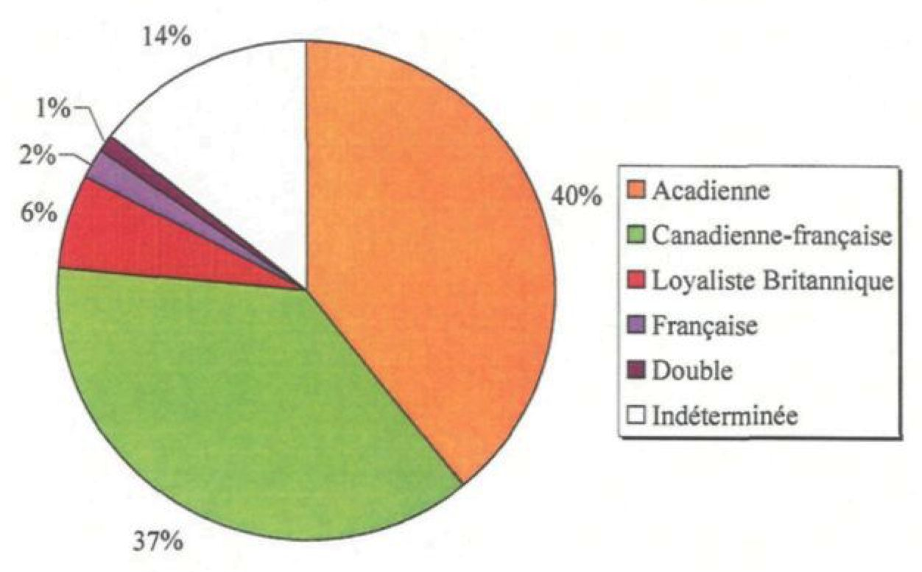

Figure 3.24.
Contribution génétique des fondatrices régionales
des lignées maternelles selon leur origine ethnique
pour le groupe de participants canadiens-français (n=97)
Retour à la table des matières

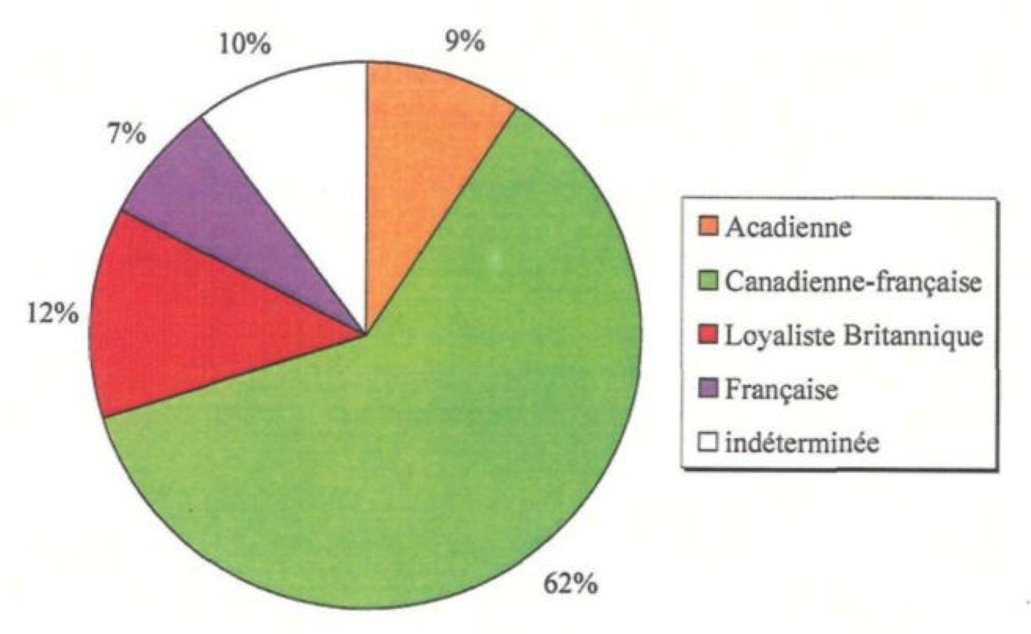
[87]

Figure 3.25.
Contribution génétique des fondatrices régionales
des lignées maternelles selon leur origine ethnique
pour le groupe de participants anglo-normands (n=84)
Retour à la table des matières

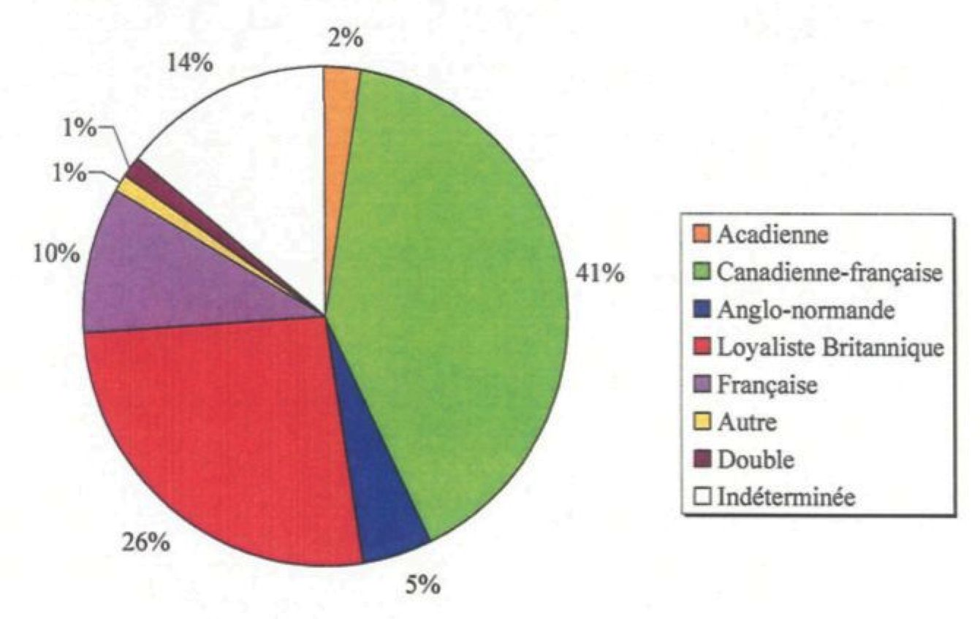

Figure 3.26.
Contribution génétique des fondatrices régionales
des lignées maternelles selon leur origine ethnique
pour le groupe de participants loyalistes britanniques (n-70)
Retour à la table des matières

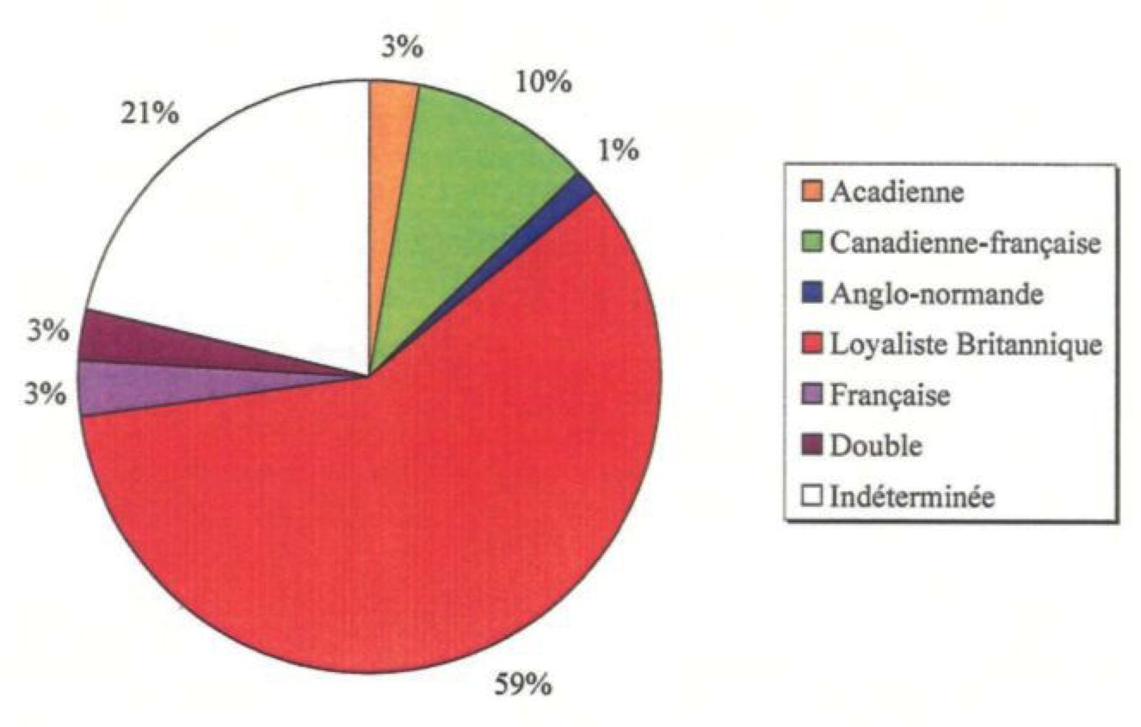
[88]
À la figure 3.25, nous constatons que les fondatrices régionales des lignées maternelles de toutes origines contribuent au pool génique mitochondrial des participants anglo-normands. Cependant et contrairement aux autres groupes de participants, ce ne sont pas les fondatrices de même origine qui contribuent le plus fortement, mais celles d’origine canadienne-française avec 41%. Ce sont ensuite les fondatrices d’origine loyaliste britannique avec 26% et celles d’origine indéterminée qui ont la plus importante contribution génétique pour ce groupe de participants.
Finalement, la figure 3.26 souligne que ce sont les fondatrices d’origine loyaliste britannique qui ont la plus forte contribution génétique (59%) au pool génique d’origine maternelle des participants loyalistes britanniques. Viennent ensuite les fondatrices d’origine indéterminée avec 21% et celles d’origine canadienne-française.

3.2. Analyses génétiques

3.2.1. Indices usuels de diversité par groupe de participants

Retour à la table des matières
On retrouve, au tableau 3.13, les indices usuels de diversité pour les quatre groupes étudiés. Nonobstant le fait que les échantillons soient de différentes tailles, on observe des différences entre eux. C’est pour le groupe des participants acadiens que l’on retrouve la plus grande taille d’échantillon mais également le moins grand nombre d’haplotypes différents (31 haplotypes), le moins grand nombre de sites polymorphes (37 sites) ainsi que les moins grandes valeurs de diversité haplotypique (0,8767) et nucléotidique (0,9). Par contre, avec 80 échantillons, soit un nombre inférieur à celui du groupe des Acadiens, ce sont pour les participants anglo-normands que l’on obtient le plus grand nombre d’haplotypes (40), le plus grand nombre de sites polymorphes (53) ainsi que les plus fortes valeurs de diversité haplotypique (0,9630) et nucléotidique (1,4).
[89]

Tableau 3.13.
Indices usuels de diversité du segment hypervariable I (HVSI),
par groupe de participants
Retour à la table des matières

 | Groupe de participants
 | Acadiens (n=91) | Canadiens-français (n=85) | Anglo-normands (n=80) | Loyalistes Britanniques (n=63)
Nb de copies de gènes | 91 | 85 | 80 | 63
Nb d’haplotypes | 31 | 39 | 40 | 37
Nb de sites polymorphes (SNPs) | 37 | 42 | 53 | 46
Diversité haplotypique | 0,8767 | 0,9370 | 0,9630 | 0,9555
Diversité nucléotidique | 0,9 | 1,3 | 1,4 | 1,3

Les participants loyalistes britanniques possèdent le moins grand nombre d’échantillons des quatre groupes étudiés. Malgré ceci, ce groupe a un nombre d’haplotypes comparable à ceux des groupes Anglo-normands et Canadiens-français. Le nombre de sites polymorphes ainsi que les valeurs de diversité haplotypique et nucléotidique de ce groupe sont également comparables à ceux obtenus pour les groupes des Canadiens-français et des Anglo-normands.

3.2.2. Haplogroupes de l'ADN mitochondrial
par groupe de participants

Précisions, de prime abord, que des haplogroupes amérindiens et européens sont présents dans les échantillons d’ADN mitochondrial des participants et que les haplogroupes A, C et D sont considérés d’origine amérindienne alors que les autres sont d’origine européenne. La figure 3.27 représente la répartition des haplogroupes de l’ADN mitochondrial pour les participants acadiens. Pour ce groupe, 9 haplogroupes sont présents pour 91 échantillons. L’haplogroupe H est le plus fréquent et est présent chez 73% des participants de ce groupe. Ce sont ensuite les haplogroupes T et U qui sont les plus répandus avec des valeurs de 8% et 7% respectivement. Finalement, les haplogroupes amérindiens (carrelés) représentent 1% de l’ensemble de l’échantillon.
[90]
La répartition des haplogroupes de l’ADN mitochondrial pour les participants canadiens-français apparaît à la figure 3.28. Pour 85 échantillons, on obtient 10 haplogroupes. Également pour ce groupe, l’haplogroupe H est le plus présent et ce, pour 43% de l’ensemble de l’échantillon. Viennent ensuite l’haplogroupe T avec 18% et les haplogroupes C et U présents dans des proportions égales, soit 12%. Finalement, on retrouve 2 haplogroupes amérindiens (A et C) représentant 13% de l’ensemble de l’échantillon et dont le plus fréquent est l’haplogroupe C.
Pour les participants anglo-normands, on retrouve 11 haplogroupes différents pour un échantillon de 80 participants (figure 3.29). Également pour ce groupe, l’haplogroupe H est le plus fréquemment retrouvé et représente 42% de l’ensemble de l’échantillon. De même que pour les groupes précédents, c’est l’haplogroupe C qui arrive au second rang avec une proportion de 13%. Vient ensuite l’haplogroupe J retrouvé chez 8% de l’ensemble des participants. Finalement, on note la présence des 3 haplogroupes amérindiens représentant, au total, 20% de l’ensemble des haplogroupes des participants et dont le plus fréquent est l’haplogroupe C.
Pour les participants loyalistes britanniques (figure 3.30), on retrouve 10 haplogroupes différents pour 63 échantillons. Les haplogroupes les plus fréquents sont : l’haplogroupe H (47%), l’haplogroupe U (13%) et l’haplogroupe K (12%). Les haplogroupes amérindiens, soit A, C et D présents dans des proportions égales, sont retrouvés chez 6% des participants.
[91]

Figure 3.27
Répartition des haplogroupes de l’ADN mitochondrial
pour les participants acadiens (n=91)
Retour à la table des matières

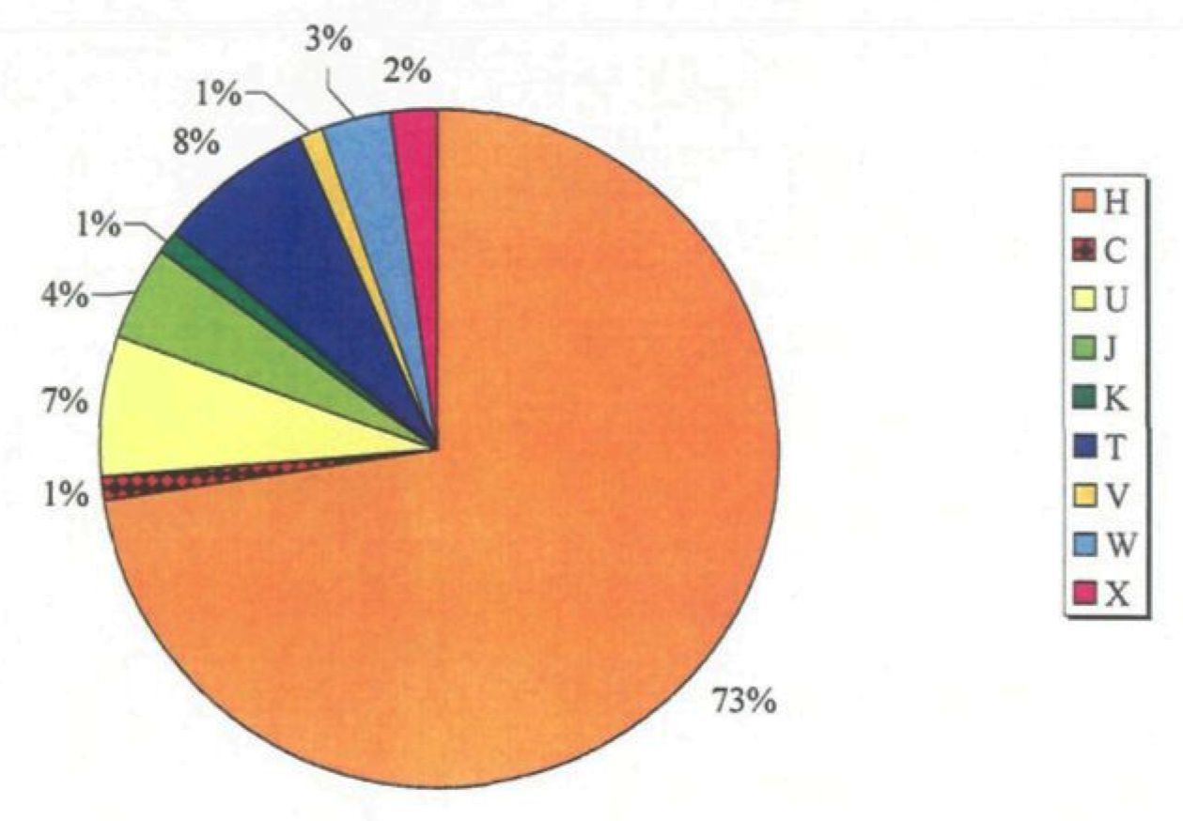

Figure 3.28
Répartition des haplogroupes de l’ADN mitochondrial
pour les participants canadiens-français (n=85)
Retour à la table des matières

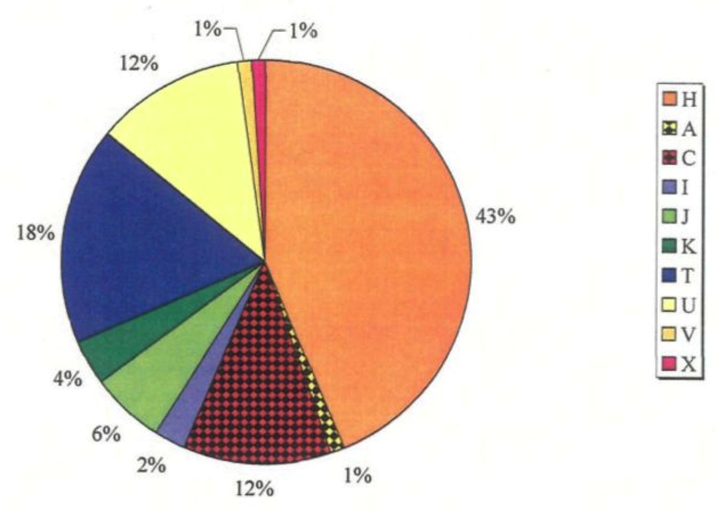
[92]

Figure 3.29
Répartition des haplogroupes de l’ADN mitochondrial
pour les participants anglo-normands (n-80)
Retour à la table des matières

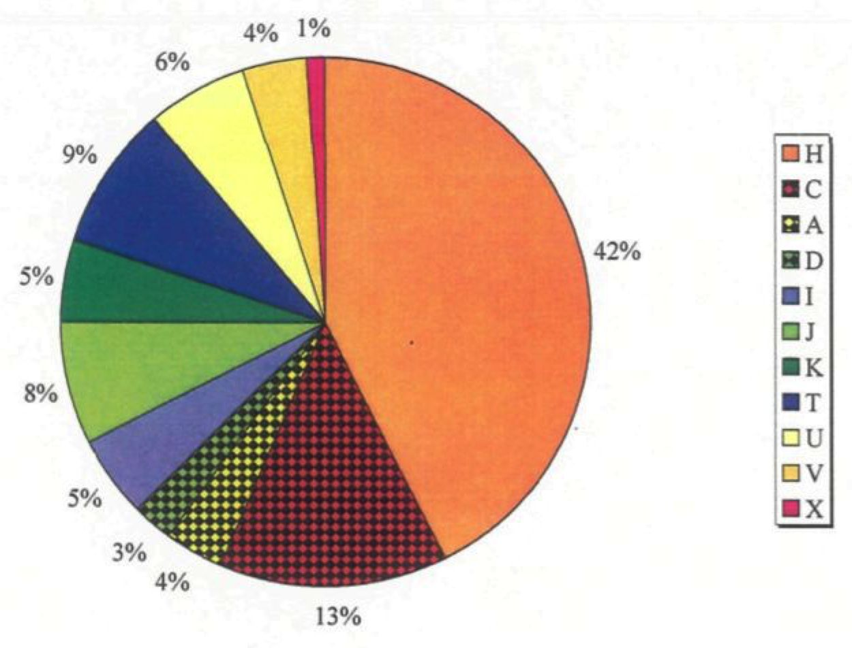

Figure 3.30
Répartition des haplogroupes de l’ADN mitochondrial
pour les participants loyalistes britanniques (n=63)
Retour à la table des matières

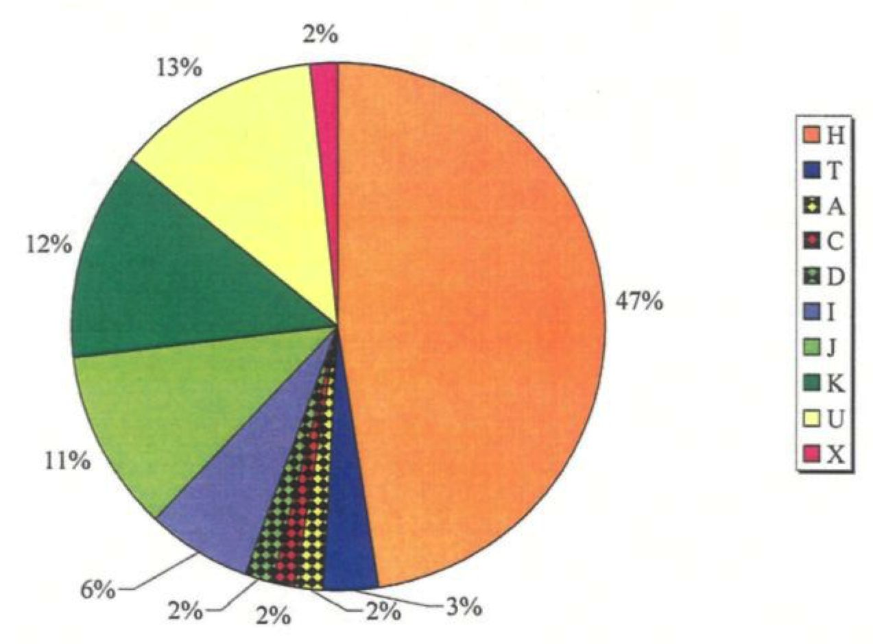
[93]

3.2.3. Fréquence d’apparition des haplotypes

La figure 3.31 présente le nombre d’apparitions des différents haplotypes du segment hypervariable I (HVSI) pour les participants acadiens. On observe que dans ce groupe, 17 haplotypes différents sont présents en un seul exemplaire, donc uniques et qu’il y en a 6 présents à deux reprises. De plus, 2 haplotypes sont retrouvés, respectivement, chez trois et quatre participants et un haplotype est présent à 5 reprises, un autre l’est à 6 et un dernier, à 7. Finalement, un haplotype est le même pour 30 participants de ce groupe.

Figure 3.31.
Nombre d’apparitions des haplotypes du segment hypervariable I (HVSI)
pour les participants acadiens (n=91)
Retour à la table des matières

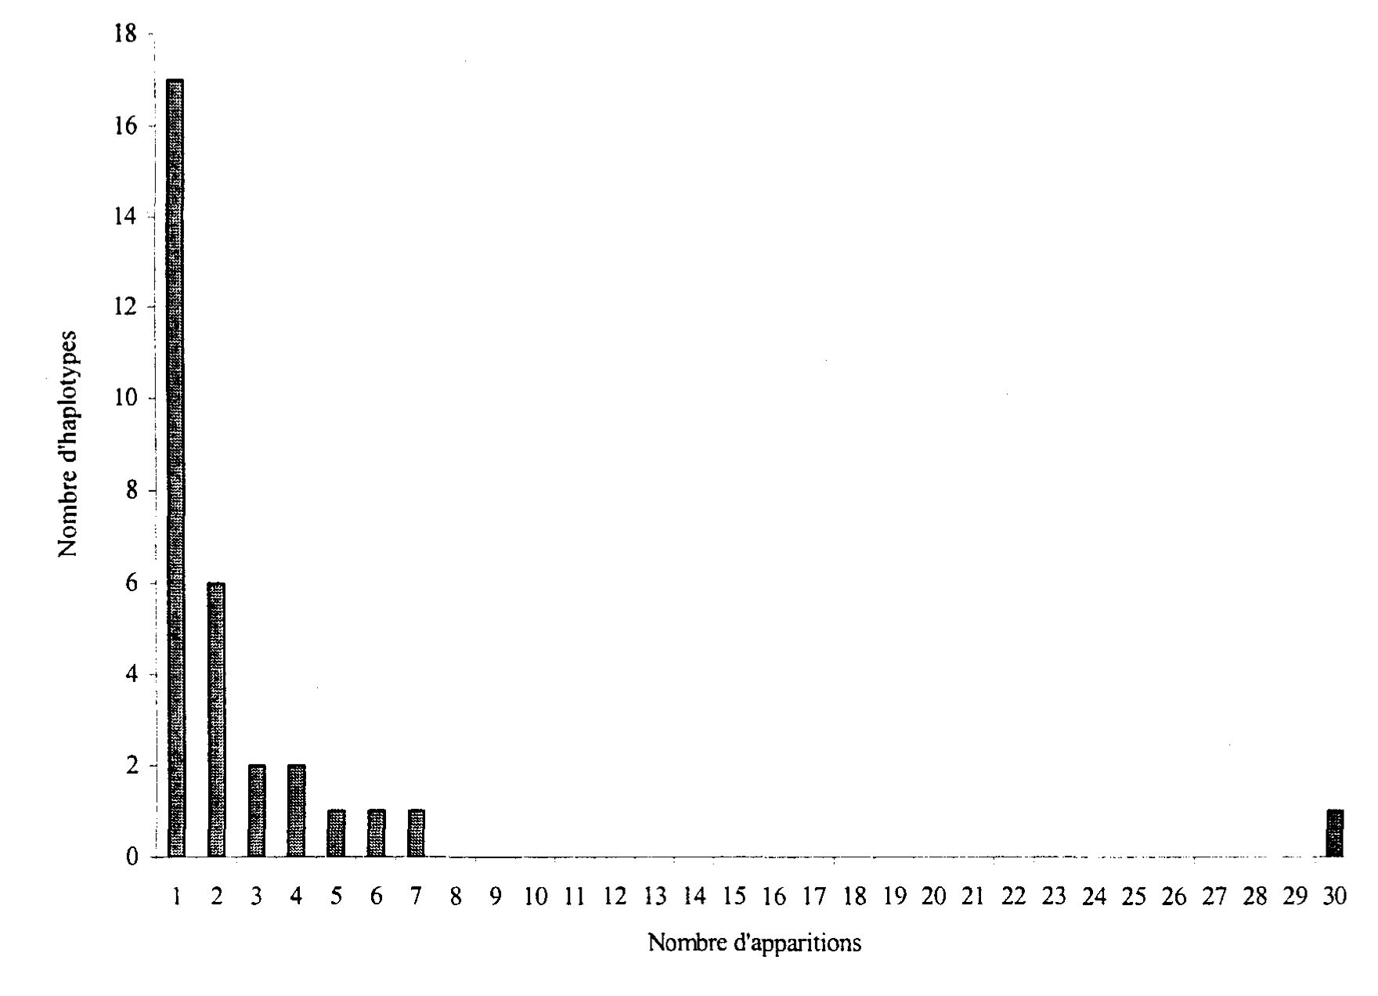
[94]
À la figure 3.32, on retrouve le nombre d’apparitions des haplotypes du segment hypervariable I (HVSI) pour les participants canadiens-français. Dans ce groupe, on souligne la présence de 27 haplotypes uniques et de 5 haplotypes communs à deux participants. De plus, deux haplotypes différents sont présents à triple et à quadruple exemplaires. Finalement, un haplotype est partagé par 7 participants, un autre l’est par 10 et un dernier, par 17.

Figure 3.32.
Nombre d’apparitions des haplotypes du segment hypervariable I (HVSI)
pour les participants canadiens-français (n=85)
Retour à la table des matières

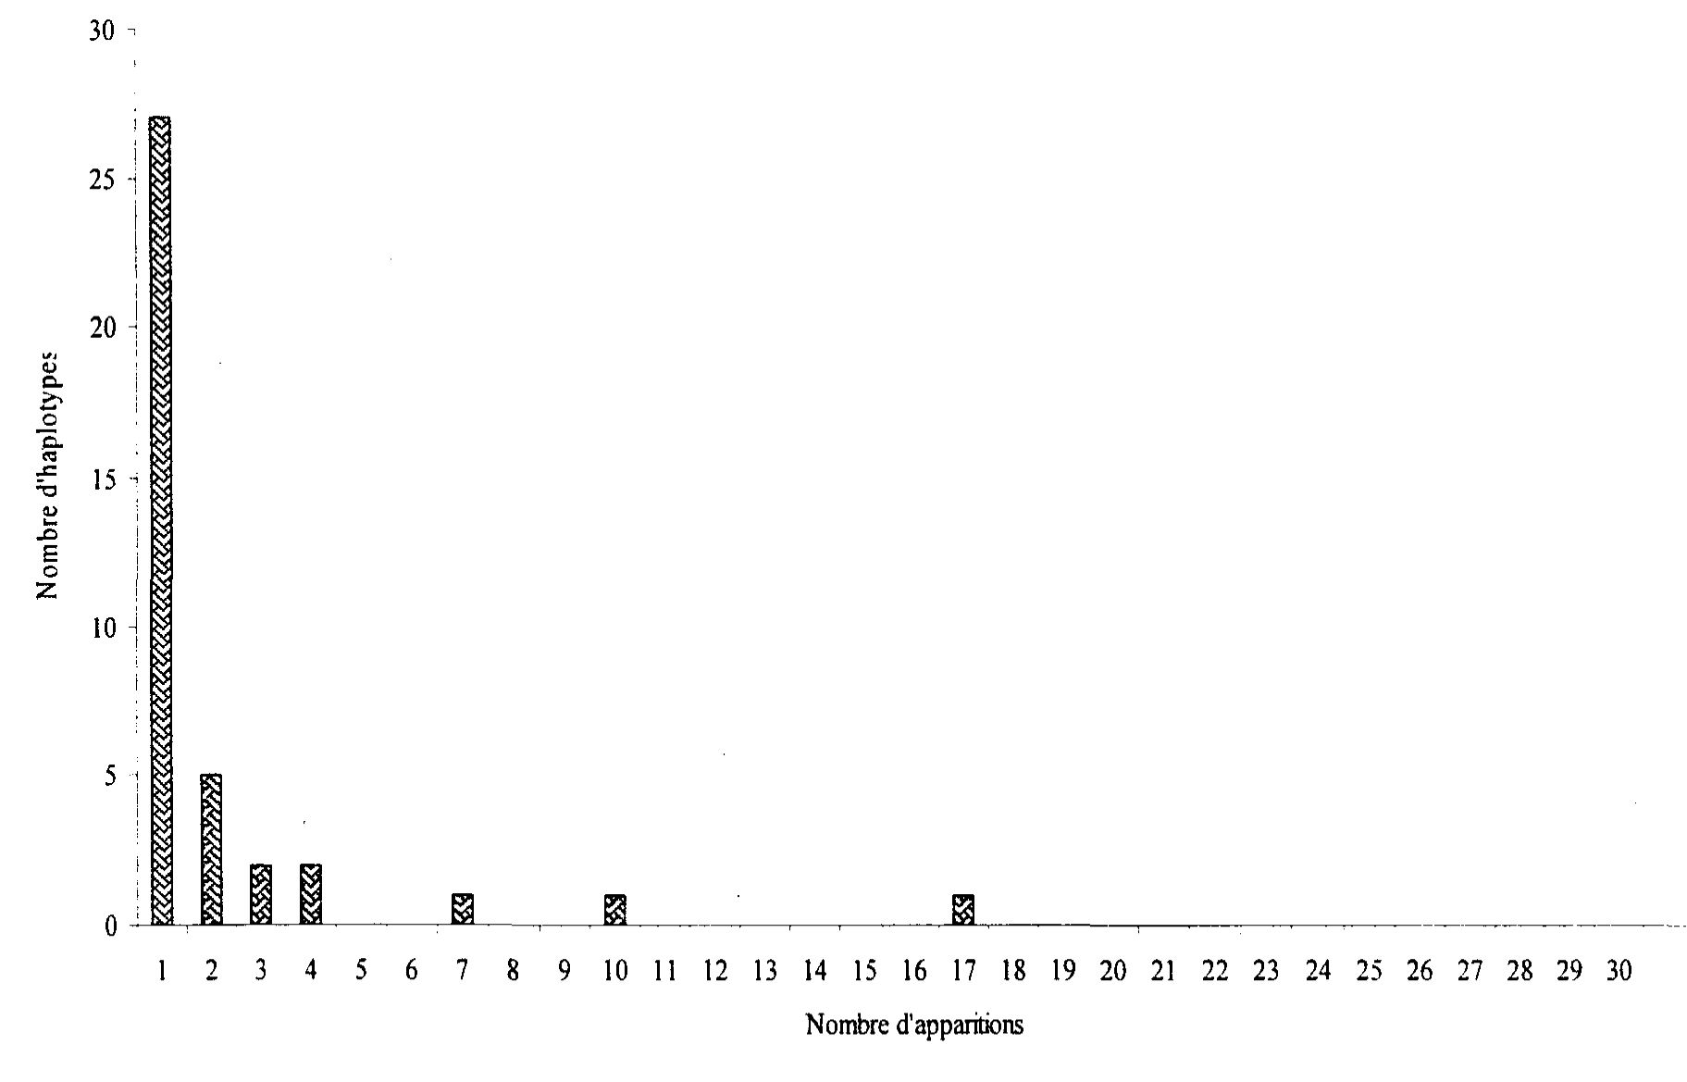

La figure 3.33 représente le nombre d’apparitions des haplotypes du segment HVSI chez les participants anglo-normands. Dans ce groupe, 24 participants sont porteurs d’haplotypes uniques. En outre, 7 haplotypes sont présents à 2 reprises, 5 le sont à 3 reprises et 2 le sont à 4. Finalement, un haplotype est partagé par 8 personnes et un autre l’est par 11.
[95]

Figure 3.33.
Nombre d’apparitions des haplotypes du segment hypervariable I (HVSI)
pour les participants anglo-normands (n=80)
Retour à la table des matières

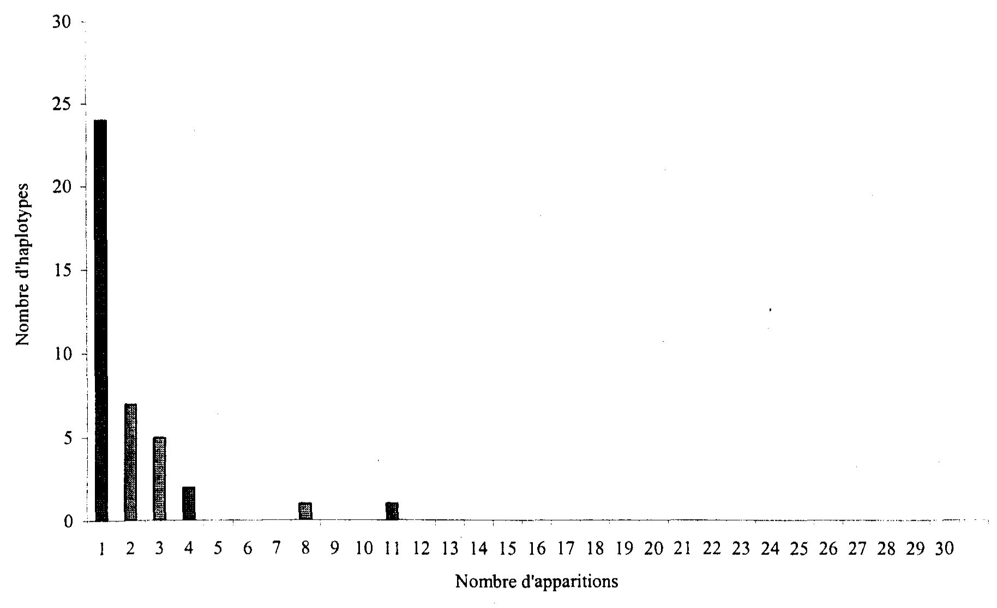

Le nombre d’apparitions des haplotypes du segment hypervariable I pour les participants loyalistes britanniques apparaît à la figure 3.34. On observe que 26 participants sont porteurs d’un haplotype unique. De plus, 6 haplotypes différents sont partagés par 2 participants et 3 autres sont communs à 3 participants. Enfin, un haplotype est commun à quatre membres de ce groupe et un autre est partagé par 12.
[96]

Figure 3.34.
Nombre d’apparitions des haplotypes du segment hypervariable I (HVSI)
pour les participants loyalistes britanniques (n=63)
Retour à la table des matières

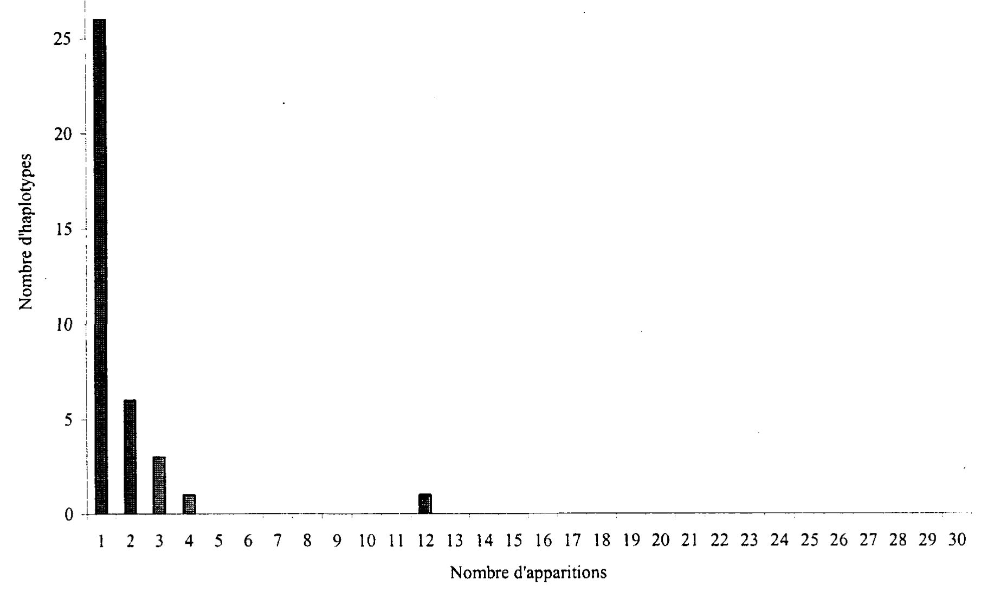

3.2.4. Comparaison entre différents échantillons
de populations

Dans cette dernière section, nous comparons différents échantillons de populations dans le but d’établir des ressemblances et des différences entre eux. L’échantillon gaspésien représente l’ensemble des échantillons d’ADN mitochondrial génotypés tandis que l’échantillon montréalais est constitué de sujets recrutés à l’hôpital Sainte-Justine et qui se sont déclarés d’origine canadienne-française.
Le tableau 3.14 représente les indices usuels de diversité du segment hypervariable I (HVSI) pour deux populations. Exception faite de la taille des échantillons qui varie sensiblement, on note que c’est pour l’échantillon gaspésien que l’on retrouve le plus grand nombre d’haplotypes et de sites polymorphes. Par contre, pour cette même population, on [97] obtient l’indice de diversité haplotypique le plus faible ainsi que la plus faible valeur de diversité nucléotidique. En effet, c’est pour l’échantillon de Montréal que l’on retrouve les plus importants indices de diversité haplotypique et nucléotidique.

Tableau 3.14.
Indices usuels de diversité du segment hypervariable I (HVSI)
pour l’échantillon gaspésien et montréalais
Retour à la table des matières

 | Gaspésie  (n=366) | Montréal  (n=63)
Nb de copies de gènes (chromosomes) | 366 | 63
Nb d’haplotypes | 105 | 46
Nb de sites polymorphes (SNPs) | 76 | 53
Diversité haplotypique | 0,9740 | 0,9764
Diversité nucléotidique | 1,2 | 1,4

Les figures 3.35 et 3.36 présentent la fréquence des classes du segment hypervariable I (HVSI) pour ces deux populations. On observe que l’échantillon gaspésien semble être le plus homogène, car on retrouve deux haplotypes présents à de grandes fréquences, dont un est présent chez 75 participants et un autre l’est chez 24.
[98]

Figure 3.35.
Nombre d’apparitions des haplotypes du segment hypervariable I (HVSI)
pour l’échantillon gaspésien (n=366)
Retour à la table des matières

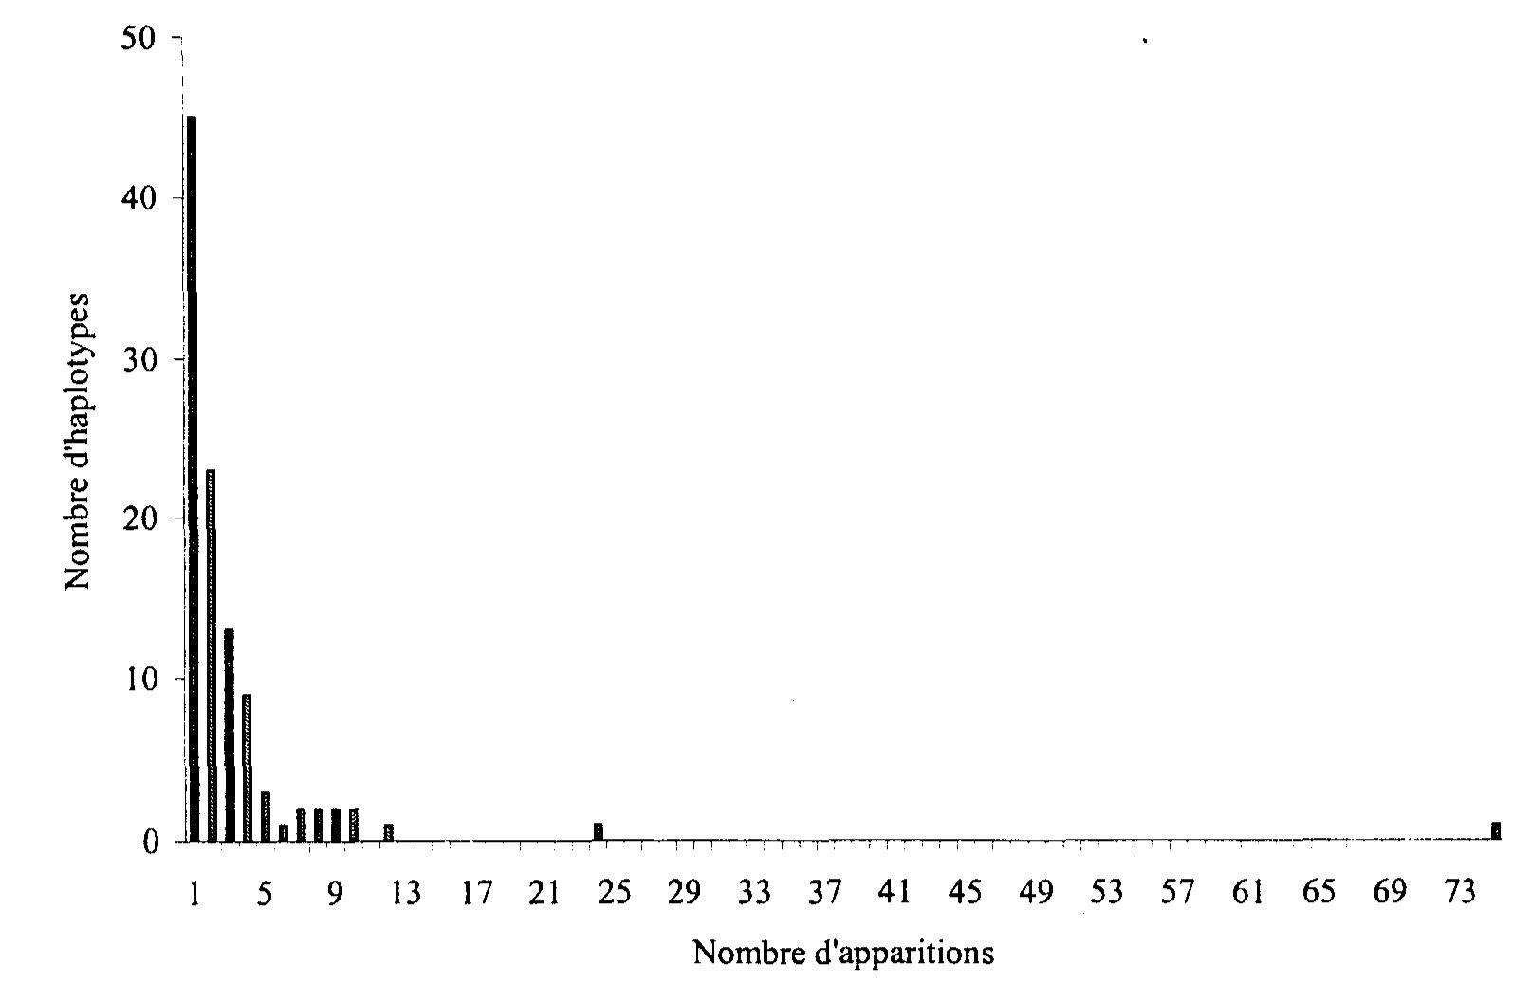

Figure 3.36.
Nombre d’apparitions des haplotypes du segment hypervariable I (HVSI)
pour l’échantillon montréalais (n=63)
Retour à la table des matières

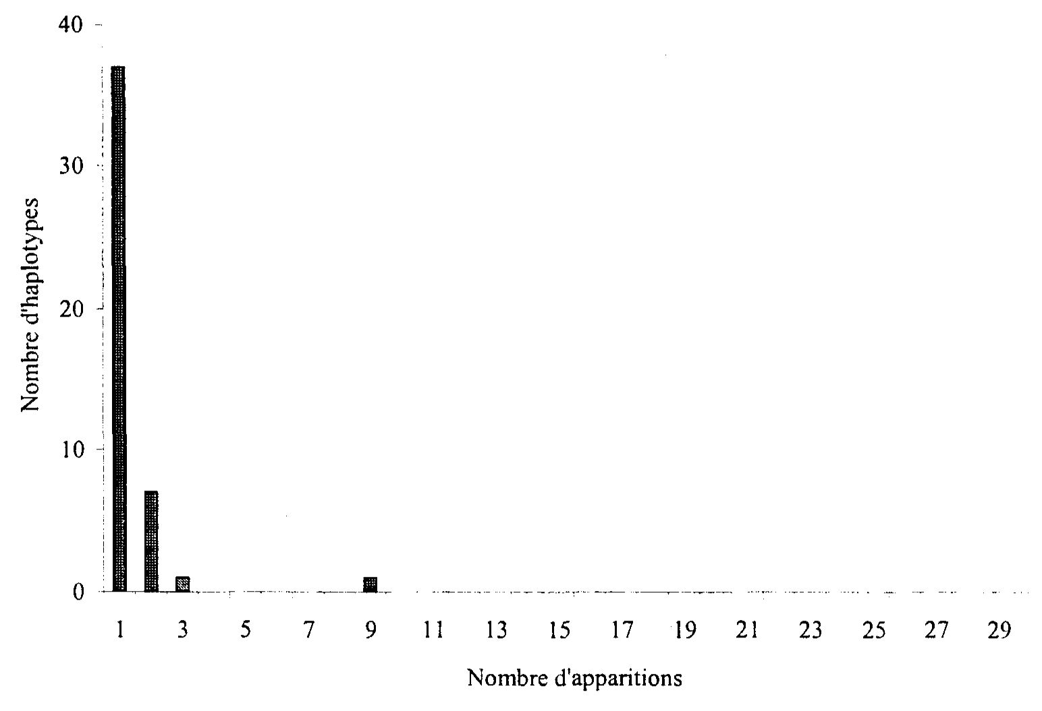
[99]

Étude comparative des caractéristiques
généalogiques et génétiques de quatre populations
fondatrices de la Gaspésie.
Chapitre 4
DISCUSSION

Retour à la table des matières
Le but de notre étude était de décrire et de comparer quatre groupes fondateurs de la population gaspésienne par le biais d’analyses généalogiques et génétiques et d’établir des liens entre les résultats obtenus avec ces types d’analyses. Les analyses généalogiques réalisées ont porté plus précisément sur les paramètres descriptifs de ces généalogies, sur les mesures d’apparentement et de consanguinité, sur l’identification des fondateurs régionaux et sur la mesure de leur contribution génétique ainsi que sur les lignées maternelles. La détermination des haplogroupes de l’ADN mitochondrial ainsi que les indices usuels de diversité ont, quant à eux, constitué l’essentiel des analyses génétiques réalisées dans le cadre de ce mémoire.
Il pourrait être tentant de reporter à l’ensemble de la population gaspésienne les résultats obtenus dans le cadre de cette recherche. Or, il est important de rappeler qu’en étudiant 100 participants par origine ethnique, nous ne pouvons considérer l’échantillon constitué comme étant représentatif de la population gaspésienne dans son ensemble, puisque le groupe des Anglo-normands y est sans doute surreprésenté alors que celui des Acadiens y est possiblement sous-représenté. En effet, l’histoire du peuplement de cette région mentionne qu’environ 150 engagés anglo-normands s’installèrent en Gaspésie, alors qu’on estime que mille Acadiens s’y sont réfugiés (Desjardins et al. 1999 ; Cyr, 1992). Soulignons, de plus, que certains auteurs estiment que les Acadiens forment encore de nos jours environ 70% de la population établie le long des rives de la Baie-des-Chaleurs (Desjardins et al., 1999 ; Mimeault et al., 1998). En outre, une étude récente de Bergeron (2005) évalue qu’ils contribuent à environ 27% du pool génique de la région de la Gaspésie. Par conséquent, les résultats ne peuvent sans doute pas être directement [100] extrapolés à l’ensemble de la population ; par contre ils permettent d’atteindre notre objectif qui était d’avoir une perspective comparative en évitant les difficultés de mesure associées aux comparaisons entre groupes de taille inégale.

4.1. Analyses descriptives des généalogies

Retour à la table des matières
Les analyses généalogiques ont comporté premièrement des paramètres descriptifs qui permettent de définir l’exhaustivité des reconstitutions généalogiques d’un groupe de participants à un autre et de vérifier leur comparabilité. Les plus fortes valeurs de profondeur moyenne ont été atteintes chez les Canadiens-français alors que les plus faibles sont présentes chez les Loyalistes Britanniques. Afin d’expliquer ces différences, mentionnons que la période d’implantation de ces immigrants de même que les sources des données moins complètes pour les groupes de participants anglo-normands et loyalistes britanniques contribuent à l’interruption précoce des branches généalogiques. Cette interruption précoce est également observée dans les résultats des valeurs de complétude obtenues. Effectivement, pour ces derniers groupes, la complétude calculée chute sous 50% dès la 7e génération, alors qu’elle est encore supérieure à 50% à la 10e génération pour les Acadiens et les Canadiens-français.
Nonobstant la taille différente des groupes qui influence les résultats obtenus, les nombres d’ancêtres retrouvés et distincts sont également plus importants pour les groupes de participants canadiens-français et acadiens que pour les deux autres groupes, soulignant encore une fois la richesse des sources utilisées lors de la reconstruction des généalogies de ces participants. Les valeurs de concentration des ancêtres donnent un aperçu, quant à elles, de la structure de la population de ces différents groupes. En effet, pour les Canadiens-français, un même ancêtre apparaît en moyenne à 18,8 reprises dans les généalogies et, inversement, à 3,6 reprises dans celles des participants du groupe des Loyalistes Britanniques. Chez les Acadiens, un même ancêtre apparaît à 16,7 reprises dans les généalogies et à 10,5 reprises pour ce qui est des Anglo-normands. Ces résultats [101] pourraient contribuer à expliquer respectivement l’homogénéité et l’hétérogénéité présente chez ces groupes.

4.2. Apparentement intra et intergroupe

Retour à la table des matières
Les mesures d’apparentement intra et intergroupe permettent de visualiser la complexité des liens entre les individus d’un même groupe ou entre les individus de deux groupes différents, respectivement. Les résultats d’apparentement intragroupe démontrent clairement qu’à partir de la 5e génération, les Acadiens sont beaucoup plus apparentés entre eux que les membres des autres groupes. En fait, ils le sont presque 3,5 fois plus que le coefficient d’apparentement obtenu pour les Canadiens-français à la génération maximale. De plus, les courbes des coefficients d’apparentement des Anglo-normands et des Loyalistes Britanniques plafonnent dès la 7e génération, dû à l’interruption des généalogies. Ces résultats illustrent que le pool génique des Acadiens est le plus homogène d’entre tous et que la probabilité de partager des gènes identiques reçus par ascendance des mêmes ancêtres est plus élevée chez eux que chez tout autre groupe de participants.
Les résultats obtenus pour l’apparentement intergroupe sont plus faibles que ceux obtenus pour l’apparentement intragroupe soulignant que pour chacun des groupes, les participants sont plus apparentés entre eux qu’avec les membres des autres groupes. Pour ce qui est de l’apparentement intergroupe, c’est avec les Canadiens-français que les Acadiens possèdent des liens de parenté, mais dans une faible mesure. Les Canadiens-français et les Loyalistes Britanniques quant à eux possèdent des liens de parenté avec les Anglo-normands, tandis que ces derniers sont plus apparentés avec les Canadiens-français. Ces résultats confirment l’homogénéité du pool génique acadien, car en plus de posséder les plus fortes valeurs d’apparentement intragroupe, ils partagent peu de liens de parenté avec les membres des autres groupes, tandis que ces derniers en partagent entre eux.
Les coefficients de consanguinité illustrent les mêmes tendances que celles observées pour l’apparentement intragroupe. Effectivement, à la génération maximale, les [102] coefficients de consanguinité sont de 0,0134 pour les Acadiens, ce qui est la plus forte valeur atteinte chez tous les groupes de participants. Un participant acadien, et les participants acadiens dans leur ensemble, possède donc la plus forte probabilité d’avoir hérité d’un allèle identique par ascendance, l’un provenant de son père et l’autre de sa mère. Précisons, par contre, que cette consanguinité est de type éloignée et concerne les unions entre individus apparentés à plus de trois générations.
Rappelons que nous avons regroupé sous l’origine loyaliste britannique, les participants d’origine britannique, écossaise, irlandaise, canadienne-anglaise et loyaliste. Cependant, les résultats obtenus pour l’apparentement et la consanguinité des Loyalistes, Britanniques et des Loyalistes-britanniques nous suggèrent de les considérer séparément dans une étude ultérieure.

4.3. Caractérisation des fondateurs régionaux
pour l’ensemble du corpus

Retour à la table des matières
Soulignons tout d’abord que la date de mariage d’un individu sert à déterminer sa période d’arrivée en Nouvelle-France, puisqu’il s’agit du seul repère temporel que l’on possède dans les données généalogiques. Il faut par contre préciser que les individus peuvent être nés ici ou immigrants et que, pour ces derniers, l’arrivée peut s’être produite peu avant ou plusieurs années avant le mariage. Rappelons que pour être considéré comme fondateur régional, un individu devait s’être marié en Gaspésie et ses parents à l’extérieur de cette région. Cette définition nous a permis d’identifier 1 844 fondateurs pour tout le corpus de participants. De ces fondateurs, 78,6% (1 449 fondateurs) ont une origine acadienne, canadienne-française, anglo-normande ou loyaliste britannique. Ceux d’origine canadienne-française sont les plus nombreux (635 fondateurs représentant 34,4%) et ceux d’origine anglo-normande sont les moins nombreux (102 fondateurs ou 5,5%). Continuons en mentionnant que les fondateurs de sexe masculin sont plus nombreux que ceux de sexe féminin et que des différences plus importantes existent à l’intérieur de certains groupes ethniques. Par exemple, le rapport de masculinité obtenu est de 1,0 pour les fondateurs d’origine acadienne, de 1,4 pour ceux d’origine canadienne-française et de 1,1 pour ceux [103]
d’origine loyaliste britannique. Par contre, pour les fondateurs d’origine anglo-normande, il est de 2,3, ce qui est la valeur la plus élevée parmi les quatre groupes. En ce qui concerne les différences observées entre les quatre groupes, soulignons que les Acadiens ont été déportés en famille et que plusieurs de ces familles ont trouvé refuge dans la Baie-des-Chaleurs suite à la Déportation de 1755 (Cyr, 1992). La même situation s’est produite avec les Loyalistes Britanniques qui ont également fui les États-Unis en famille (McDougall, 1984). Par contre, la légère différence dans le rapport de masculinité notée chez les fondateurs d’origine canadienne-française s’explique sans doute par le fait que ces derniers ont d’abord été présents en territoire gaspésien pour y pratiquer la pêche, donc un métier traditionnellement masculin. À ce sujet, Frenette (1991, p. 39) précise : « Les immigrants sont surtout des célibataires de sexe masculin, qui se marient parfois dans des familles acadiennes et irlandaises. » Par la suite, avec le surpeuplement des seigneuries de l’Est de Québec, l’immigration a été davantage familiale et ces familles ont occupé le littoral nord de la Gaspésie. Finalement, en ce qui concerne les Anglo-normands, il n’est pas surprenant d’observer la présence de deux hommes pour une femme, puisque le droit d’aînesse en vigueur à Jersey (à l’aîné de la famille revient en héritage la ferme de ses parents) ainsi que la politique d’embauche des compagnies jersiaises spécialisées dans le commerce de la morue favorisa fortement une immigration plus masculine que féminine (Le Carignon, 1978). Ces résultats indiquent donc que plus de gènes ont été introduits par des hommes que par des femmes dans la population.
La répartition des fondateurs selon leur origine ethnique et leur période de mariage souligne que plus de la moitié (65,6%) des fondateurs d’origine acadienne installés en Gaspésie se sont mariés avant 1800. De plus, plus de la moitié des fondateurs (51,7%) d’origine loyaliste britannique se sont mariés entre 1800 et 1849. Finalement les fondateurs d’origine canadienne-française (58,7%) et anglo-normande (58,8%) se sont majoritairement mariés après 1849. Ces résultats pourraient s’expliquer par les différents événements historiques qui se sont produits dans ces populations et qui ont influencé la période de mariage de ces immigrants. De plus soulignons que les Anglo-normands avaient tendance à fonder un foyer plus tardivement car ils devaient d’abord remplir le contrat qui les liait à la compagnie. Ainsi, tel que le précise Le Carignon (1978, p. 132) : [104] « S’il ne retournait pas à l’Ile Jersey à l’expiration de son premier ou deuxième contrat, il fondait un foyer vers l’âge de 28 ou 29 ans. »
Les fondateurs d’origine canadienne-française ont été répartis selon la région de mariage de leurs parents et les résultats indiquent qu’ils proviennent majoritairement de la Côte-du-Sud (56,4 %) et dans une moindre mesure de l’agglomération de Québec (17,2 %) et du Bas-Saint-Laurent (14,8 %). De plus, il a été démontré que 21,6 % de ces fondateurs sont originaires de régions situées au nord du fleuve Saint-Laurent et que le reste provient de régions situées au sud. Dans leur ensemble, ces résultats se voient confirmés par une étude de Frenette (1991) qui précise que les Canadiens-français installés du côté nord de la Gaspésie provenaient surtout de la Côte-du-Sud et du Bas-Saint-Laurent. Par contre, nos résultats ne correspondent pas parfaitement à ce que nous avons vu dans la littérature, puisque nous retrouvons davantage de Canadiens-français originaires de la Côte-du-Sud et de l’agglomération de Québec que du Bas-Saint-Laurent, ce qui mériterait une investigation plus approfondie.
Nous avons voulu vérifier le caractère familial de l’immigration et ce, afin de comptabiliser son ampleur et d’en établir les caractéristiques, telles que la région de provenance des fratries ainsi que le nombre de membres qu’elles contiennent. Parmi les fondateurs identifiés pour l’ensemble du corpus, 693 fondateurs (37,6%) sont membres d’une fratrie pour un total de 226 fratries. Ce qui signifie que ces individus ont possiblement immigré en famille ou que plusieurs membres d’une même famille ont immigré ensemble ou successivement. En outre, ce sont pour les fondateurs d’origine acadienne que l’on retrouve la plus forte proportion de fondateurs appartenant à une fratrie, soit 71,3% et pour les Anglo-normands que cette proportion est la plus faible avec 13,7%. Pour ces 226 fratries identifiées parmi les fondateurs, 224 ont des membres de même origine ethnique, ce qui correspond à une proportion de 99,1%. Ce résultat nous permet de valider la procédure que nous avons utilisée pour attribuer une origine ethnique aux fondateurs régionaux identifiés dans notre corpus. Ce sont les fratries canadienne-françaises qui sont les plus fréquentes (41,2% ou 93 fratries) et 60,2% d’entre elles proviennent de la Côte-du-Sud. De plus, elles sont les plus nombreuses pouvant comporter [105] jusqu’à 10 membres. Par contre, les sept fratries d’origine anglo-normande sont celles qui comportent le moins de membres (deux membres par fratries). Encore une fois, ces résultats nous permettent de mettre en lumière le caractère familial de l’immigration acadienne en Gaspésie et peuvent contribuer à expliquer les résultats obtenus lors des calculs d’apparentement et de consanguinité. Par opposition, en ce qui à trait aux fondateurs d’origine anglo-normande, les résultats obtenus s’expliquent par le fait que ces gens soient venus en solitaire et ont dû s’assimiler aux différents groupes ethniques, ce qui s’illustre par la plus grande hétérogénéité présente chez ce groupe que chez les autres. Par contre, il semble que l’immigration des fratries d’origine canadienne-française ait été plus importante que ce à quoi nous nous attendions selon les sources historiques consultées. À ce sujet, rappelons la citation tirée de Frenette (1991, p. 39) : « Les immigrants sont surtout des célibataires de sexe masculin, qui se marient parfois dans des familles acadiennes et irlandaises. »

4.4. Caractérisation des fondateurs régionaux
pour chaque groupe de participants

Retour à la table des matières
Parmi les 1 844 fondateurs identifiés dans l’ensemble du corpus de participants, 1 720 fondateurs sont présents dans les généalogies des participants acadiens, canadiens-français, anglo-normands et loyalistes britanniques. De ces 1 720 fondateurs, plus de la moitié sont spécifiques à un groupe de participants et ce sont chez les participants acadiens que l’on en retrouve le moins, soit 187 fondateurs (10,9%), et chez les Canadiens-français que l’on en retrouve le plus, soit 358 (20,8%). De plus, 147 fondateurs (8,5%) sont communs au groupe des Canadiens-français et des Anglo-normands, alors que la valeur moyenne des autres groupes est de 43. Toutes choses étant égales par ailleurs, un nombre plus petit de fondateurs distincts indique plus d’homogénéité et d’apparentement intragroupe, ce qui est observé pour les Acadiens. Par contre, les valeurs d’apparentement intergroupe, légèrement plus faibles que les valeurs d’apparentement intragroupe, obtenues pour les Canadiens-français et les Anglo-normands s’expliquent sans doute par le fait que ces groupes partagent des fondateurs entre eux.
[106]
La plupart des groupes de participants ont des valeurs de recouvrement majoritairement inférieures ou égales à 10 pour les fondateurs. Par contre, pour le groupe de participants acadiens 5 fondateurs (1,2%) recouvrent près de la moitié des généalogies de tous les participants, soit entre 41 et 50 généalogies. Ce résultat est la valeur maximale atteinte parmi tous les groupes de participants. Les mêmes tendances s’observent avec les valeurs d’occurrence, puisque moins de la moitié des fondateurs, soit 172 fondateurs (39,7%) sont présents à une seule reprise dans les généalogies de ces participants. Ce qui représente la valeur minimale atteinte chez tous les groupes de participants. Par contre, toujours pour ce même groupe, 2 fondateurs (0,5%) sont présents entre de 101 à 120 reprises dans les généalogies de ces participants, cette dernière valeur étant la plus forte proportion atteinte parmi les quatre groupes. Ces résultats expliquent les fortes valeurs d’apparentement intragroupe obtenues pour les participants acadiens de même que l’homogénéité génétique qui sera par la suite révélée par les analyses génétiques. Il apparaît donc que l’effet fondateur ait été plus marqué chez ce groupe que chez tout autre.
Ce sont pour les participants acadiens que l’on retrouve le moins de fondateurs, soit 433. Inversement, c’est pour le groupe des Canadiens-français que ce nombre atteint la plus forte valeur, soit 799. Il est ici intéressant de noter que l’on retrouve 792 fondateurs pour le groupe des Anglo-normands et ce, malgré le nombre moindre de généalogies pour ce groupe comparativement à celui des Canadiens-français. Ces résultats illustrent bien, encore une fois, l’homogénéité et l’hétérogénéité retrouvées respectivement pour le groupe des Acadiens et des Anglo-normands. Poursuivons en mentionnant que pour tous les groupes de participants, exception faite de celui des Anglo-normands, ce sont les fondateurs de même origine que celle des participants du groupe qui sont prédominants. Pour ce dernier groupe, en effet, ce sont plutôt les fondateurs d’origine canadienne-française qui sont majoritaires (30,8%), ceux d’origine anglo-normande ne représentant que 9,0% des fondateurs identifiés pour ce groupe. C’est tout de même chez les participants d’origine anglo-normande que l’on retrouve la plus forte proportion de fondateurs anglo-normands. Ces résultats indiquent que chez les participants des groupes ethniques il semble y avoir une adéquation entre l’origine de la majorité des fondateurs et l’origine déclarée des participants, sauf chez ceux du groupe des Anglo-normands car les fondateurs [107] de ce dernier groupe possèdent majoritairement une origine autre qu’anglo-normande, soit canadienne-française.

4.5. Contribution génétique

Retour à la table des matières
Tel que mentionné précédemment, la mesure de la contribution génétique permet de quantifier l’impact d’un fondateur sur le pool génique d’un groupe de participants et elle équivaut à la probabilité qu’un gène donné provenant d’un fondateur soit transmis à un participant. Les fondateurs gaspésiens identifiés pour le corpus de participants expliquent 98,4% du pool génique de notre échantillon. La totalité du pool n’est pas expliquée, puisqu’il existe des branches généalogiques pour lesquelles il nous a été impossible d’identifier des fondateurs répondant à notre définition sur la base de l’information qui était disponible. Nous avons ensuite classé ces fondateurs régionaux anciens et récents sur la base de leur période de mariage, pour finalement convenir de ne conserver que les anciens, puisque les fondateurs récents avaient diffusé de façon moins importante leurs gènes dans la population. Ces fondateurs anciens que nous avons simplement appelés fondateurs expliquent 87,8% du pool génique de notre échantillon gaspésien.
Le calcul de la contribution génétique des fondateurs par groupe de participants nous permet de constater que cette dernière varie selon l’origine ethnique des fondateurs ainsi que le groupe de participants, même si pour chacun des groupes de participants, on retrouve la contribution des fondateurs des quatre origines. Chez les participants acadiens, canadiens-français et loyalistes britanniques, ce sont les fondateurs respectivement d’origine acadienne, canadienne-française et loyaliste britannique qui contribuent majoritairement au pool génique. En effet, les fondateurs d’origine acadienne contribuent dans une proportion de 55% au pool génique des participants acadiens, ceux d’origine canadienne-française dans une proportion de 66,1% au pool génique des canadiens-français et, finalement, les fondateurs d’origine loyaliste britannique contribuent dans une proportion de 64,2% au pool génique des participants loyalistes britanniques. La situation est tout autre chez les participants anglo-normands puisque ce sont les fondateurs d’origine [108] canadienne-française qui en expliquent la plus importante part du pool génique, soit 31,6%. Les fondateurs d’origine anglo-normande en expliquent 13,6%, ce qui représente quand même la plus forte contribution anglo-normande parmi les quatre groupes de participants. Continuons en soulignant que ce groupe de participants est le plus hétérogène de tous étant donné la variabilité des fondateurs d’origines diverses qui contribuent à son pool génique. À ce sujet, Desjardins et al. (1999, p. 171) soulignent que : « Les Anglo-normands se marient la plupart du temps avec des membres d’un autre groupe, puisque les femmes anglo-normandes sont rares et qu’il faut éviter d’épouser une parente, d’où une acculturation importante de ce groupe. »
Ce sont les fondateurs d’origine acadienne mariés avant 1800 qui contribuent le plus fortement au pool génique des participants acadiens. En effet, ces derniers, arrivés en Gaspésie suite à la Déportation de 1755, contribuent à près de la moitié du pool génique, soit précisément 45,7%. En ce qui concerne les participants Canadiens-français, ce sont les fondateurs d’origine canadienne-française mariés après 1849 qui contribuent le plus fortement à leur pool génique et ce dans une proportion de 46,0%. Comme souligné précédemment, les mouvements de population, à partir des décennies de 1830 et 1840, de Canadiens-français de la Côte-du-Sud, du Bas-Saint-Laurent et de Charlevoix vers la Gaspésie sont sans doute à la source des résultats observés. De plus, il est intéressant de souligner que la contribution génétique des fondateurs d’origine canadienne-française augmente graduellement entre les différents périodes mariage, ce qui s’explique peut-être par le fait que des pêcheurs originaires des régions mentionnées ci-haut ont graduellement fréquenté la côte sud de la péninsule gaspésienne à partir de l’époque de la Nouvelle-France et se sont mélangés à la population en place. Près de la moitié (45,4%) du pool génique des participants anglo-normands est expliquée par des fondateurs de diverses origines mariés après 1849. De plus, parmi ces fondateurs, on note que ce sont ceux d’origine canadienne-française qui contribuent le plus fortement et dans une proportion de 15,5% au pool génique des participants de ce groupe. Finalement, mentionnons que les fondateurs d’origine anglo-normande mariés après 1849 contribuent à 9,8% du pool génique des participants de ce groupe, ce qui se justifie par le fait qu’en 1850, 150 engagés Anglo-normands débarquèrent sur les côtes de la Gaspésie (Desjardins et al., 1999). Enfin, la [109] contribution génétique des fondateurs d’origine loyaliste britannique au pool génique des participants loyalistes britanniques augmente graduellement entre les différentes périodes de mariage. L’immigration anglaise amorcée suite à la Conquête de 1760 et qui se poursuivra ensuite durant les décennies suivantes explique sans doute ce phénomène. En effet, elle se chiffre à 13,6% pour les fondateurs d’origine loyaliste britannique mariés avant 1800, pour atteindre 27,6% pour ceux mariés après 1849.
Les fondateurs d’origine canadienne-française provenant de régions situées à l’est de Québec contribuent de façon plus importante que ceux originaires de régions situées à l’ouest. La contribution des fondateurs canadiens-français varie globalement de façon similaire entre les groupes, mais comporte toutefois également de légères particularités. En effet, pour les groupes de participants canadiens-français, anglo-normands et loyalistes britanniques, ce sont les fondateurs originaires de la Côte-du-Sud qui contribuent de façon majoritaire à leur pool génique, alors que pour le groupe des acadiens ce sont ceux originaires de l’agglomération de Québec qui le plus. Cette différence observée pourrait s’expliquer par le fait que des Acadiens se soient installés plutôt dans l’agglomération de Québec qu’ailleurs suite à la Déportation de 1755. À ce sujet, Arsenault (1978) ajoute que le nombre d’Acadiens réfugiés à Québec et dans la région en 1758 s’élevait à plus de 1600. Cette différence observée entre les trois autres groupes de participants et celui des Acadiens pourrait provenir du fait que pour celui-ci, il s’agit en fait d’Acadiens installés dans la région de Québec et non de Canadiens-français comme c’est le cas pour les autres groupes. Ce phénomène se reflète également dans les résultats qui ont été obtenus pour le calcul de la contribution génétique des fondateurs canadiens-français originaires de la Côte-du-Sud selon les localités. Les résultats montrent que pour les participants acadiens, ce sont ceux originaires de Saint-Michel de Bellechasse, de Montmagny et de Saint-André de Kamouraska qui ont la plus forte contribution génétique. Par contre, pour les groupes de participants canadiens-français, anglo-normands et loyalistes britanniques, ces sont les fondateurs originaires des localités de Montmagny, de Cap Saint-Ignace et de l’Islet-sur-mer qui contribuent le plus fortement. Ces derniers résultats confirment les observations de Frenette (1991, p. 39) qui affirme que : « Ces gens proviennent d’abord de Montmagny qui a fourni le fond de la population, suivi par le Cap-Saint-Ignace, l’Islet... ».
[110]
La répartition de la contribution génétique des fondateurs selon l’origine ethnique et le sexe par groupe de participants démontre qu’il existe un écart de contribution entre les femmes et les hommes et, qu’en général, ces derniers contribuent plus fortement que les premières. En ce qui concerne les groupes de participants acadiens, canadiens-français et loyalistes britanniques, ce sont les fondateurs et les fondatrices de la même origine que celle des participants qui contribuent le plus au pool génique de ces groupes. Par contre, les résultats de la contribution génétique pour les participants anglo-normands illustrent bien l’hétérogénéité retrouvée chez ce groupe. Tout d’abord, on note que la contribution génétique des fondateurs d’origine anglo-normande est presque le double de celle des fondatrices. Pour expliquer ceci, nous savons que les immigrants anglo-normands ont été majoritairement des hommes recrutés pour le commerce de la pêche. De plus, on observe que la contribution génétique des femmes d’origine loyaliste britannique est plus importante que celle des hommes de même origine, ce qui a peut-être contribué à compenser l’écart observé ci-haut. Finalement, mentionnons que parmi les fondatrices de ce groupe de participants, ainsi que pour les autres groupes mais à degré moindre, figurent sans doute des Amérindiennes, puisque des haplogroupes de cette origine y ont été retrouvés. Terminons en mentionnant qu’aucun des fondateurs n’était d’origine amérindienne d’après les sources que nous avons utilisées mais que les sources permettant de les identifier sont rares.

4.6. Analyses des lignées maternelles

4.6.1. Analyses généalogiques

Retour à la table des matières
L’étude des lignées maternelles nous a permis d’établir des liens entre les analyses généalogiques et génétiques. Ceci est possible par le biais de l’analyse de l’ADN mitochondrial qui est le pendant génétique de ce que sont les lignées maternelles sur le plan généalogique. Pour le groupe des Acadiens, on observe que 67,0% des participants sont impliqués dans des liens d’apparentement c’est-à-dire qu’ils partagent leur ADN mitochondrial avec au moins un autre participant. Il s’agit de la plus forte proportion [111] atteinte parmi tous les groupes de participants. En effet, pour le groupe des Canadiens-français cette proportion est de 57,7%, de 36,9% pour les Anglo-normands et de 32,9% pour les Loyalistes Britanniques. Il y a donc davantage d’individus impliqués dans des boucles d’apparentement chez les Acadiens que chez tout autre groupe de participants, ce qui implique une homogénéité génétique plus importante. De plus, les coefficients d’apparentement ont été regroupés en classes et par groupe de participants. On observe qu’ils suivent la même tendance et que les coefficients d’apparentement des Acadiens sont plus importants que ceux des Canadiens-français, qui sont eux-mêmes plus élevés que ceux des Anglo-normands, les plus faibles étant ceux des Loyalistes Britanniques. Pour les Acadiens, on retrouve donc à la fois une plus grande proportion d’apparentés et un apparentement plus rapproché expliquant une plus grande homogénéité chez eux que chez tout autre groupe.
La fondatrice retrouvée à la toute fin de la lignée maternelle dans une généalogie est considérée comme celle ayant introduit son ADN mitochondrial au Québec (ou en Nouvelle-France). La distribution des fondatrices régionales de lignées maternelles par groupe de participants démontre que la presque totalité, soit 91,3% parmi 265 fondatrices, sont spécifiques à un groupe de participants. Parmi celles-ci, on observe que ce sont pour les Canadiens-français que l’on retrouve le plus de fondatrices régionales spécifiques, soit 25,3% (67 fondatrices) et que ce sont pour les Loyalistes Britanniques que l’on obtient la plus faible proportion, soit 19,6% (52 fondatrices). De plus, des 23 fondatrices (8,7 %) communes à deux ou trois groupes, ce sont chez les Acadiens et les Canadiens-français que l’on retrouve la proportion la plus élevée, soit 3,0% (8 fondatrices). Notons finalement qu’aucune fondatrice régionale n’est commune à tous les groupes de participants. Le plus faible nombre de fondatrices spécifiques pour le groupe de participants loyalistes britanniques pourrait être une conséquente directe de la structure des généalogies de ces derniers. En effet, une profondeur moyenne plus faible implique que l’on retrouvera plus de fondatrices spécifiques et, au contraire, une profondeur moyenne plus grande implique que certaines lignées seront partagées par plusieurs individus.
[112]
La répartition des fondatrices régionales des lignées maternelles selon leur origine ethnique varie selon le groupe de participants. Les participants anglo-normands sont le seul groupe pour lequel on note la présence de fondatrices de lignées maternelles de toutes les origines ethniques. De plus, parmi ces dernières, ce sont les fondatrices d’origine canadienne-française (38,0%) et loyaliste britannique (29,6%) qui sont les plus nombreuses. Toujours pour ce même groupe de participants, les fondatrices d’origine anglo-normande ne représentent qu’une proportion de 5,6%, ce qui est tout de même la plus forte valeur atteinte chez tous les groupes de participants confondus. Par contre, pour les Acadiens, les Anglo-normands et les Loyalistes Britanniques, ce sont respectivement les fondatrices régionales d’origine acadienne, canadienne-française et loyaliste britannique qui représentent la plus forte proportion de toutes celles identifiées. Ces résultats illustrent globalement les mêmes tendances que celles que nous avons observées pour l’ensemble des fondateurs régionaux.
Ce sont les fondatrices d’origine acadienne qui contribuent le plus fortement (40%) au pool génique mitochondrial des participants acadiens suivi de près par les fondatrices d’origine canadienne-française avec 37%. Pour les participants canadiens-français, plus de la moitié (62%) du pool génique d’origine maternelle est expliquée par les fondatrices de même origine, soit canadienne-française. On constate que les fondatrices régionales de toutes origines contribuent au pool génique mitochondrial des participants anglo-normands. Par contre, contrairement à ce qui a été noté chez les autres groupes de participants, ce ne sont pas les fondatrices de même origine qui contribuent le plus fortement, mais celles d’origine canadienne-française avec 41%. Finalement, on observe que ce sont les fondatrices régionales d’origine loyaliste britannique (59%) qui contribuent le plus fortement au pool génique mitochondrial des participants de même origine. L’homogénéité génétique retrouvée chez les participants acadiens s’expliquerait donc par la présence d’un nombre restreint de fondatrices d’origine acadienne et canadienne-française ayant contribué de façon importante au pool génique mitochondrial de ces participants. La situation inverse est observée chez les participants anglo-normands pour lesquels l’hétérogénéité est expliquée par nombreuses fondatrices d’origine ethnique diversifiées recouvrant peu de généalogies.
[113]
En comparant l’importance de la contribution génétique des fondatrices régionales de lignées maternelles à celle des fondateurs régionaux selon leur origine ethnique et par groupe de participants, une tendance générale se dessine. En effet, la contribution génétique des fondatrices de même origine que le groupe de participants est moins importante que celle obtenue pour les fondateurs régionaux, augmentant, par le fait même, la contribution des fondatrices des autres origines. Citons en exemple le groupe des participants acadiens pour lequel la contribution génétique des fondateurs régionaux d’origine acadienne est de 55% alors qu’elle est de 40% lorsque l’on considère la contribution des fondatrices régionales de lignées maternelles d’origine acadienne. Par contre, toujours pour ce même groupe de participants, la contribution génétique des fondateurs régionaux d’origine canadienne-française est de 22,6% et elle atteint 37% pour les fondatrices régionales de lignées maternelles de même origine. Les mêmes tendances globales sont observées pour tous les groupes de participants et ceci pourrait se traduire par une plus grande diversité génétique présente dans les lignées maternelles que dans tout le génome.

4.6.2. Analyses génétiques de l’ADN mitochondrial

Les indices usuels de diversité illustrent que c’est pour le groupe de participants acadiens que l’on retrouve le moins d’haplotypes différents. C’est également pour ce même groupe que l’on obtient le moins de sites polymorphiques et les plus faibles valeurs de diversité haplotypique et nucléotidique. Le contraire est observé pour le groupe des Anglo-normands pour lesquels on note les plus grands nombres d’haplotypes et de sites polymorphiques ainsi que les plus fortes valeurs de diversité haplotypique et nucléotidique. Ces résultats vont dans le même sens que ceux obtenus avec les analyses généalogiques et démontrent que la plus grande homogénéité est présente chez les Acadiens et la plus forte hétérogénéité est retrouvée chez les Anglo-normands. Fait intéressant à noter, les Canadiens-français et les Loyalistes Britanniques possèdent des indices de diversité relativement semblables, bien que ces groupes soient de taille différente. Des [114] comportements migratoires et maritaux similaires pourraient peut-être expliquer les résultats obtenus pour ces groupes.
L’homogénéité génétique des Acadiens se reflète aussi lorsque l’on effectue la répartition des haplogroupes de l’ADN mitochondrial. On observe, en effet, que pour ce groupe neuf haplogroupes différents sont présents ce qui représente le plus faible nombre parmi les quatre groupes étudiés. De plus, c’est également pour ce groupe que l’haplogroupe H, qui est aussi le plus fréquent pour les autres, atteint sa plus forte proportion, soit 73%. Il n’y a qu’un seul haplogroupe amérindien présent dans une proportion de 1% et on retrouve un haplogroupe (W) spécifique à ce groupe. Tous ces résultats soulignent, une fois de plus, l’homogénéité génétique de ce groupe de participants et confirme l’existence d’un effet fondateur. C’est, au contraire, pour le groupe de participants anglo-normands que l’on retrouve le plus grand nombre d’haplogroupes différents, soit 11 et la plus grande proportion d’haplogroupes amérindiens, soit 20%. De plus, soulignons que l’haplogroupe H qui est aussi le plus fréquent pour ce groupe est présent chez 43% des participants, ce qui est la deuxième plus faible proportion parmi les groupes de participants. Ces résultats confirment que ce groupe de participants est plus hétérogène du point de vue génétique que tous les autres. Pour les Canadiens-français et les Loyalistes Britanniques, 10 haplogroupes sont présents. Ces deux groupes semblent donc relativement semblables, bien que de taille différente, tel que souligné dans le paragraphe précédent.
Les fréquences d’apparition des haplotypes confirment également l’homogénéité retrouvée chez le groupe de participants acadiens. En effet, pour ce groupe on note à la fois la plus petite fréquence d’haplotypes différents uniques à un seul participant, soit 17 et la plus grande fréquence d’haplotypes communs à plus d’un, soit 30. En d’autres termes, on a donc, à la fois, la trace de la plus faible hétérogénéité et de la plus forte homogénéité. Ceci constitue une preuve supplémentaire venant appuyer l’hypothèse de l’effet fondateur pour ce groupe ethnique. Pour les participants anglo-normands, on observe, encore une fois, la situation contraire. Effectivement, chez ce groupe on note la présence d’un haplotype [115] partagé par 11 participants, ce qui est la plus faible fréquence obtenue parmi tous les groupes de participants prouvant l’hétérogénéité de ce groupe.
Les comparaisons entre les échantillons gaspésien et montréalais permettent de situer la Gaspésie et ses caractéristiques génétiques selon un autre échantillon de population. C’est pour l’échantillon gaspésien que les nombres d’haplotypes et de sites polymorphes sont les plus importants ce qui est attendu étant donné la taille d’échantillon beaucoup plus grande. Par contre, malgré sa taille réduite, c’est pour l’échantillon montréalais que l’on note les plus fortes valeurs de diversité haplotypique et nucléotidique. En ce qui concerne les fréquences du segment hypervariable I pour ces deux échantillons, on note que l’échantillon gaspésien est plus homogène, car on retrouve deux haplotypes présents à de grandes fréquences, dont un est présent chez 75 participants et un autre l’est chez 24. La plus grande hétérogénéité est présente au sein de l’échantillon montréalais.
[116]

Étude comparative des caractéristiques
généalogiques et génétiques de quatre populations
fondatrices de la Gaspésie.
CONCLUSION GÉNÉRALE

Retour à la table des matières
Le Québec présente un contexte favorable à l’étude de la génétique des populations, car l’histoire de son peuplement est bien connue et bien documentée entre autres par le biais des sources généalogiques. Les recherches démogénétiques ont porté particulièrement sur la population du Saguenay—Lac-Saint-Jean, mais elles s’étendent graduellement à d’autres régions du Québec. Ainsi, le présent projet de recherche s’inscrit dans le cadre d’une vaste étude portant sur ces différentes régions et dont les objectifs généraux sont de décrire et d’expliquer les liens entre la structure du patrimoine génétique des populations humaines et leur histoire démographique. Ce mémoire a présenté les premiers résultats obtenus au sein du projet Patrimoine génétique des Gaspésiens. L’objectif poursuivi par ce projet de recherche est de décrire et de comparer quatre groupes fondateurs de la population gaspésienne par le biais d’analyses généalogiques et génétiques (analyses moléculaires de polymorphismes neutres) et d’établir des liens entre les résultats obtenus avec ces deux types d’analyses.
Ce mémoire brosse donc un premier tableau de la diversité génétique présente en Gaspésie, car cette région a été très peu étudiée, malgré tout l’intérêt et la singularité que présente la diversité de son peuplement ethnique résultant d’un mélange de fondateurs d’origine diversifiée (Desjardins et al., 1999). La constitution de l’échantillon de 100 participants par origine ethnique, soit des Acadiens, des Canadiens-français, des Anglo-normands et des Loyalistes britanniques, permet d’établir des comparaisons entre les groupes. Il s’agit de la première étude ayant pour cadre la population gaspésienne et combinant des analyses généalogiques à des analyses génétiques.
[117]
Les résultats obtenus nous permettent d’entrevoir l’existence de bassins génétiques distincts au sein de la population gaspésienne selon les différentes origines ethniques. De plus, il semble y avoir également une différence entre les pools géniques des côtés nord et sud de la Gaspésie. Les analyses généalogiques soulignent que les Acadiens possèdent un apparentement fort entre eux et qu’ils possèdent peu de liens avec les autres groupes de participants. De plus, les Acadiens possèdent peu de fondateurs spécifiques, mais ces derniers sont présents à de très nombreuses reprises dans les généalogies de ces participants. Ces résultats suggèrent un effet fondateur plus prononcé chez ce groupe que chez tout autre de même qu’une plus grande homogénéité génétique. Par opposition, la plus grande hétérogénéité est retrouvée chez les Anglo-normands. De plus, soulignons que le rapport de masculinité obtenu pour ce dernier groupe souligne la présence de deux fondateurs pour une fondatrice, ce qui tranche avec les autres résultats obtenus. Plus de la moitié des fondateurs d’origine canadienne-française identifiés dans tout le corpus de participants proviennent de la Côte-du-Sud. D’après les écrits, nous nous attendions plutôt à une provenance plus marquée du Bas-Saint-Laurent ; ce résultat mériterait une investigation plus poussée. De plus, ce sont chez les fondateurs canadiens-français que l’on retrouve la proportion la plus élevée de fratries (60,2%). Ce sont également celles qui comportent le plus de membres. Enfin, pour trois des quatre groupes, ce sont les fondateurs de même origine que les participants qui contribuent le plus au pool génique de ces participants. La seule exception concerne les participants Anglo-normands pour lesquels ce sont les fondateurs d’origine canadienne-française qui contribuent le plus. Dans ce groupe, les origines des fondateurs sont aussi les plus diversifiées.
La présence d’un effet fondateur plus important chez les Acadiens est également attestée par les résultats des analyses généalogiques des lignées maternelles et génétiques de l’ADN mitochondrial. En effet, l’analyse des lignées maternelles révèle que plus de la moitié (67,0%) des participants acadiens sont impliqués dans des liens d’apparentement et donc partagent leur ADN mitochondrial avec au moins un autre participant. Cette homogénéité est également retrouvée lors des analyses génétiques de l’ADN mitochondrial puisque l’on obtient, toujours pour ce même groupe de participants, le plus faible nombre d’haplogroupes (9) dont le plus fréquent (H) est partagé par le trois quart des participants. [118] On note également la présence d’un haplogroupe spécifique (W) à ce groupe ainsi que les plus faibles valeurs de diversité haplotypique et nucléotidique. À l’opposé, ce sont pour les participants anglo-normands que l’on retrouve le plus grand nombre d’haplogroupes (11) dont 20% est d’origine amérindienne. La contribution génétique des fondatrices régionales de lignées maternelles suit la même tendance que celle observée chez l’ensemble des fondateurs : pour une origine donnée, ce sont les fondateurs de même origine qui contribuent le plus au pool génique des participants. Par contre, pour les participants anglo-normands les fondatrices de toutes les origines contribuent et, parmi celles-ci, ce sont celles d’origine canadienne-française qui contribuent le plus fortement. Finalement, il existe une plus grande diversité génétique dans les lignées maternelles que dans tout le génome. En effet, pour un groupe de participants donné, la contribution génétique des fondatrices régionales de même origine est plus faible que celle des fondateurs régionaux de cette même origine. À l’opposé, pour ce même groupe de participants donné, la contribution génétique des fondatrices régionales des autres origines est plus forte que celles des fondateurs régionaux des autres origines. Les résultats des analyses génétiques viennent ainsi confirmer les tendances dessinées par les analyses généalogiques.
L’analyse et la comparaison entre les différents groupes fondateurs de la Gaspésie permettent de dresser un portrait d’ensemble des particularités qui caractérisent chacun d’entre eux et ceci dans le but de mettre sur pied des projets de recherche plus spécifiques. Ultimement, une meilleure compréhension de l’histoire de son peuplement et de la structure génétique de sa population favorisera l’élaboration d’études épidémiologiques qui auront un impact positif sur la recherche en santé.
Afin d’approfondir les investigations amorcées par la présente étude, il serait pertinent d’entreprendre l’étude des lignées paternelles afin de comparer les résultats obtenus à ceux des lignées maternelles. De plus, la constitution d’un échantillon représentatif de l’ensemble de la population gaspésienne nous permettrait de connaître la composition du pool génique contemporain et nous offrirait l’occasion de pouvoir établir des comparaisons avec l’ensemble de la population québécoise ou avec celles de ses différentes régions. Il serait, de plus, intéressant de comparer les résultats que nous avons [119] obtenus pour des groupes ethniques en particulier à ceux de participants de même origine, mais s’étant établis dans une autre région au Québec, par exemple les Loyalistes en Estrie. En outre, être en mesure d’approximer la contribution génétique des Amérindiens au pool génique gaspésien permettrait de valider les résultats que nous avons obtenus lors de la détermination des haplogroupes de l’ADN mitochondrial. Lorsque la composition du bassin génétique de la population gaspésienne contemporaine sera mieux déterminée, il serait pertinent d’orienter les recherches vers l’étude de pathologies génétiques et de les comparer aux études épidémiologiques existantes. Ultimement, ces recherches devraient permettre de comprendre et surtout de tenter de prévoir l’impact des gènes de fondateurs gaspésiens sur le pool génique de la population contemporaine.
[120]

Étude comparative des caractéristiques
généalogiques et génétiques de quatre populations
fondatrices de la Gaspésie.
Références bibliographiques

Retour à la table des matières
Annett K. (1991), British influence in Gaspesia, Magazine Gaspésie, 24(3-4) : 46-56.
Arsenault B. (1978), Histoire des Acadiens, Ottawa. Éditions Léméac : 221-286.
Bergeron J. (2005), Contribution différentielle des ancêtres d’origine acadienne au bassin génétique des populations régionales du Québec, Mémoire de maîtrise en médecine expérimentale (Université du Québec à Chicoutimi/Université Laval) Chicoutimi, Université du Québec à Chicoutimi, 105 pages.
Bilodeau M. (2002), Caractéristiques démogénétiques des populations de l’Abitibi et du Témiscamingue, Mémoire de maîtrise en médecine expérimentale (Université du Québec à Chicoutimi/Université Laval) Chicoutimi, Université du Québec à Chicoutimi, 83 pages.
Bouchard G. (1993), Fichier de population, démographie historique et maladies héréditaires au Québec. Survol des recherches récentes. In Galteau M, Henry J., Siest G. (dirs.), Biologie prospective, Comptes rendus du 8e colloque de Pont-à-Mousson, Montrouge, John Libbey Eurotext : 499-504.
Bouchard G., De Braekeleer M. (1990), Histoire d’un génome, Québec, Presses de l'Université du Québec, 607 pages.
Bouchard G., Laberge C, Scriver, C (1985), La tyrosinémie héréditaire et le rachitisme vitamino-dépendant au Saguenay : Une approche génétique et démographique, L’Union médicale du Canada, 114 : 633-636.
Bouchard G. (2004), Projet BALSAC-Rapport annuel 2003-2004, Chicoutimi, 55 pages.
Bouchard G., Tremblay M. (1995), Le peuplement francophone au Canada : survol historique et géographique (17e-20e siècles). In Centre d’études linguistiques Jacques Goudet, Français de France et français du Canada. Les parlers de l'Ouest de la France, du Québec et de l'Acadie, Lyon, Université Lyon III Jean Moulin : 309-343
Cazes MH., Cazes P. (1996), Comment mesurer la profondeur généalogique d’une ascendance ?, Population, 51(1) : 117-140.
[121]
Charbonneau H., Desjardins B., Légaré J., Denis H. (2000), The population of the St-Lawrence Valley, 1608-1760. IN Haines MR, Steckel RH et al. A population history of North America, Cambridge University Press, pp. 99-142.
Châtel G. (1998), Diversité génétique au Saguenay. Mémoire de maîtrise en biologie moléculaire (Université de Montréal) Montréal, Université de Montréal, 57 pages.
CORAMH (© 2002), [En ligne] Corporation de recherche et d’action sur les maladies héréditaires, Chicoutimi <http://www.coramh.org/coramh> Consulté le 07-02-2005.
Cyr L. (1992), L’implantation acadienne en Gaspésie, Magazine Gaspésie, 30(2) : 7-11.
De Braekeleer M. (1990), Homogénéité génétique des Canadiens-français du Québec : mythe ou réalité ?, Cahiers québécois de démographie, 19(1) : 29-48.
De Braekeleer M., Dao TN. (1994), Hereditary disorders in the French-Canadian population of Quebec. I. In search of founders, Hum Biol, 66(2) : 205-223.
De Braekeleer M., Hechtman P., Andermann E., Kaplan F. (1992), The French Canadian Tay-Sachs disease deletion mutation : identification of probable founders, Hum Genet, 89(1) : 83-87.
Desjardins B. (1998), Le Registre de la population du Québec ancien, Annales de démographie historique, 1998-2 : 215-226.
Desjardins M., Frenette Y., Bélanger J., Hétu B. (1999), Histoire de la Gaspésie, Québec, Les presses de l’Université Laval, 795 pages.
https://classiques.uqam.ca/contemporains/Regions_du_Quebec/Histoire_Gaspesie/Histoire_Gaspesie.html .
Frenette Y. (1996), Les Anglo-normands dans l’est du Canada, (Les groupes ethniques du Canada, 21), Ottawa, La Société Historique du Canada, 18 pages.
Frenette Y. (1991), Le peuplement de la Gaspésie - 1670-1949 Essai de synthèse historique, Gaspésie, 29(3-4) : 35-44.
Gagnon A., Heyer E. (2001), Fragmentation of the Quebec population genetic pool (Canada) : evidence from the genetic contribution of founders per région in the 17th and the 18th centuries, Am J Phys Anthropol, 114(1) : 30-41.
Gagnon A, Vézina H, Brais B (2001) Histoire démographique et génétique du Québec, Pour la Science, 287 : 62-69.
Griffiths AJF., Miller JH., Suzuki DT., Lewontin RC., Gelbart WM. (2002), Introduction à l’analyse génétique, 7e édition, France, DeBoeck Université : 743-803.
Hébert PM. (1994), Les Acadiens du Québec, Montréal, Éditions de l’Écho, 478 pages.
[122]
Helgason A., Yngvadottir B., Hrafhkelsson B., Gulcher J., Stefansson K. (2005), An Icelandic example of the impact of population structure on association studies, Nat Genet., 37(1) : 90- 95.
Helgason A. (2001), The ancestry and genetic history of the Icelanders : an analysis of mtDNA, y chromosomes haplotypes and genealogies, DPhil thesis, University of Oxford, Oxford., 257 pages.
Helgason A., Sigurdardottir S., Gulcher JR., Ward R., Stefansson K. (2000), mtDNA and the origin of the Icelanders : deciphering signals of recent population history, Am. J. Hum Genet., 66(3) : 999-1016.
Helgason A., Hickey E., Goodacre S., Bosnes V., Stefansson K., Ward R., Sykes B. (2001), mtDNA and the Islands of the North Atlantic : estimating the proportions of Norse and Gaelic ancestry, Am. J. Hum Genet., 68(3) : 723-737.
Heyer E. (1995a), Mitochondrial and nuclear genetic contribution of female founders to a contemporary population in Northeast Quebec, Am. J. Hum. Genet., 56(6) : 1450-1455.
Heyer E. (1995b), Genetic consequences of differential demographic behaviour in the Saguenay region, Québec, Am. J. Phys Anthropol., 98(1) : 1-11.
Heyer E., Tremblay M. (1995), Variability of the genetic contribution of Quebec population founders associated to some deleterious genes, Am. J. Hum genet., 56(4) : 970-978.
Info Gaspésie (© 2005), [En ligne] <http://www.info-gasnesie.com> Consulté le 17-04- 2005.
Institut de la Statistique du Québec (© 2005), Gouvernement du Québec, Québec [En ligne] <http://www.stat.gouv.qc.ca/ > Consulté le 05-02-2005.
Jetté R. (1991), Traité de généalogie, Montréal, Les Presses de l'Université de Montréal, 716 pages.
Jomphe M, Tremblay M., Vézina H. (2000), Analyses généalogiques à partir du fichier rétro. Document de l’IREP (I-C-204), 16 pages.
Jorde LB., Watkins WS., Bamshad MJ., Dixon ME., Ricker CE., Seielstad MT., Batzer MA. (2000), The Distribution of human genetic diversity : a comparison of mitochondrial, autosomal, and y-chromosome data, Am. J. Hum. Genet., 66(3) : 979-988.
Kittles RA, Bergen AW, Urbanek M, Virkkunen M, Linnoila M, Goldman D, Long JC (1999), Autosomal, mitochondrial, and Y-chromosome DNA variation in Finland : evidence for a male-specific bottleneck, Am. J. Phys. Anthropol, 108(4) : 381-399.
[123]
Kittles RA., Perola M., Peltonen L., Bergen AW., Aragon RA., Virkkunen M., Linnoila M., Goldman D., Long JC. (1998), Dual origins of Finns revealed by Y chromosome haplotype variation, Am. J. Hum. Genet., 62(5) : 1171-1179.
Laramée P. et Auclair MJ. (2003), La Gaspésie : ses paysages, son histoire, ses gens, ses attraits, Québec, Les Éditions de l'Homme, 399 pages.
Lavoie EM., Tremblay M., Houde L., Vézina H. (2005), Demogenetic study of three populations within a région with a strong founder effect, Community Genet., 8 :152-160.
Lavoie EM. (2003), Étude comparative des caractéristiques démogénétiques des populations du Bas-Saguenay, du Haut-Saguenay et du Lac-St-Jean, Mémoire de maîtrise en médecine expérimentale (Université du Québec à Chicoutimi/Université Laval) Chicoutimi, Université du Québec à Chicoutimi, 92 pages.
Lavoie EM., Vézina H., Tremblay M. (en préparation) Sources et procédures de reconstitutions généalogiques, Groupe de recherche interdisciplinaire en démographie et épidémiologie génétique (GRIG), 33 pages.
Le Carignon JP. (1978), Un héritage Normand sur la côte de Gaspé, Revue d’histoire et de traditions populaires de la Gaspésie, 16(62-63) : 53-195.
Le Moignan M. (1971), Jersey pionneers on the Gaspé coast, i, 9(4) : 406- 410.
Madore AM. (2005), Distribution géographique de certains polymorphismes associés à des maladies inflammatoires chroniques dans les régions administratives du Québec, Mémoire de maîtrise en médecine expérimentale (Université du Québec à Chicoutimi/Université Laval) Chicoutimi, Université du Québec à Chicoutimi, 103 pages.
Macaulay V., Richards M., Hickey E., Vega E., Cruciani F., Guida V., Scozzari R., Bonné-Tamir B., Sykes B., Torroni A. (1999), The emerging tree of West Eurasians mtDNAs : a synthesis of control-region sequences and RFLPs, Am. J. Hum. Genet., 64(1) : 232-249.
Malécot G. (1948), Les mathématiques de l’hérédité, Paris, Masson, 60 pages.
Malhi RS., Eshelman JA., Greenberg JA., Weiss DA., Schuktz Shook BA., Kaestle FA., Lorenz JG., Kemp BM., Johnson JR., Glenn Smith D. (2002), The structure of diversity within new world mitochondrial DNA haplogroups : implications for the prehistory of North America, Am. J. Hum. Genet, 70(4) : 905-919.
Mathieu J., De Braekeleer M., Prévost C. (1990), Généalogie al reconstruction of myotonie dystrophy in the Saguenay-Lac-Saint-Jean area (Québec, Canada), Neurol, 40 :839-842.
Mayr E (1963) Animal species and evolution, Cambridge, Harvard University Press, 797 pages.
[124]
McDougall D. (1984) The Gaspe Loyalists-Loyalists Bicentennial, 1784-1984, Magazine Gaspésie, 22(4, 88) : 42-46.
Merriwether AD. (2002) A mitochondrial perspective on the peopling of the new world. IN Jablonski NG, The first Americans ; the Pleistocene colonization of the new world, San Francisco, Memoirs of the California Academy of Sciences (27) : 295-310.
Mimeault M. (1998) La Gaspésie, une mosaïque culturelle. IN Larocque P. et Larrivée J., Parcours historiques dans la région touristique de la Gaspésie, Rimouski, GREDEQ : 459- 473.
Nei M (1987) Molecular evolutionary genetics. New York, Columbia University Press : 180.
Parra EJ., Marcini A., Akey J, Martinson J., Batzer MA., Cooper R., Forrester T., Allison DB., Deka R., Ferrell RE., Shriver MD. (1998) Estimating African American admixture proportions by use of population-specific alleles, Am J Hum Genet, 63(6) : 1839-1851
Pausova Z., Jomphe M., Houde L., Vézina H., Orlov SN., Gossard F., Gaudet D., Tremblay J., Kotchen TA., Cowley AW., Bouchard G., Hamet P. (2002) A genealogical study of essential hypertension with and without obesity in French Canadians, Obes Res, 10(6) : 463-470
Portail gouvernemental, Région de la Gaspésie-Iles-de-la-Madeleine (© 2005) Gouvernement du Québec, Québec [En ligne].
<http ://www.gaspesieilesdelamadeleine.gouv.qc.ca/portraitregional/regionenbref/index fr.h tm> Consulté le 07-12-2005.
Ressources naturelles, Faune et Parcs (© 2003) [En ligne] Gouvernement du Québec, Québec
<http://www.mm.gouv.qc.ca/autochtones/recherche/commun/index.htm> Consulté le 02-02-2005.
Richards MB., Macaulay VA., Bandelt HJ., Sykes BC. (1998), Phylogeography of mitochondrial DNA in western Europe, Am. Hum. Genet., 62 : 241-260.
Schneider S., Roessli D., Excoffier L (1997), Arlequin, version 2.000 : a software for population genetics data analysis. Suisse, Université de Genève, 111 pages.
Scriver CR (2001) Human genetics : lessons from Quebec populations, Am. Rev. Genomics. Hum. Genet., 2 : 69-101.
Statistique Canada (© 2005) [En ligne] Gouvernement du Canada, Ottawa <http ://www.statcan.ca/ > Consulté le 02-02-2005.
Tajima F (1983) Evolutionary relationship of DNA sequences in fmite populations, Genet, 105(2) : 437-460
Thibault JM. (2003) Histoire d’eau, histoire de vie !, Magazine Gaspésie, 39(3) : 26-30.
[125]
Thompson E. (1986), Pedigree analysis in human genetics, Baltimore, John Hopkins University Press.
Vézina H. (1996), Démographie génétique et maladies héréditaires au Québec : l’état des recherches, Cahiers québécois de démographie, 25(2) : 293-322.
Vézina H., Heyer E., Portier I., Ouellette G., Robitaille Y., Gauvreau D. (1999), A genealogical study of Alzheimer disease in the Saguenay région of Quebec, Genet. Epidemiol, 16(4) : 412-425.
Vézina H., Tremblay M., Houde L. (2005) Mesures de l’apparentement biologique au Saguenay—Lac-St-Jean (Québec, Canada) à partir de reconstitutions généalogiques, Annales de démographie historique, 2004-2 :67-83.
Vohl MC., Moorjani S., Roy M., Gaudet D, Torres AL, Minnich A., Gagné C., Tremblay G., Lambert M., Bergeron J., Couture P., Perron P., Blaichman S., Brun LD., Davignon J., Lupien PJ., Després JP. (1997), Géographic distribution of French-Canadian low-density lipoprotein receptor gene mutations in the Province of Quebec, Clin Genet, 52(1) : 1-6.
Wikipédia (© 2005) Gaspésie [En ligne] <http://fr.wikipedia.Org/w/index.php7title=Gasp%C3%A9sie&oldid=4342963> Consulté le 06-01-2006.
Xiao FX., Yotova V., Zietkiewicz E, Lovell A., Gehl D., Bourgeois S., Moreau C., Spanaki C., Plaitakis A., Moisan JP., Labuda D. (2004), Human X-chromosomal lineages in Europe reveal Middle Eastem and Asiatic contacts, Eur. J. Hum. Genet., 12(4) : 301-311.
[126]

Étude comparative des caractéristiques
généalogiques et génétiques de quatre populations
fondatrices de la Gaspésie.
Annexe 1
Formulaire d’information
et de consentement et questionnaires
utilisés pour la collecte de données
auprès des participants

Retour à la table des matières

[127]

FORMULAIRE D’INFORMATION
ET DE CONSENTEMENT
Génétique et histoire de la population du Québec :
Patrimoine génétique des Gaspésiens

Chercheur : Damian Labuda
Téléphone : (514) 345-4931 poste 3586 (sec. 3282)
Collaborateurs : Evelyne Heyer, Université Paris VII
Hélène Vézina, Université du Québec à Chicoutimi
Jules Bélanger, Gaspé, Québec
Daniel Sinnett, Université de Montréal, Hôpital Sainte-Justine
Marc Tremblay, Université du Québec à Chicoutimi
[128]

DESCRIPTION DU PROJET
ET INVITATION À PARTICIPER

Nos études génétiques visent à décrire et à expliquer les liens entre la structure du patrimoine génétique des populations humaines et leur histoire démographique. L’étude du patrimoine génétique des populations humaines consiste à analyser et comparer les différences observées dans l’ADN (le matériel génétique). Ces différences sont appelées variants génétiques. Notre étude porte sur les variants neutres et ne concerne donc pas l’identification des gènes ni des mutations responsables des maladies génétiques. Des analyses historiques et généalogiques seront combinées à des données génétiques. Ceci permettra de modéliser certains profils génétiques des populations humaines et de progresser dans la compréhension globale de la variabilité génétique des populations et des mécanismes qui l’expliquent.
En raison des caractéristiques de l’histoire du peuplement, de la qualité des connaissances historiques et de la disponibilité des données généalogiques, le Québec offre un contexte unique à la réalisation d’une telle étude. Dans ce projet, nous proposons d’étudier différentes régions du Québec dont la Gaspésie. Cette région se caractérise par la diversité des fondateurs d’origine européenne qui l’ont peuplée : notamment des Canadiens-Français, des Acadiens, des Loyalistes, des Jerseyais et des Guemeseyais. La Gaspésie représente une source importante de données pour étudier la formation et la diversification des populations suite à des mouvements migratoires - un phénomène d'un très grand impact dans l'histoire des populations humaines. Une meilleure compréhension de ces phénomènes démographiques et de la structure génétique des populations humaines favorisera l’élaboration d’études épidémiologiques bien ciblées qui auront un impact sur la santé des populations. C’est pour cette raison que nous sollicitons votre participation dans notre projet. Cette invitation s’adresse à toutes les personnes âgées de 18 ans et plus.
Ce projet est financé par le Conseil de recherches en sciences naturelles et en génie du Canada. Ce projet a été approuvé par le Comité d’éthique du Centre de recherche de l’Hôpital Sainte-Justine affilié à l'Université de Montréal, ainsi que par le Comité institutionnel de déontologie de la recherche de l’Université du Québec à Chicoutimi. Il a aussi été approuvé par les comités scientifiques des organismes subventionnaires tels que le Conseil de recherches en sciences naturelles et en génie du Canada et le Fonds de la recherche en santé du Québec.
[129]

FICHE DE CONSENTEMENT

Implications :

Ma participation à ce projet consiste à répondre aux questions des chercheurs concernant l’origine de mes parents, fournir des informations permettant la reconstruction de ma généalogie ascendante et fournir un échantillon de sang.
Je consens à donner 10 ml (2 cuillères à thé) de sang.
Je consens à ce que certaines informations nominatives telles que les noms, dates et lieux de mariage ou de naissance de mes parents et grands-parents soient transmises au Projet BALSAC à l’Université du Québec à Chicoutimi pour permettre la reconstruction de ma généalogie et la réalisation d’analyses généalogiques et démographiques. J’autorise également le Projet BALSAC à transmettre les résultats de ces recherches sous forme codifiée aux membres de l’équipe afin de permettre une synthèse de données historiques et génétiques.

Description du projet BALSAC :

Les travaux réalisés au Projet BALSAC ont pour but principal le développement et l'exploitation du fichier de population BALSAC. Les travaux de construction de ce fichier informatisé ont commencé en 1972. Fondé sur le jumelage des données tirées des actes de l’état civil du Québec (principalement des actes de mariage), le fichier BALSAC permet de reconstituer automatiquement — pour les aires déjà complétées — les itinéraires individuels et familiaux de même que les généalogies ascendantes et descendantes. L’objectif, à terme, est de couvrir l’ensemble de la population du Québec, depuis le début du peuplement, au 17e siècle, jusqu’à la période actuelle.
Ce fichier est sous la responsabilité conjointe de l'Université du Québec à Chicoutimi, l’Université Laval, l'Université McGill et l'Université de Montréal. Au nom des quatre coresponsables, l'Université du Québec à Chicoutimi assure la gestion courante du fichier, y compris tout ce qui relève de la protection des informations personnelles et de l'éthique de la recherche.
Par sa nature, le fichier BALSAC se prête à des domaines d’exploitation diversifiés, partagés entre plusieurs champs disciplinaires. Les uns s’inscrivent plutôt au sein de travaux en sciences sociales telles que la géographie, l’ethnologie, l’histoire et la démographie. Les autres relèvent de la génétique humaine et de l’épidémiologie génétique comme par exemple l’étude de la structure des populations, et tout particulièrement, de ses conséquences sur la fréquence et la distribution des gènes associés aux maladies héréditaires.
[130]

Déroulement du projet :

Le lieu du prélèvement sanguin et où les questionnaires seront remplis sera choisi par le participant et le recruteur selon leur convenance.

Avantages :

On m’a informé(e) que je ne retirerais aucun bénéfice direct en participant à cette étude. Je comprends que je ne serai pas informé(e) des résultats d’analyse de mon ADN ou de ma généalogie. Cependant, cette étude augmentera les connaissances de notre patrimoine historique et génétique et de nos liens avec d’autres populations européennes et mondiales.

Inconvénients et risques :

On m’a mentionné(e) que toute personne donnant de son sang encourait de faibles risques de complications tels que douleur, infection, hématome et ecchymose au site du prélèvement ou un épisode d’évanouissement.

Confidentialité :

On m’a informé(e) que toute information nominative serait codifiée afin de protéger la confidentialité de ma participation à cette étude et que jamais mon nom ne sera lié avec les données génétiques. On m’a aussi informé(e) qu’une fois la généalogie reconstruite, les données généalogiques seraient codifiées avant d’être analysées.
On m’a informé(e) que l’échantillon de mon sang serait codifié assurant la confidentialité. L’ADN extrait sera conservé au laboratoire du Dr Damian Labuda. Je consens à ce que, dans un cadre de collaboration, une quantité d’ADN puisse être partagée avec d’autres laboratoires de recherche sur la génétique des populations participant à ce projet de recherche.
On m’a assuré(e) que les données de cette étude seraient traitées de façon strictement confidentielle par tous les chercheurs impliqués. En particulier, on ne mentionnera ni mon nom ni celui d’autres membres de ma famille au cours de présentations publiques ou scientifiques, ou dans des articles scientifiques. Les données personnelles des participants ne seront pas non plus communiquées à des organismes gouvernementaux, à des compagnies d’assurance ou à des organismes enquêtant sur les risques individuels.
Cependant, aux fins de vérifier la saine gestion de la recherche, il est possible qu’un délégué du Comité d’éthique de la recherche consulte les données de recherche.
[131]

Participation volontaire et retrait :

Ma participation est entièrement volontaire. En acceptant de prendre part à cette étude, je m’engage à en respecter les conditions. Toutefois, je garde en tout temps le droit de m’en retirer à n’importe quel moment ou pour n’importe quel motif. En signant ce formulaire, je ne renonce cependant à aucun de mes droits, ni ne libère le chercheur ou l’hôpital de leurs responsabilités civile et professionnelle.
Les chercheurs du projet s’engagent à respecter les principes de l’Énoncé de principes : recherche en génomique humaine établies par le réseau de médecine génétique appliquée (RMGA) du Fonds de recherche en santé du Québec (version 2000 ; site internet www.rmga.qc.ca). On m’a donc assuré(e) que si je retire mon consentement en cours d’étude, les données recueillies jusque là seront détruites ainsi que l’ADN sans avoir été utilisés. Je permets que l’ADN soit conservé au laboratoire de Dr Damian Labuda jusqu’au 25 septembre 2014. Après cette date, il devra être détruit.
En cas de questions ou de difficultés, avec qui peut-on communiquer ?
Pour tout renseignement sur vos droits en tant que participant à cette recherche, vous pouvez communiquer avec la conseillère à la clientèle de l’Hôpital Sainte-Justine : Tel. (514) 345-4749. Pour plus d’information concernant cette recherche, contactez le chercheur responsable de cette étude à l’Hôpital Sainte-Justine, le Dr Damian Labuda au (514) 345-4931 poste 3586 ou le co-investigateur, monsieur Jules Bélanger au (418) 368- 2410.

Consentement et assentiment :

Je reconnais par la présente avoir été informé(e), à ma satisfaction, des objectifs et du déroulement de cette étude à laquelle on me demande de participer. On a répondu à mes questions ayant trait à ma participation à cette étude. Je consens à participer à ce projet de recherche.

Nom du participant (Lettres moulées)

Signature du participant

Lieu et date ________________________

[132]

Formule d'engagement du chercheur
ou de la personne qu'il a déléguée

Le projet de recherche ainsi que les modalités de la participation ont été décrits au participant. Un membre de l'équipe de recherche a répondu à ses questions et lui a expliqué que la participation au projet de recherche est libre et volontaire. L'équipe de recherche s'engage à respecter ce qui a été convenu dans le formulaire de consentement.

Signature du chercheur ou du délégué qui a obtenu le consentement

Lieu et date _________________________________

Nom du chercheur ou du délégué en fonction (Lettre moulées)

[133]

Informations à recueillir | Réservé au Projet BALSAC  pour la reconstitution généalogique  par le Projet BALSAC | No du projet : _______________  No d’ascendance : ___________
Code du participant :
Génération | Individu | Nom | Prénom | Naissance |  | Mariage
 |  |  |  | Lieu  (paroisse, ville,  région, pays) | Date  (année/mois/jour) | Lieu (paroisse, ville, région, pays) | Date  (année/mois/  jour)
EGO | 1- Sujet
EGO | Conjoint de 1
PARENTS | 2- Père de 1
PARENTS | 3- Mère de 1
GRANDS-  PARENTS | 4- Père de 2
GRANDS-  PARENTS | 5- Mère de 2
GRANDS-  PARENTS | 6- Père de 3
GRANDS-  PARENTS | 7- Mère de 3
Autres informations et précisions (remariages, décès, adoptions,...) :

NOTE : Les informations sur les individus 1 à 7 sont très importantes.
[134]

Informations à recueillir | Réservé au Projet BALSAC  pour la reconstitution généalogique  par le Projet BALSAC | No du projet : _______________  No d’ascendance : ___________
NOTE : Les informations sur les individus 8 à 15 ne sont pas essentielles.
Code du participant :
Génération | Individu | Nom | Prénom | Naissance |  | Mariage
 |  |  |  | Lieu  (paroisse, ville,  région, pays) | Date  (année/mois/jour) | Lieu (paroisse, ville, région, pays) | Date  (année/mois/  jour)
Arrière-  grands-parents | 8- Père de 4
Arrière-  grands-parents | 9- Mère de 4
Arrière-  grands-parents | 10- Père de 5
Arrière-  grands-parents | 11- Mère de 5
Arrière-  grands-parents | 12- Père de 6
Arrière-  grands-parents | 13- Mère de 6
Arrière-  grands-parents | 14- Père de 7
Arrière-  grands-parents | 15- Mère de 7
Autres informations et précisions (remariages, décès, adoptions,...) :

[135]

Code du participant : __________________

Informations démographiques

Nous avons quelques questions sur vos origines.

1. Quel est votre sexe ? ______________
2. a) Quel est votre lieu de naissance ? _____________________
3. b) Nombre d’années passées dans ce lieu ? ____________
4. a) Quel est votre lieu de résidence actuel (ville, province) ?
_______________________________
b) Nombre d’années passées dans ce lieu ? ____________
5. Quelle est la région d’origine :
a) de votre grand-père paternel ? _________________________
b) de votre grand-mère paternelle ? _______________________
c) de votre grand-père maternel ? _________________________
d) de votre grand-mère maternelle ? _______________________
6. Quelle est votre langue maternelle ? _______________________
7. Quelle est votre origine ethnique (ex. canadien-français, acadien, loyaliste, jerseyais, guemesais, irlandais, autres) ? ___________
8. Quelle est l’origine ethnique de votre père ? (voir question 6)
___________________
9. Quelle est la langue maternelle de votre père ? _______________
10. Quelle est l’origine ethnique de votre mère ? (voir question 6)
___________________
11. Quelle est la langue maternelle de votre mère ? ______________
[136]

Étude comparative des caractéristiques
généalogiques et génétiques de quatre populations
fondatrices de la Gaspésie.
Annexe 2
Sources utilisées
lors de la reconstruction
des généalogies

Retour à la table des matières

[137]

Volumes :

Arsenault B. (1983), Les registres de Carleton 1773-1982, Montmagny, Imprimeurs Marquis, 1018 pages.
Arsenault B. (1984), Les registres de Maria 1860-1960, Montmagny, Éditions Marquis, 405 pages.
Arsenault B. (1985), Les registres de New Richmond 1831-1970, Éditions CHAU-TV, 397 pages.
Arsenault B. (1985), Les registres de Nouvelle 1869-1970, Montmagny, Éditions Marquis, 395 pages.
Arsenault B. (1985), Les registres de St-Omer, Éditions CHAU-TV, 219 pages.
Arsenault B. (1986), Les registres de Caplan 1867-1974, Éditions CHAU-TV, 397 pages.
Arsenault B. (1987), Les registres de Paspébiac 1773-1910, Éditions CHAU-TV, 791 pages.
Arsenault B. (1987), Les registres de Port-Daniel, Éditions CHAU-TV, 656 pages.
Arsenault B. (1989), Les registres de St-Godefroy 1875-1960, Montmagny, Éditions Marquis, 409 pages.
Arsenault B. (1990), Les registres de Gascons, Montmagny, Éditions Marquis, 259 pages Arsenault B (1991) Les registres de St-Siméon 1914-1990, Montmagny, Éditions Marquis, 267 pages.
Arsenault B. (1992), Les registres de Bonaventure 1791-1991, Montmagny, Éditions Marquis, 1168 pages.
Arsenault B. (1993), Les registres de St-Alphonse de Caplan, Éditions CHAU-TV, 228 pages.
Bergeron A. (1981), Le grand arrangement des Acadiens du Québec, Montréal, Éditions Élysée, 2800 pages.
Boudreau DM. (2001), Dictionnaire généalogique des familles des Iles-de-la-Madeleine Québec 1760-1948, Québec, Société de généalogie du Québec, 2762 pages.
Drapeau JF. (1981), Répertoire de mariage St-Alexis de Matapédia 1860-1980, Montréal, Bibliothèque Nationale du Québec, 52 pages.
Drapeau JF. (1981), Répertoire de mariage St-François d’Assise 1904-1980 ; l’Ascension de Patapédia 1939-1980, Montréal, Bibliothèque Nationale du Québec, 30 pages.
Drapeau JF. (1981), Répertoire de mariage St-Laurent de Matapédia 1888-1980 ; St-André de Ristigouche 1908-1980 ; St-Fidèle de Ristigouche 1936-1974, Montréal, Bibliothèque Nationale du Québec, 36 pages.
Gallant P. (1961), Les registres de la Gaspésie 1752-1850, Société de généalogie canadienne-française, Montréal, 311 pages.
Statistique Canada (2003), [CD-ROM] Recensements du Canada 1871.
Société d’histoire et d’archéologie des Monts (1990), Répertoire MRC Denis-Riverin, Montréal, Bibliothèque Nationale du Québec, 600 pages.
White S. (1999), Dictionnaire généalogique des familles acadiennes, première partie 1636- 1714, Montréal et Cap St-Ignace, AVGM Marquis Imprimeurs inc., 1614 pages.
[138]

Sites internet :

American-French Genealogical Society (© 1999) [En ligne] American-French Genealogical society <http://www.afgs.org/> Note : Dernière consultation : 2003.09.
MyFamily.com (© 1998) [En ligne] <http://www.ancestrv.com/>. Note : Dernière consultation : 2003-09.
Canada GenWeb (© 1996) [En ligne] Canada Genweb
<http://www.rootsweb.com/~canwgw/> Note : Dernière consultation : 2003-09.
Infoduc S.A. © [En ligne] Généalogie.com, le premier site francophone de généalogie <http://www.genealogie.com/fichier.origine/>. Note : Dernière consultation : 2003-09 inGeneas (© 1997) [En ligne] in Geneas <http://www.ingeneas.com/index.html>. Note : Dernière consultation : 2003-09.
LeSauteur T (© 2005) [En ligne] Index des Jersiais et des Guemesiais de la Gaspésie, Québec <http://tonylesauteur.com/arbrel 1 ,htm> Note : Dernière consultation : 2003-09 White SA (© 1994) [En ligne] La généalogie des trente-sept familles hôtesses des « Retrouvailles 94 » <http://www.umoncton.ca/etudeacadiennes/centre/white/sha.html>
Note : Dernière consultation : 2003-09.
[139]

Étude comparative des caractéristiques
généalogiques et génétiques de quatre populations
fondatrices de la Gaspésie.
Annexe 3
Contribution génétique
des fondateurs régionaux
par participant

Retour à la table des matières

[140]

Participant | Contribution  totale | Fondateurs  anciens | Fondateurs récents
1 | 0,66 | 0,66
2 | 0,69 | 0,69
3 | 0,69 | 0,69
4 | 0,70 | 0,70
5 | 0,71 | 0,71
6 | 0,72 | 0,72
7 | 0,75 | 0,75
8 | 0,75 | 0,75
9 | 0,75 | 0,75
10 | 0,75 | 0,75
11 | 0,75 | 0,75
12 | 0,77 | 0,77
13 | 0,78 | 0,78
14 | 0,78 | 0,78
15 | 0,79 | 0,79
16 | 0,81 | 0,81
17 | 0,81 | 0,81
18 | 0,81 | 0,81
19 | 0,81 | 0,81
20 | 0,81 | 0,81
21 | 0,81 | 0,81
22 | 0,81 | 0,81
23 | 0,81 | 0,81
24 | 0,81 | 0,81
25 | 0,81 | 0,81
26 | 0,81 | 0,81
27 | 0,82 | 0,82
28 | 0,83 | 0,83
29 | 0,83 | 0,83
30 | 0,83 | 0,83
31 | 0,84 | 0,84
32 | 0,84 | 0,84
33 | 0,84 | 0,84
34 | 0,84 | 0,84
35 | 0,84 | 0,84
36 | 0,84 | 0,84
[141]

Participant | Contribution totale | Fondateurs anciens | Fondateurs récents
37 | 0,85 | 0,85
38 | 0,85 | 0,85
39 | 0,86 | 0,86
40 | 0,86 | 0,86
41 | 0,86 | 0,86
42 | 0,86 | 0,86
43 | 0,86 | 0,86
44 | 0,86 | 0,86
45 | 0,86 | 0,86
46 | 0,87 | 0,87
47 | 0,88 | 0,88
48 | 0,88 | 0,88
49 | 0,88 | 0,88
50 | 0,88 | 0,88
51 | 0,88 | 0,88
52 | 0,88 | 0,88
53 | 0,88 | 0,88
54 | 0,88 | 0,88
55 | 0,88 | 0,88
56 | 0,88 | 0,88
57 | 0,88 | 0,88
58 | 0,88 | 0,88
59 | 0,88 | 0,88
60 | 0,88 | 0,88
61 | 0,88 | 0,88
62 | 0,88 | 0,88
63 | 0,88 | 0,88
64 | 0,88 | 0,88
65 | 0,88 | 0,88
66 | 0,88 | 0,88
67 | 0,89 | 0,89
68 | 0,89 | 0,89
69 | 0,89 | 0,89
70 | 0,89 | 0,89
71 | 0,89 | 0,89
72 | 0,89 | 0,89
73 | 0,90 | 0,90
74 | 0,90 | 0,90
75 | 0,90 | 0,90
[142]

Participant | Contribution totale | Fondateurs anciens | Fondateurs récents
76 | 0,90 | 0,90
77 | 0,90 | 0,90
78 | 0,91 | 0,91
79 | 0,91 | 0,91
80 | 0,91 | 0,91
81 | 0,91 | 0,91
82 | 0,91 | 0,91
83 | 0,91 | 0,91
84 | 0,91 | 0,91
85 | 0,91 | 0,91
86 | 0,91 | 0,91
87 | 0,91 | 0,91
88 | 0,91 | 0,91
89 | 0,91 | 0,91
90 | 0,91 | 0,91
91 | 0,91 | 0,91
92 | 0,91 | 0,91
93 | 0,91 | 0,91
94 | 0,91 | 0,91
95 | 0,91 | 0,91
96 | 0,91 | 0,91
97 | 0,91 | 0,91
98 | 0,91 | 0,91
99 | 0,91 | 0,91
100 | 0,92 | 0,92
101 | 0,92 | 0,92
102 | 0,92 | 0,92
103 | 0,92 | 0,92
104 | 0,92 | 0,92
105 | 0,92 | 0,92
106 | 0,92 | 0,92
107 | 0,92 | 0,92
108 | 0,93 | 0,93
109 | 0,93 | 0,93
110 | 0,93 | 0,93
111 | 0,93 | 0,93
112 | 0,93 | 0,93
113 | 0,94 | 0,94
114 | 0,94 | 0,94
[143]

Participant | Contribution totale | Fondateurs anciens | Fondateurs récents
115 | 0,94 | 0,94
116 | 0,94 | 0,94
117 | 0,94 | 0,94
118 | 0,94 | 0,94
119 | 0,94 | 0,94
120 | 0,94 | 0,94
121 | 0,94 | 0,94
122 | 0,94 | 0,94
123 | 0,94 | 0,94
124 | 0,94 | 0,94
125 | 0,94 | 0,94
126 | 0,94 | 0,94
127 | 0,94 | 0,94
128 | 0,94 | 0,94
129 | 0,94 | 0,94
130 | 0,94 | 0,94
131 | 0,94 | 0,94
132 | 0,94 | 0,94
133 | 0,94 | 0,94
134 | 0,94 | 0,94
135 | 0,94 | 0,94
136 | 0,94 | 0,94
137 | 0,94 | 0,94
138 | 0,94 | 0,94
139 | 0,94 | 0,94
140 | 0,94 | 0,94
141 | 0,94 | 0,94
142 | 0,94 | 0,94
143 | 0,94 | 0,94
144 | 0,94 | 0,94
145 | 0,95 | 0,95
146 | 0,95 | 0,95
147 | 0,95 | 0,95
148 | 0,95 | 0,95
149 | 0,95 | 0,95
150 | 0,95 | 0,95
151 | 0,95 | 0,95
152 | 0,95 | 0,95
153 | 0,95 | 0,95
[144]

Participant | Contribution totale | Fondateurs anciens | Fondateurs récents
154 | 0,95 | 0,95
155 | 0,95 | 0,95
156 | 0,95 | 0,95
157 | 0,95 | 0,95
158 | 0,95 | 0,95
159 | 0,95 | 0,95
160 | 0,95 | 0,95
161 | 0,95 | 0,95
162 | 0,95 | 0,95
163 | 0,95 | 0,95
164 | 0,96 | 0,96
165 | 0,96 | 0,96
166 | 0,96 | 0,96
167 | 0,96 | 0,96
168 | 0,96 | 0,96
169 | 0,96 | 0,96
170 | 0,96 | 0,96
171 | 0,96 | 0,96
172 | 0,96 | 0,96
173 | 0,96 | 0,96
174 | 0,96 | 0,96
175 | 0,96 | 0,96
176 | 0,96 | 0,96
177 | 0,96 | 0,96
178 | 0,96 | 0,96
179 | 0,96 | 0,96
180 | 0,97 | 0,97
181 | 0,97 | 0,97
182 | 0,97 | 0,97
183 | 0,97 | 0,97
184 | 0,97 | 0,97
185 | 0,97 | 0,97
186 | 0,97 | 0,97
187 | 0,97 | 0,97
188 | 0,97 | 0,97
189 | 0,97 | 0,97
190 | 0,97 | 0,97
191 | 0,97 | 0,97
192 | 0,97 | 0,97
[145]

Participant | Contribution totale | Fondateurs anciens | Fondateurs récents
193 | 0,97 | 0,97
194 | 0,97 | 0,97
195 | 0,97 | 0,97
196 | 0,97 | 0,97
197 | 0,97 | 0,97
198 | 0,97 | 0,97
199 | 0,97 | 0,97
200 | 0,97 | 0,97
201 | 0,97 | 0,97
202 | 0,97 | 0,97
203 | 0,97 | 0,97
204 | 0,97 | 0,97
205 | 0,97 | 0,97
206 | 0,98 | 0,98
207 | 0,98 | 0,98
208 | 0,98 | 0,98
209 | 0,98 | 0,98
210 | 0,98 | 0,98
211 | 0,98 | 0,98
212 | 0,98 | 0,98
213 | 0,98 | 0,98
214 | 0,98 | 0,98
215 | 0,98 | 0,98
216 | 0,98 | 0,98
217 | 0,98 | 0,98
218 | 0,98 | 0,98
219 | 0,98 | 0,98
220 | 0,98 | 0,98
221 | 0,98 | 0,98
222 | 0,98 | 0,98
223 | 0,98 | 0,98
224 | 0,98 | 0,98
225 | 0,98 | 0,98
226 | 0,98 | 0,98
227 | 0,98 | 0,98
228 | 0,98 | 0,98
229 | 0,98 | 0,98
230 | 0,98 | 0,98
231 | 0,98 | 0,98
[146]

Participant | Contribution totale | Fondateurs anciens | Fondateurs récents
232 | 0,98 | 0,98
233 | 0,99 | 0,99
234 | 0,99 | 0,99
235 | 0,99 | 0,99
236 | 0,99 | 0,99
237 | 0,99 | 0,99
238 | 0,99 | 0,99
239 | 0,99 | 0,99
240 | 1,00 | 1,00
241 | 1,00 | 1,00
242 | 1,00 | 1,00
243 | 1,00 | 1,00
244 | 1,00 | 1,00
245 | 1,00 | 1,00
246 | 1,00 | 1,00
247 | 1,00 | 1,00
248 | 1,00 | 1,00
249 | 1,00 | 1,00
250 | 1,00 | 1,00
251 | 1,00 | 1,00
252 | 1,00 | 1,00
253 | 1,00 | 1,00
254 | 1,00 | 1,00
255 | 1,00 | 1,00
256 | 1,00 | 1,00
257 | 1,00 | 1,00
258 | 1,00 | 1,00
259 | 1,00 | 1,00
260 | 1,00 | 1,00
261 | 1,00 | 1,00
262 | 1,00 | 1,00
263 | 1,00 | 1,00
264 | 1,00 | 1,00
265 | 1,00 | 1,00
266 | 1,00 | 1,00
267 | 1,00 | 1,00
268 | 1,00 | 1,00
269 | 1,00 | 1,00
270 | 1,00 | 1,00
[147]

Participant | Contribution totale | Fondateurs anciens | Fondateurs récents
271 | 1,00 | 1,00
272 | 1,00 | 1,00
273 | 1,00 | 1,00
274 | 1,00 | 1,00
275 | 1,00 | 1,00
276 | 1,00 | 1,00
277 | 1,00 | 1,00
278 | 1,00 | 1,00
279 | 1,00 | 1,00
280 | 1,00 | 1,00
281 | 1,00 | 1,00
282 | 1,00 | 1,00
283 | 1,00 | 1,00
284 | 1,00 | 1,00
285 | 1,00 | 1,00
286 | 1,00 | 1,00
287 | 1,00 | 1,00
288 | 1,00 | 1,00
289 | 1,00 | 1,00
290 | 1,00 | 1,00
291 | 1,00 | 1,00
292 | 1,00 | 1,00
293 | 1,00 | 1,00
294 | 1,00 | 1,00
295 | 1,00 | 1,00
296 | 1,00 | 1,00
297 | 1,00 | 1,00
298 | 1,00 | 1,00
299 | 1,00 | 1,00
300 | 1,00 | 1,00
301 | 1,00 | 1,00
302 | 1,00 | 1,00
303 | 1,00 | 1,00
304 | 1,00 | 1,00
305 | 1,00 | 1,00
306 | 1,00 | 1,00
307 | 1,00 | 1,00
308 | 1,00 | 1,00
309 | 1,00 | 1,00
[148]

Participant | Contribution totale | Fondateurs anciens | Fondateurs récents
310 | 1,00 | 1,00
311 | 1,00 | 1,00
312 | 1,01 | 1,01
313 | 1,01 | 1,01
314 | 1,01 | 1,01
315 | 1,01 | 1,01
316 | 1,02 | 1,02
317 | 1,02 | 1,02
318 | 1,02 | 1,02
319 | 1,02 | 1,02
320 | 1,03 | 1,03
321 | 1,03 | 1,03
322 | 1,03 | 1,03
323 | 1,06 | 1,06
324 | 0,90 | 0,40 | 0,50
325 | 0,91 | 0,41 | 0,50
326 | 0,91 | 0,41 | 0,50
327 | 0,92 | 0,42 | 0,50
328 | 0,94 | 0,44 | 0,50
329 | 0,94 | 0,44 | 0,50
330 | 0,94 | 0,44 | 0,50
331 | 0,94 | 0,44 | 0,50
332 | 0,95 | 0,45 | 0,50
333 | 0,96 | 0,46 | 0,50
334 | 0,97 | 0,47 | 0,50
335 | 0,97 | 0,47 | 0,50
336 | 0,97 | 0,47 | 0,50
337 | 0,97 | 0,47 | 0,50
338 | 0,98 | 0,48 | 0,50
339 | 0,98 | 0,48 | 0,50
340 | 0,98 | 0,48 | 0,50
341 | 1,00 | 0,50 | 0,50
342 | 1,00 | 0,50 | 0,50
343 | 1,00 | 0,50 | 0,50
344 | 1,00 | 0,50 | 0,50
345 | 1,00 | 0,50 | 0,50
346 | 1,00 | 0,50 | 0,50
347 | 1,00 | 0,50 | 0,50
348 | 1,00 | 0,50 | 0,50
[149]

Participant | Contribution totale | Fondateurs anciens | Fondateurs récents
349 | 1,00 | 0,50 | 0,50
350 | 1,00 | 0,50 | 0,50
351 | 1,00 | 0,50 | 0,50
352 | 1,00 | 0,50 | 0,50
353 | 1,10 | 0,60 | 0,50
354 | 1,13 | 0,63 | 0,50
355 | 1,16 | 0,66 | 0,50
356 | 1,20 | 0,70 | 0,50
357 | 1,20 | 0,70 | 0,50
358 | 1,20 | 0,70 | 0,50
359 | 1,20 | 0,70 | 0,50
360 | 1,21 | 0,71 | 0,50
361 | 1,22 | 0,72 | 0,50
362 | 1,22 | 0,72 | 0,50
363 | 1,23 | 0,73 | 0,50
364 | 1,23 | 0,73 | 0,50
365 | 1,23 | 0,73 | 0,50
366 | 1,23 | 0,73 | 0,50
367 | 1,24 | 0,74 | 0,50
368 | 1,25 | 0,75 | 0,50
369 | 1,25 | 0,75 | 0,50
370 | 1,25 | 0,75 | 0,50
371 | 1,25 | 0,75 | 0,50
372 | 1,27 | 0,77 | 0,50
373 | 1,28 | 0,78 | 0,50
374 | 1,31 | 0,81 | 0,50
375 | 1,31 | 0,81 | 0,50
376 | 1,31 | 0,81 | 0,50
377 | 1,38 | 0,88 | 0,50
378 | 1,38 | 0,88 | 0,50
379 | 1,43 | 0,93 | 0,50
380 | 1,45 | 0,95 | 0,50
381 | 1,47 | 0,97 | 0,50
382 | 1,47 | 0,97 | 0,50
383 | 1,47 | 0,97 | 0,50
384 | 1,48 | 0,98 | 0,50
385 | 1,49 | 0,99 | 0,50
386 | 1,50 | 1,00 | 0,50
387 | 1,50 | 1,00 | 0,50
[150]

Participant | Contribution totale | Fondateurs anciens | Fondateurs récents
388 | 1,50 | 1,00 | 0,50
389 | 1,52 | 1,02 | 0,50
390 | 1,53 | 1,03 | 0,50
391 | 1,00 | 0,00 | 1,00
392 | 1,03 | 0,03 | 1,00
393 | 1,19 | 0,19 | 1,00
394 | 1,22 | 0,22 | 1,00
395 | 1,25 | 0,25 | 1,00
396 | 1,25 | 0,25 | 1,00
397 | 1,35 | 0,35 | 1,00
398 | 1,56 | 0,56 | 1,00
399 | 1,94 | 0,94 | 1,00
Total | 392,61 | 350,11 | 42,50
% du pool génique expliqué | 98,40 | 87,75 | 10,65

Note : Précisons que les fondateurs correspondent à des individus mariés en Gaspésie et dont les parents se sont mariés à l’extérieur de la Gaspésie. Un fondateur est ancien s’il est présent au-delà de la génération des grands-parents du participant dans une généalogie, et, au contraire, il est considéré récent s’il en est le parent ou le grand-parent.
[151]

Étude comparative des caractéristiques
généalogiques et génétiques de quatre populations
fondatrices de la Gaspésie.
Annexe 4
Répartition des fondateurs gaspésiens
selon leur origine ethnique
et celle de leurs parents,
par période de mariage

Retour à la table des matières

[152]

Origine  du fondateur | Origine du père |  | Origine de la mère | Période de mariage |  |  | Total
Origine  du fondateur |  |  | Origine de la mère | Avant 1800 | Entre 1800 et  1849 | Après 1849 | Total
A | A | A |  | 129 | 39 | 18
 | A | I |  | 0 | 1 | 5
 | I | A |  | 1 | 3 | 6
 | F | A |  | 2 | 0 | 0
 | F | F |  | 5 | 0 | 0
Sous-total |  |  |  | 137 | 43 | 29 | 209
CF | CF | CF |  | 68 | 179 | 373
 | CF | F |  | 1 | 0 | 0
 | F | CF |  | 11 | 2 | 0
 | F | F |  | 1 | 0 | 0
Sous-total |  |  |  | 81 | 181 | 373 | 635
AN | AN | AN |  | 1 | 30 | 34
 | AN | I |  | 2 | 9 | 23
 | I | AN |  | 0 | 0 | 3
Sous-total |  |  |  | 3 | 39 | 60 | 102
LB | LB | LB |  | 27 | 167 | 66
 | LB | I |  | 22 | 71 | 104
 | I | LB |  | 1 | 22 | 23
Sous-total |  |  |  | 50 | 260 | 193 | 503
F | F | F |  | 29 | 23 | 1
 | F | I |  | 8 | 1 | 2
 | I | F |  | 0 | 1 | 0
Sous-total |  |  |  | 37 | 25 | 3 | 65
AO | AO | AO |  | 3 | 4 | 2
 | AO | I |  | 1 | 1 | 1
Sous-total |  |  |  | 4 | 5 | 3 | 12
DO | AO | CF |  | 2 | 8 | 0
 | A | CF |  | 0 | 3 | 0
 | A | F |  | 0 | 1 | 0
 | AN | LB |  | 0 | 5 | 5
 | AN | AO |  | 0 | 1 | 0
[153]

 | Origine  du fondateur | Origine du père |  | Origine de la mère | Période de mariage |  |  |  |  |  | Total
 | Origine  du fondateur |  |  | Origine de la mère | Avant 1800 |  | Entre 1800 et  1849 |  | Après 1849
 |  | LB | F |  |  | 0 |  | 1 |  | 0
 |  | F | A |  |  | 0 |  | 4 |  | 0
 |  | A | LB |  |  | 0 |  | 0 |  | 1
 |  | LB | AN |  |  | 0 |  | 0 |  | 1
 |  | F | LB |  |  | 0 |  | 0 |  | 1
Sous-total |  |  |  |  |  | 2 |  | 23 |  | 8 |  | 33
I |  | I | I |  |  | 45 |  | 97 |  | 143 |  | 285
Total |  |  |  |  |  |  |  |  |  |  |  | 1 844

Légende :
A : Acadienne
CF : Canadienne-française
AN : Anglo-normande
LB : Loyaliste Britannique
F : Française
AO : Autre origine
DO : Double origine
I : Indéterminée
[154]

Étude comparative des caractéristiques
généalogiques et génétiques de quatre populations
fondatrices de la Gaspésie.
Annexe 5
Recouvrement et occurrence
des fondateurs selon leur spécificité,
par groupe de participants

Retour à la table des matières

[155]

Recouvrement des fondateurs pour le groupe des participants acadiens (n=97)

 |  | Communs à 2 groupes |  |  | Communs à 3 groupes |  |  | Communs  à tous les groupes
Nombre de  généalogies  recouvertes | Spécifiques | A et CF | A et AN | A et LB | A et CF  et AN | A et AN  et LB | A et CF  et LB | Communs  à tous les groupes
1 | 112 | 17 | 5 | 2 | 19 | 3 | 0 | 16
2 à 10 | 65 | 31 | 14 | 2 | 18 | 4 | 1 | 19
11 à 20 | 0 | 18 | 6 | 0 | 17 | 0 | 2 | 9
21 à 30 | 0 | 6 | 0 | 0 | 3 | 2 | 5 | 2
31 à 40 | 0 | 0 | 0 | 0 | 10 | 2 | 2 | 6
41 à 50 | 0 | 0 | 0 | 0 | 0 | 0 | 0 | 5
Total | 187 | 72 | 25 | 4 | 67 | 11 | 10 | 57

[156]

Recouvrement des fondateurs pour le groupe des participants acadiens (n=97)

Nombre d’occurrences | Spécifiques | Communs à 2 groupes |  |  | Communs à 3 groupes |  |  | Communs  à tous les groupes
Nombre d’occurrences | Spécifiques | A et CF | A et AN | A et LB | A et CF  et AN | A et AN  et LB | A et CF  et LB | Communs  à tous les groupes
1 | 112 | 17 | 5 | 1 | 19 | 3 | 0 | 15
2 à 20 | 75 | 43 | 19 | 3 | 29 | 4 | 3 | 26
21 à 40 | 0 | 8 | 1 | 0 | 7 | 2 | 1 | 3
41 à 60 | 0 | 4 | 0 | 0 | 12 | 2 | 4 | 6
61 à 80 | 0 | 0 | 0 | 0 | 0 | 0 | 2 | 0
81 à 100 | 0 | 0 | 0 | 0 | 0 | 0 | 0 | 5
101 à 120 | 0 | 0 | 0 | 0 | 0 | 0 | 0 | 2
Total | 187 | 72 | 25 | 4 | 67 | 11 | 10 | 57
[157]
Recouvrement des fondateurs pour le groupe des participants canadiens-français (n=97)

Nombre de généalogies recouvertes |  | Communs à 2 groupes |  |  | Communs à 3 groupes |  |  | Communs  à tous les groupes
Nombre de généalogies recouvertes | Spécifiques | CF et A | CF et AN | CF et LB | CF et A  et AN | CF et AN  et LB | CF et A  et LB | Communs  à tous les groupes
1 | 255 | 50 | 58 | 13 | 19 | 21 | 7 | 6
2 à 10 | 103 | 22 | 89 | 6 | 47 | 36 | 3 | 26
11 à 20 | 0 | 0 | 0 | 0 | 1 | 3 | 0 | 15
21 à 30 | 0 | 0 | 0 | 0 | 0 | 6 | 0 | 6
31 à 40 | 0 | 0 | 0 | 0 | 0 | 1 | 0 | 4
41 à 50 | 0 | 0 | 0 | 0 | 0 | 2 | 0 | 0
Total | 358 | 72 | 147 | 19 | 67 | 69 | 10 | 57
[158]
Recouvrement des fondateurs pour le groupe des participants canadiens-français (n=97)

Nombre d’occurrences | Spécifiques | Communs à 2 groupes |  |  | Communs à 3 groupes |  |  | Communs  à tous les groupes
Nombre d’occurrences | Spécifiques | CF et A | CF et AN | CF et LB | CF et A  et AN | CF et AN  et LB | CF et A  et LB | Communs  à tous les groupes
1 | 251 | 46 | 55 | 13 | 19 | 18 | 4 | 6
2 à 10 | 107 | 26 | 90 | 6 | 42 | 35 | 4 | 24
11 à 20 | 0 | 0 | 2 | 0 | 6 | 7 | 2 | 9
21 à 40 | 0 | 0 | 0 | 0 | 0 | 3 | 0 | 10
41 à 60 | 0 | 0 | 0 | 0 | 0 | 1 | 0 | 6
61 à 80 | 0 | 0 | 0 | 0 | 0 | 3 | 0 | 2
81 à 100 | 0 | 0 | 0 | 0 | 0 | 2 | 0 | 0
Total | 358 | 72 | 147 | 19 | 67 | 69 | 10 | 57
[159]

Recouvrement des fondateurs pour le groupe des participants anglo-normands (n=84)
Nombre de généalogies recouvertes | Spécifiques | Communs à 2 groupes |  |  | Communs à 3 groupes |  |  | Communs  à tous les groupes
Nombre de généalogies recouvertes | Spécifiques | AN et A | AN et CF | AN et LB | AN et A  et CF | AN et A  et LB | AN et CF  et LB | Communs  à tous les groupes
1 | 255 | 23 | 73 | 66 | 27 | 8 | 14 | 15
2 à 5 | 57 | 2 | 61 | 31 | 29 | 3 | 36 | 15
6à 10 | 7 | 0 | 13 | 0 | 9 | 0 | 8 | 9
11 à 15 | 0 | 0 | 0 | 0 | 2 | 0 | 7 | 10
16 à 20 | 0 | 0 | 0 | 0 | 0 | 0 | 2 | 2
21 à 25 | 0 | 0 | 0 | 0 | 0 | 0 | 2 | 4
26 à 30 | 0 | 0 | 0 | 0 | 0 | 0 | 0 | 2
Total | 319 | 25 | 147 | 97 | 67 | 11 | 69 | 57

[160]
Recouvrement des fondateurs pour le groupe des participants anglo-normands (n=84)

 |  | Communs à 2 groupes |  |  | Communs à 3 groupes |  |  | Communs  à tous les groupes
 |  | AN et A | AN et CF | AN et LB | AN et A  et CF | AN et A  et LB | AN et CF  et LB | Communs  à tous les groupes
Nombre d’occurrences | Spécifiques
1 | 254 | 23 | 66 | 56 | 27 | 8 | 10 | 13
2 à 10 | 65 | 2 | 81 | 41 | 35 | 3 | 46 | 24
11 à 20 | 0 | 0 | 0 | 0 | 5 | 0 | 7 | 8
21 à 30 | 0 | 0 | 0 | 0 | 0 | 0 | 1 | 4
31 à 40 | 0 | 0 | 0 | 0 | 0 | 0 | 3 | 6
41 à 50 | 0 | 0 | 0 | 0 | 0 | 0 | 2 | 0
51 à 60 | 0 | 0 | 0 | 0 | 0 | 0 | 0 | 0
61 à 70 | 0 | 0 | 0 | 0 | 0 | 0 | 0 | 2
Total | 319 | 25 | 147 | 97 | 67 | 11 | 69 | 57
[161]
Recouvrement des fondateurs pour le groupe des participants loyalistes britanniques (n=70)

 |  | Communs à 2 groupes |  |  | Communs à 3 groupes |  |  | Communs  à tous les groupes
 |  | LB et A | LB et CF | LB et AN | LB et A  et CF | LB et A  et AN | LB et CF  et AN | Communs  à tous les groupes
Nombre  de généalogies  recouvertes | Spécifiques
1 | 212 | 3 | 17 | 45 | 10 | 8 | 42 | 30
2 à 5 | 57 | 1 | 2 | 31 | 0 | 3 | 25 | 25
6 à 10 | 7 | 0 | 0 | 10 | 0 | 0 | 2 | 2
11 à 15 | 2 | 0 | 0 | 5 | 0 | 0 | 0 | 0
16 à 20 | 0 | 0 | 0 | 4 | 0 | 0 | 0 | 0
21 à 25 | 0 | 0 | 0 | 0 | 0 | 0 | 0 | 0
26 à 30 | 0 | 0 | 0 | 2 | 0 | 0 | 0 | 0
Total | 278 | 4 | 19 | 97 | 10 | 11 | 69 | 57
[162]

Recouvrement des fondateurs pour le groupe des participants loyalistes britanniques (n=70)

 |  | Communs à 2 groupes |  |  | Communs à 3 groupes |  |  | Communs  à tous les groupes
 |  | LB et A | LB et CF | LB et AN | LB et A  et CF | LB et A  et AN | LB et CF  et AN | Communs  à tous les groupes
Nombre d’occurrences | Spécifiques
1 | 210 | 3 | 15 | 45 | 8 | 8 | 36 | 28
2 à 10 | 64 | 1 | 4 | 37 | 2 | 3 | 31 | 27
11 à 20 | 4 | 0 | 0 | 9 | 0 | 0 | 2 | 2
21 à 30 | 0 | 0 | 0 | 2 | 0 | 0 | 0 | 0
31 à 40 | 0 | 0 | 0 | 2 | 0 | 0 | 0 | 0
41 à 50 | 0 | 0 | 0 | 2 | 0 | 0 | 0 | 0
Total | 278 | 4 | 19 | 97 | 10 | 11 | 69 | 57

Fin du texte

